Министерство образования и науки Пермского края
Государственное автономное учреждение дополнительного профессионального образования «Институт развития образования Пермского края»

Оценка и формирование познавательных
универсальных учебных действий в основной школе: опыт апробационной площадки ФГОС ОО –
МБОУ «Переборская ООШ» Березовского района Пермского края

Сборник методических и дидактических материалов
под общей редакцией М.Н. Клиновой

Пермь, 2019

Оглавление

Введение | 3
Часть 1. Познавательные универсальные учебные действия и их диагностика: основные подходы, реализуемые в Пермском крае
1.1. Актуальность формирования, развития и оценки познавательных УУД в основной школе | 4
1.2. Методология разработки и апробации средств оценивания и формирования познавательных логических УУД в основной школе, варианты их включения в ООП | 10
1.3. Организационные модели образовательных практик формирования и развития логических метапредметных образовательных результатов | 21
1.4. Выводы и рекомендации по результатам реализации проекта разработки и апробации средств оценивания и достижения метапредметных результатов (в аспекте познавательных УУД) | 26
Часть 2. Практические разработки апробационной площадки ФГОС ООО Пермского края – МБОУ «Переборская ООШ» Березовского района по оценке и формированию познавательных УУД в основной общеобразовательной школе | 29
2.1. Программа краткосрочного курса «Развитие познавательных способностей» | 31
2.2. Учебные ситуации на формирование умения выделять существенные признаки явления или объекта | 80
2.3. Учебные ситуации на формирование умения формулировать определение понятий | 84
2.4. Учебные ситуации на формирование умения устанавливать аналогии | 98
2.5. Учебные ситуации на формирование умения классифицировать | 105
2.6. Учебные ситуации на формирование умения устанавливать причинно-следственные связи | 116
2.7. Образовательная практика – логическая игра «Время думать» | 134
2.8. Образовательная практика «Турнир логиков» (процедура оценки познавательных логических УУД в 5-7 классах) | 143
2.9. Контрольные мероприятия по оценке умения устанавливать причинно-следственные связи | 156
Заключение | 166

Введение
Федеральные государственные образовательные стандарты общего образования, предъявляющие требования не только к предметным, но и метапредметным результатам обучающихся, стали стимулом для разработки педагогами и психологами новых средств формирования и контроля образовательных результатов.
Одной из насущных задач образования в настоящее время – время бурного развития информационных технологий, – является подготовка обучающихся, умеющих эффективно работать с потоками информации. От умений школьников грамотно воспринимать, структурировать, компактно и точно представлять информацию во многом зависит успешность их учебной - урочной и внеурочной - деятельности, успешная социализация в быстроизменяющемся окружающем мире.
В данном сборнике представлен опыт школы МБОУ «Переборская ООШ» Березовского района Пермского края, являющейся до 2020 г. апробационной площадкой по направлению «Разработка средств оценивания и формирования логических познавательных УУД в основной школе». В части 1 сборника приведены научно-методические статьи руководителя проекта М.Н. Клиновой.
Материалы сборника могут быть полезны сотрудникам методических служб, руководителям и педагогам образовательных организаций.

Ключевые слова
Метапредметные результаты, познавательные универсальные учебные действия, сравнение, классификация, определение понятий, логическое рассуждение, причинно-следственные связи, аналогии, процедура оценивания, критериальное оценивание, объект оценивания, инновационная образовательная практика, учебная ситуация

ЧАСТЬ 1. ПОЗНАВАТЕЛЬНЫЕ УНИВЕРСАЛЬНЫЕ УЧЕБНЫЕ ДЕЙСТВИЯ И ИХ ДИАГНОСТИКА: ОСНОВНЫЕ ПОДХОДЫ, РЕАЛИЗУЕМЫЕ В ПЕРМСКОМ КРАЕ

1.1. Актуальность формирования, развития и оценки познавательных УУД в школе

Клинова М.Н., научный сотрудник отдела СФГОС ГАУ ДПО ИРО ПК

В связи с увеличением потока информации, поступающего к человеку в современном обществе, существенно изменились требования к образованию вообще и образованному человеку в частности. Действующий ранее принцип сообщения индивиду основной массы важнейших знаний предыдущих поколений в настоящее время практически неэффективен. Поэтому важным аспектом образования становится обучение умению осваивать и использовать новую информацию для решения возникающих учебных, прикладных и социальных проблем, т.е. информационной культуре. Именно этот посыл лежит в основе требований ФГОС к метапредметным образовательным результатам обучающихся на разных уровнях общего образования.
Важной составляющей метапредметных результатов образования (в виде сформированных у обучающихся УУД) являются познавательные универсальные учебные действия, направленные на конструктивную работу обучающихся с разными видами информации (независимо от формы ее представления).
Согласно новому проекту ФГОС ООО (с изменениями 2018 года), овладение познавательными универсальными учебными действиями выражается в следующих умениях обучающихся:
- переводить практическую ситуацию в учебную задачу;
- формулировать вопросы, фиксирующие разрыв между имеющимися необходимыми условиями решения учебной задачи, выявлять дефициты информации;
- соотносить учебную задачу с мотивами, выдвинутыми проблемами и предположениями, выдвигать предположения о причинах несоответствия желаемым и текущим состоянием объекта, процесса;
- выявлять элементы / переменные для решения учебной задачи и формулировать вопросы об их значимых признаках;
- устанавливать связи между элементами, выявлять закономерности и противоречия в наборе фактов, данных, наблюдениях, аргументации;
- переносить усвоенные алгоритмы, способы действий, формы контроля в новые контексты;
- самостоятельно конструировать способ решения учебной задачи, (сравнивать несколько вариантов решения, выбирать наиболее целесообразный и эффективный);
- планировать и учитывать время, последовательность действий необходимых для решения учебной задачи;
- узнавать учебные задачи, имеющие более одного способа решения, и обосновывать допустимость нескольких вариантов решений;
- рассматривать несколько вариантов решения учебной задачи; определять их сильные и слабые стороны с целью выбора оптимального решения;
- находить сходные аргументы, проверять наличие альтернативных аргументов в разных источниках и их обосновывать;
- проводить по самостоятельно составленному плану опыт, эксперимент, небольшое исследование по установлению особенностей̆ объекта изучения, причинно-следственных связей и зависимостей объектов между собой;
- формулировать обобщения и выводы по результатам проведенного наблюдения, опыта, исследования;
- осуществлять логические операции по установлению родовидовых отношений, обобщению и ограничению понятия, группировке понятий по объему и содержанию;
- выделять признаки предметов (явлений) по заданным существенным основаниям; устанавливать существенный признак классификации, основания для сравнения, критерии проводимого анализа;
- осуществлять дедуктивные и индуктивные умозаключения в том числе умозаключения по аналогии, приводить аргументы, подтверждающие собственную позицию с учетом существующих точек зрения.
Однако на данный момент, пока обновленный ФГОС ООО не вступил в свое действие, педагоги руководствуются его прежней версией и Примерной основной общеобразовательной программой основного общего образования (ПООП ООО).
Согласно ПООП ООО (2015 года) к познавательным УУД относятся несколько групп:
1 группа - умения определять понятия, создавать обобщения, устанавливать аналогии, классифицировать, самостоятельно выбирать основания и критерии для классификации, устанавливать причинно-следственные связи, строить логическое рассуждение, умозаключение (индуктивное, дедуктивное и по аналогии) и делать выводы.
Освоив данную группу познавательных УУД, обучающийся сможет:
- подбирать слова, соподчиненные ключевому слову, определяющие его признаки и свойства (под-идеи);
- выстраивать логическую цепь ключевого слова и соподчиненных ему слов;
- выделять признак двух или нескольких предметов или явлений и объяснять их сходство;
- объединять предметы и явления в группы по определенным признакам, сравнивать, классифицировать и обобщать факты и явления;
- выделять явление из общего ряда других явлений;
- определять обстоятельства, которые предшествовали возникновению связи между явлениями, из этих обстоятельств выделять определяющие, способные быть причиной данного явления, выявлять причины и следствия явлений;
- строить рассуждение от общих закономерностей к частным явлениям и от частных явлений к общим закономерностям;
- строить рассуждение на основе сравнения предметов и явлений, выделяя при этом общие признаки;
- излагать полученную информацию, интерпретируя ее в контексте решаемой задачи;
- самостоятельно указывать на информацию, нуждающуюся в проверке, предлагать и применять способ проверки достоверности информации;
- вербализовать эмоциональное впечатление, оказанное на него источником;
- объяснять явления, процессы, связи и отношения, выявляемые в ходе познавательной и исследовательской деятельности (приводить объяснение с изменением формы представления; объяснять, детализируя или обобщая; объяснять с заданной точки зрения);
- выявлять и называть причины события, явления, в том числе возможные причины/наиболее вероятные причины, возможные последствия заданной причины, самостоятельно осуществляя причинно-следственный анализ;
- делать вывод на основе критического анализа разных точек зрения, подтверждать вывод собственной аргументацией или самостоятельно полученными данными.
2 группа - умения создавать, применять и преобразовывать знаки и символы, модели и схемы для решения учебных и познавательных задач.
В контексте освоения данной группы познавательных УУД обучающийся сможет:
- обозначать символом и знаком предмет и/или явление;
- определять логические связи между предметами и/или явлениями, обозначать данные логические связи с помощью знаков в схеме;
- создавать абстрактный или реальный образ предмета и/или явления;
- строить модель/схему на основе условий задачи и/или способа решения задачи;
- создавать вербальные, вещественные и информационные модели с выделением существенных характеристик объекта для определения способа решения задачи в соответствии с ситуацией;
- преобразовывать модели с целью выявления общих законов, определяющих данную предметную область;
- переводить сложную по составу (многоаспектную) информацию из графического или формализованного (символьного) представления в текстовое, и наоборот;
- строить схему, алгоритм действия, исправлять или восстанавливать неизвестный ранее алгоритм на основе имеющегося знания об объекте, к которому применяется алгоритм;
- строить доказательство: прямое, косвенное, от противного;
- анализировать/рефлексировать опыт разработки и реализации учебного проекта, исследования (теоретического, эмпирического) на основе предложенной проблемной ситуации, поставленной цели и/или заданных критериев оценки продукта/результата.
3 группа - смысловое чтение.
Обучающийся сможет:
- находить в тексте требуемую информацию (в соответствии с целями своей деятельности);
- ориентироваться в содержании текста, понимать целостный смысл текста, структурировать текст;
- устанавливать взаимосвязь описанных в тексте событий, явлений, процессов;
- резюмировать главную идею текста;
- преобразовывать текст, «переводя» его в другую модальность, интерпретировать текст (художественный и нехудожественный – учебный, научно-популярный, информационный, текст non-fiction);
- критически оценивать содержание и форму текста.
Формирование таких умений начинается даже не в начальной школе, а еще раньше, на уровне дошкольного образования. В основной же школе происходит усовершенствование школьниками приобретённых на первых ступенях навыков работы с информацией и их пополнение: приобретение умений работы с текстами, преобразования и интерпретирования содержащейся в них информации; приобретение навыков систематизации, сопоставления, анализа, обобщения информации, выделения главной и избыточной информации, выполнение смыслового свертывания выделенных фактов, мыслей, предоставления информации в сжатой словесной и наглядно-символической форме.
А.Г. Асмолов отмечает, что именно в основной школе учащиеся начинают овладевать высшими формами мыслительной деятельности – теоретическим, формальным, рефлексивным мышлением. И хотя подлинной зрелости такое мышление достигает на следующей стадии развития (в юношеском возрасте), тем не менее, основы его закладываются с 11-12 лет.
Природа универсальных действий такова, что их можно рассматривать как определенные способы, алгоритмы осуществления деятельности. Формировать и развивать познавательные УУД в школе – это значит научить детей выполнять учебные задания, построенные на определенных способах мышления, действия, т.е. в первую очередь передать не содержание учебного задания, а сам способ выполнения таких действий, а затем научить встраивать данные способы в учебную (и не только) деятельность, при необходимости развивая и усложняя его.
Таким образом, развитие познавательных УУД с 5 класса в основной школе заключается в обучении детей различным способам действия для решения учебных и познавательных задач, а значит, для правильного познания мира: постановке и решению учебных проблем, анализу объектов, установлению причинно-следственных связей, подведению под понятия, классификации, созданию обобщений и умозаключений, созданию, применению и преобразованию знаков и символов, моделей и схем, смысловому чтению и другим. Именно познавательные универсальные учебные действия, выражающиеся через готовность ученика осуществлять направленный поиск, обработку и использование информации, обеспечивают поступательное движение ученика от незнания к знанию, обеспечивая способность школьников к познанию многообразия окружающего мира.
Резюмируя вышесказанное, отметим, что образовательная ценность познавательных УУД заключается в том, что без прочного освоения этих способов учебных действий достижение школьниками других групп образовательных результатов – личностных и предметных, – будет достаточно проблематичным.
Одним из самых важных условий формирования УУД, в том числе и познавательных, на всех уровнях общего образования является обеспечение преемственности в освоении учащимися универсальных учебных действий, наполнение которых углубляется от уровня к уровню. Однако существуют определенные различия формирования УУД в начальных классах, в среднем звене и старшей школе, связанные с возрастными особенностями учеников, сменой целевых ориентиров и характера учебной деятельности, переносом приоритетов. Так, если в начальной школе процесс формирования/развития УУД у обучающихся условно можно обозначить как «учить ученика учиться», то в основной школе, когда возрастает роль социальных практик при сохранении значимости учебной деятельности, задача трансформируется в новую – «учить ученика учиться в общении», в старшей школе – «учить учиться самостоятельно».
Формирование и объективное оценивание познавательных умений и способов деятельности обучающихся, их развитие в ходе учебной и внеурочной деятельности – одно из требований ФГОС ООО, который с 2015 года начал свое действие в общероссийском масштабе во всех 5-х классах, а к 2019 охватил все классы основной школы.
Перенос акцента в образовании на достижение метапредметных результатов не просто придает традиционным задачам оценки и контроля результатов обучения совершенно иное направление, но и делает их сложной процедурой, требующей совершенно особого инструментария.
У отдельных педагогов и целых педагогических коллективов закономерно возникло немало вопросов о том, как именно в своей практической профессиональной деятельности формировать и оценивать эти требуемые стандартом познавательные умения универсального характера, учитывая то, что привычные для большинства средства обучения и средства педагогической оценки (например, большинство тестов, заданий, упражнений и т.п. в учебно-методических комплексах) не всегда пригодны для выполнения этой задачи. Подавляющее большинство заданий носят преимущественно предметно-знаниевый характер, а если и нацеливаются на отслеживание определенных универсальных учебных умений школьника, то результат выполнения подобных заданий проверяется, как правило, на уровне «умеет – не умеет», при этом обычно не выявляются конкретные «западающие» звенья того или иного умения или действия. Между тем ясно, что отсутствие у педагога информации о таких проблемных звеньях не позволяет ему полноценно управлять процессом формирования метапредметных образовательных результатов.
В образовательных организациях оценка метапредметных результатов проводится в ходе различных процедур: решение задач творческого и поискового характера; учебное проектирование; итоговые проверочные работы; комплексные работы на межпредметной основе и др. Однако практика показывает, что у педагогов школ есть определенные проблемы в этом направлении профессиональной деятельности. Так, например, не у всех учителей есть четкое представление о самой природе универсальных учебных действий, их содержании, особенностях развития и их оценивания у школьников разного возраста. Отсутствие четких критериев оценки образовательных достижений, особенно метапредметных, приводит к недостаточной объективности их оценивания и стихийности формирования.
Именно поэтому педагогическая общественность России в последние годы целенаправленно работает над вопросами мониторинга метапредметных результатов школьников на различных уровнях: от институционального и регионального уровней до всероссийского и даже международного.
Мониторинг имеет место везде, где фактическое сравнивается с намеченным, и главная задача мониторинга сводится как раз к тому, чтобы целенаправленно управлять процессом превращения «плана» в «факт». Информация, получаемая в ходе мониторинга, становится основой для прогнозирования результатов и коррекции учебного процесса, помогает образовательной организации вообще и отдельным педагогам в частности, «настроить» учебный процесс на индивидуальные возможности каждого ученика, создать для него оптимальные условия для достижения качественного образовательного результата в области освоения универсальных способов действия.
С 2015 года в Пермском крае проводятся региональные мониторинги, посвященные не только предметным, но и метапредметным образовательным результатам, например, ЕРТ – единое региональное тестирование выпускников начальных классов, мониторинг метапредметных результатов обучающихся основной школы.
Общие результаты двух этих мониторингов показали сниженный процент выполнения школьниками заданий, связанных с такими познавательными УУД как выявлением причинно-следственных связей, поиском существенных признаков и их синтезом на основе абстрактной информации, выявлением правильных аналогий.
Кроме региональных мониторингов обучающиеся школ Пермского края с 2015 года принимают участие в выполнении Всероссийских проверочных работах (ВПР). По утверждению создателей всех КИМ ВПР по учебным предметам, предложенные диагностические материалы позволяют оценить и предметные, и метапредметные результаты обучения (впрочем, о содержании заданий, оценивающих последние из названных результатов – особый разговор).
Проблемами общеучебного (а значит, и метапредметного) характера по результатам ВПР определены следующие:
- Неумение выполнять многокомпонентные задания (состоящие из нескольких простых), удерживать два требования, поставленные в задании;
- Неспособность учесть все условия и все этапы решения задания (неполное выполнение задания);
- Подмена задания более простым или привычным (типовым);
- Неумение применять знания и умения в нестандартной ситуации, понять, как устроено нетиповое задание;
- Неумение контролировать выполнение отдельных заданий и работы в целом;
- Неумение организовывать свою деятельность при выполнении работы, учитывать время выполнения работы.
Учитывая, что данный вид мониторинга по отдельным классам и предметам уже перешел в штатный режим, в т. ч. на уровне основной и средней школы, результаты ВПР должны стать основой для корректировки деятельности педагогических коллективов образовательных организаций, регулирования предметных и междисциплинарных программ, выстраивания системы собственного внутреннего мониторинга.
Отметим, что существуют и международные исследования, в которых важное место занимает оценка не столько предметных, сколько метапредметных результатов, в том числе познавательных универсальных учебных действий; данные исследования представлены следующими мониторингами: PIRLS – исследование качества чтения и понимания текста, в котором принимают участие выпускники начальной школы; TIMSS – международное исследование по оценке качества математического и естественнонаучного образования, проводимое в 4 и 8 классах; PISA – Международная программа по оценке образовательных достижений учащихся 15-летнего возраста.
Однако, не смотря на все многообразие перечисленных мониторингов, проблема оценивания метапредметных достижений школьников до сих пор остается достаточно острой. Кажущееся противоречие легко находит объяснение, если понимать, что практически все указанные выше обследования представляют собой так называемые административные мониторинги, первостепенная задача которых – проверить всю образовательную систему в целом, а не знания, умения и способы деятельности отдельных учеников. Кроме того, как уже было сказано ранее, для управления процессом формирования метапредметных результатов необходима их первоначальная диагностика, причем не просто на уровне «умеет – не умеет», а на уровне выявления для школьников конкретного класса (и даже на уровне конкретных индивидуумов классного коллектива) конкретных проблемных операций, из которых в сумме складывается определенное универсальное учебное умение или действие. Это необходимо для того, чтобы педагог мог не только понять причины отдельных проблемных результатов диагностики, но и наметить пути решения выявленных проблем. Все это – задачи не столько административного, сколько педагогического мониторинга, овладеть методологией которого необходимо каждому педагогу, позиционирующему себя как подлинного реализатора идей ФГОС в своей профессиональной деятельности.

К оглавлению

1.2. Методология разработки и апробации средств оценивания и формирования познавательных логических УУД в основной школе, варианты их включения в ООП

Клинова М.Н., научный сотрудник отдела СФГОС ГАУ ДПО ИРО ПК,

Формирование и объективное оценивание личностных и метапредметных результатов (в виде метапредметных понятий, универсальных умений и способов учебной деятельности обучающихся), их развитие в ходе урочной и внеурочной деятельности – одно из требований Федеральных государственных образовательных стандартов всех уровней общего образования, в том числе и основного. Для выполнения этого требования в ООП ОО общеобразовательных организаций России обязательным является наличие разделов «Планируемые результаты освоения обучающимися основной образовательной программы основного общего образования», «Система оценки достижения планируемых результатов освоения основной образовательной программы основного общего образования», а также междисциплинарной программы развития универсальных учебных действий как одного из компонентов содержательного раздела ООП.
Содержание программы развития УУД должно конкретизировать требования ФГОС, создавать условия для реализации системно-деятельностного подхода и служить основой для разработки как программ по учебным предметам, так и программ внеурочной деятельности. При этом для «решения» указанных задач в стандарте задана только сама структура программы развития УУД. Понятно, что в аспекте указанных целей создание «работающей» программы развития УУД оказалось трудоемким и сложным процессом, при осуществлении которого командам общеобразовательных школ постоянно приходилось (и приходится до сих пор) сталкиваться с целым пластом проблемных вопросов.
Перечислим ниже только некоторые из них, реально задаваемые в свое время участниками школьных команд, работающими над программами УУД:
- ФГОС задает только требования к личностным и метапредметным результатам, но как определить, какое именно содержание, какие виды деятельности школьников и учителей приведут к формированию УУД?
- Если мы будем самостоятельно отбирать или разрабатывать содержание и деятельность для программы, к тому же учитывая специфику контингента обучающихся нашей конкретной школы, как впоследствии станет понятно, что мы отобрали вышеперечисленное правильно?
- Программа по развитию УУД в основной школе должна быть очень конкретной или должна только задавать направления деятельности по достижению личностных и метапредметных результатов в программах учебных предметов и программах внеурочной деятельности?
- Нужно ли прописывать в программе, что именно, т.е. какие «кусочки» тех или иных УУД, должны быть освоены в разных классах, например, с 5 по 9? И какими педагогическими средствами/инструментами этих результатов добиваться и оценивать?
- По каким критериям будет оцениваться результативность реализации программы развития УУД? Эти критерии для оценивания школьников нужно разрабатывать самостоятельно?
Нужно признать, что, не смотря на то, что программы по развитию УУД уже есть в ООП ООО каждой школы нашей страны, а значит, и Пермского края, поскольку ФГОС ООО начал свое действие на уровне основного образования с 2015 года, разработка новых практик качественного достижения и оценивания личностных и метапредметных результатов остается острой по сей день. Почему? Потому что в большей своей массе ответы на вышеперечисленные проблемные вопросы появились далеко не во всех общеобразовательных организациях. Это значит, что разделы ООП ООО, посвященные достижению и оценке личностных и метапредметных результатов, не у всех, но у многих школ «набросаны широкими мазками», зачастую являются «близнецами-братьями», многократно скопированными из Примерной ООП ООО и друг у друга… Чтобы убедиться в этом, достаточно выборочно проанализировать содержание одного-двух десятков программ по развитию УУД, представленных как составляющая часть ООП на сайтах общеобразовательных организаций.
Что сделали для решения этой проблемы школы-апробационные площадки ФГОС ООО Пермского края? Как можно использовать результаты апробационной деятельности школ для создания программ, действительно развивающих и оценивающих УУД? Попробуем хотя бы частично ответить на эти вопросы далее на примере результатов проекта, реализуемого с 2015 года и связанного только с одной группой метапредметных результатов – логических познавательных УУД (в надежде, что к подобным выводам пришли и другие АП).
Для более точного представления ответов хотя бы на некоторые проблемные вопросы, обозначенные ранее, напомним используемые в проекте методические подходы к формированию и оценке УУД, разработанные группой ученых Пермского государственного национального исследовательского университета под руководством доктора философских наук В. Р. Имакаева и приведем примеры видения компонентов этой методологии участниками апробационных площадок.
- Логика деятельности: «от результата к средствам» - сначала разработать процедуры оценивания выбранных УУД, а затем апробировать их, чтобы понять, какие именно учебные операции являются проблемными для школьников. После этого – разработать средства формирования / развития метапредметных результатов, и в первую очередь тех их составляющих, которые по результатам апробации оказались «западающими» у детей.
- Абстрактные метапредметные результаты ФГОС в виде УУД необходимо конкретизировать, т.е. разбить их на ряды более узких, конкретных результатов, более понятных как учителю, так и обучающимся, и выстроить из них цепочку для работы по классам основной школы, начиная с 5-го и заканчивая выпускным классом – 9-м.
Например, Дмитриевская ООШ Ильинского района к 2018 году так конкретизировала по классам образовательный результат «Умение создавать обобщения»:
5 класс | 6 класс | 7 класс | 8 класс | 9 класс
Умение выделять общие признаки на основе сравнения нескольких объектов | Умение создавать обобщения на основе анализа информации из таблицы | Умение анализировать и обобщать информацию, представленную графически | Умение анализировать и обобщать графическую информацию, представленную разными видами несплошных текстов | Умение анализировать и обобщать информацию, представленную в разных видах

Команда СОШ № 1 г. Краснокамска провела конкретизацию метапредметного результата «умение устанавливать причинно-следственные связи» следующим образом:
Класс | Формулировка конкретизированного результата
5 класс | Умение отличать причину явления (события) от повода и условия возникновения явления события
6 класс | Умение находить (выбирать) верное следствие (причину) для данной причины (следствия) из предложенных следствий (причин)
7 класс | Умение устанавливать следствие по данной причине или причину по данному следствию
8 класс | Умение устанавливать более одного следствия по одной причине или более одной причины по одному следствию (установление ПСС в виде «веера» причин и следствий, установление ПСС в виде «эффекта домино»)
9 класс | Умение строить «дерево» причин и следствий

Гимназия № 3 г. Кудымкара при работе над результатом «Умение делать выводы» выстроила следующую цепочку
 | 5 класс | 6 класс | 7 класс | 8 класс | 9класс
Ученик научится | Делать вывод на основе анализа текста | Делать вывод на основе сопоставления информации | Делать вывод на основе сопоставления информации, представленной в различной форме (нескольких источников информации) | Делать вывод на основе дедуктивного и индуктивного рассуждения | Делать вывод на основе дедукции, индукции, аналогии
Ученик получит возможность научиться | Подтверждать вывод аргументацией из текста или собственной аргументацией (самостоятельно полученными данными).

- Необходимо определить, что станет объектом оценивания конкретизированных результатов – это должен быть какой-либо материальный или нематериальный продукт, т.е. то, что создал, изготовил обучающийся (схемы, кластеры, логические цепочки слов, таблицы, созданные определения, развернутый письменный ответ, письменное умозаключение, устное монологическое высказывание и другие).
Примеры:
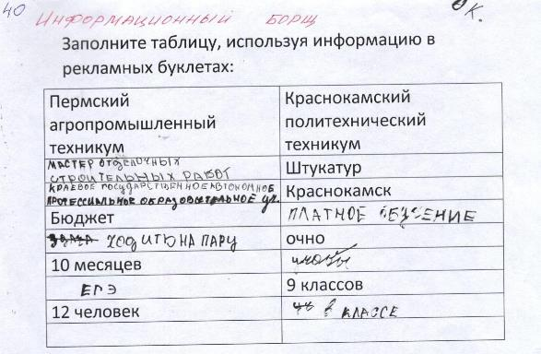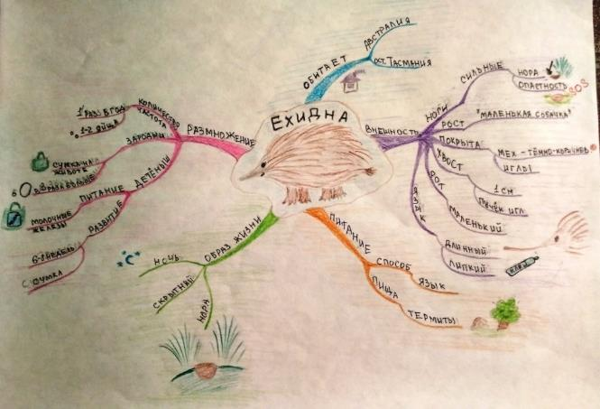

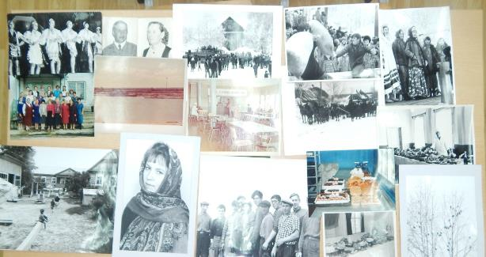

- К каждому объекту оценивания необходима разработка нескольких (лучше 3-5) критериев, а к ним – параметров с баллами, которые удобно оформлять в табличной форме. С ними необходимо заранее (до проведения процедуры оценивания) знакомить учеников.
Пример:
Критерии | Содержание критерия | Показатели
Наличие исходных суждений | Исходных суждений не менее двух. Исходные суждения соответствуют содержанию текста | 2
Наличие исходных суждений | Записано одно исходное суждение или исходные суждения взяты не из предложенных источников | 1
Наличие исходных суждений | Исходные суждения отсутствуют | 0
Наличие заключения | Заключение следует из исходных суждений и соответствует логике дедуктивного рассуждения | 2
Наличие заключения | Заключение записано, но не вытекает из исходных суждений или в формулировке допущены логические либо стилистические неточности | 1
Наличие заключения | Заключение отсутствует или не соответствует содержанию задания | 0
Использование в выводе слов-логических связок (значит, следовательно, поэтому, так как, поскольку…) | Слова-связки использованы в формулировке и суждений и вывода | 2
 | Слова-связки использованы только в формулировке суждений или только в формулировке вывода | 1
 | Слова-связки не использованы | 0
 |  | Max: 6
- К контрольным мероприятиям оценки результатов должно быть составлено так называемое техническое задание для школьников – четкий текст-инструкция, из которого им должно быть абсолютно ясно, что именно и за какое время они должны сделать, в какой форме представить результат.
Пример:
Техническое задание:
1. Прочитайте приведенный текст.
2. Для данного текста выделены 3 события, по которым можно установить причинно-следственную связь:
- Образование горы мусора
- Перегнивание мусора
- Сжигание мусора.
3. Запишите в таблицу причины и следствия для этих 3-х событий. Ответы запишите в столбцы «Причина» и «Следствие».
4. Работу выполняйте самостоятельно в течение 15 минут.
Событие | Причина | Следствие
Образование горы мусора | 1.  2.  3. | 1.
Перегнивание мусора | 1. | 1.  2.
Сжигание мусора | 1. | 1.  2.

Текст «Мусорное дело»
Год от года растёт количество мусора, выбрасываемого каждым жителем нашей планеты. Если весь накапливающийся за год мусор не уничтожать и не перерабатывать, а ссыпать в одну кучу, то может образоваться гора высотой с Эльбрус – высочайшую горную вершину Европы. Поэтому сейчас очень остро стоит проблема утилизации мусора.
В нашей стране основную часть мусора до сих пор вывозят на свалки. Современная свалка – это «ванна» с дном и бортами из глины или полиэтиленовой пленки, которые препятствуют попаданию вредных веществ за пределы свалки.
«Захороненный» на свалке мусор постепенно гниет и разлагается под действием микроорганизмов. Остатки пищи перегнивают всего за несколько недель, бумаге и картону для этого требуется 2-3 года, алюминиевые и жестяные консервные банки будут лежать на свалке несколько десятков лет, а пластиковые отходы могут не разлагаться более сотни лет.
Мусор можно сжигать на специальных мусоросжигательных заводах. При этом удается уменьшить объем отходов и получить некоторое количество электрической энергии. Однако даже при самой совершенной технологии сжигания эти заводы загрязняют атмосферу. Кроме того, значительное количество образующейся золы требует последующего захоронения.
Самый экологичный вариант обращения с бытовыми отходами – это вторичная переработка. Так, из макулатуры получают новую бумагу и картон, из автомобильных шин – крошку, которая незаменима в составе покрытий для спортивных площадок. Из пищевых отходов можно производить удобрение, повышающее плодородие почв. Металлы переплавляют, и они опять идут в дело, пластики перерабатывают и повторно производят, например, садовые скамейки или тазики. Как правило, на таких изделиях, ставят специальный знак, который показывает, что материал можно использовать многократно.
Знак использования вторично переработанных материалов
«Покупаем мусор»
В г. Москве появились «ФАНДОМАТЫ» – аппараты, предназначенные для покупки у населения алюминиевых банок и пластиковых бутылок (см. рисунок).
Аппарат очень прост в обращении. Пустую банку или бутылку нужно положить в специальное окошко приёма и через 3-4 секунды «ФАНДОМАТ» выдаст деньги. После сбора банки и бутылки отправляются на переработку.

- Неотъемлемая составляющая разрабатываемых контрольных мероприятий для оценивания метапредметных результатов - дидактические материалы, т.е. то, с чем будут работать ученики при выполнении заданий (это могут быть тексты, иллюстрации, схемы, коллекции, видео и даже, как показала практика одной из школ, мусор с пришкольного участка!).
- Для педагогов, которые будут пользоваться разработками, в структуру контрольных материалов должен быть включен как минимум еще один пункт – описание самой процедуры оценивания (сюда включаются такие сведения, как место и время, отводимое для работы; формы работы учеников; план мероприятия; наличие экспертных листов и т.п.).
Описание процедуры оценивания:
Каждый ребенок получает раздаточный материал – набор печатных изданий из школьной библиотеки. Подборка включает 8 объектов. Группа учеников (не более 20 человек) работают индивидуально (сидят за отдельной партой). На работу с таблицами и объектами отводится 25 минут. Таблица «Критерии оценивания» раздаются ученикам вместе с техническим заданием. Перед выполнением работы учитель знакомит учащихся с критериями оценивания. Учитель фиксирует результаты и заносит их в оценочную таблицу. По итогам работы учитель на следующий день знакомит с результатами и дает краткий комментарий ответов учеников. Уровень развития умения определяется по таблице:
Уровень | Низкий | Средний | Высокий
Количество набранных баллов | до 50% | 51 - 74% | 75 – 100%

Вместе все перечисленные выше компоненты составляют единый материал контрольного мероприятия по оцениванию конкретного познавательного универсального учебного действия. Но из сказанного становится ясно, что разработать полноценную систему оценки всех метапредметных результатов (при таком объеме работы по каждому из них) коллективу одного образовательного учреждения очень сложно, поэтому выходом из сложившейся ситуации является создание сетевого проектного педагогического сообщества из школьных апробационных команд (например, на уровне города или более крупного муниципального образования – района, края), использование школами разработок друг друга, их адаптация к условиям своей общеобразовательной организации.
Из очерченного стандартом и примерной основной общеобразовательной программой перечня логических познавательных УУД административно-педагогические команды апробационных площадок выбрали по своему желанию (или необходимости, основанной на результатах внутренних и внешних мониторингов) одно умение, конкретизировали его и в формате описанной ранее логики и структуры деятельности и разрабатывали контрольное мероприятие его оценивания. Результаты апробации контрольного мероприятия, с помощью которого оценивалось конкретизированное УУД, становились отправной точкой для разработки учебных ситуаций (или инновационных образовательных практик) достижения образовательного результата. Т.е. логика проектирования средств достижения конкретного метапредметного результата была такой, что разрабатывались они в первую очередь для тех составляющих метапредметного результата, по которым у обучающихся в ходе диагностик были выявлены определенные затруднения.
Рассмотрим чуть подробнее сами понятия учебной ситуации и инновационной образовательной практики, а также методологию их проектирования.
Учебная ситуация – достаточно новое понятие, которое появилось и нормативно закрепилось в профессиональной деятельности педагогов с новым образовательным стандартом. Под учебной ситуацией подразумевается такая особая единица, «клеточка» учебного процесса, в которой дети с помощью учителя обнаруживают предмет своего действия, исследуют его, совершая разнообразные учебные действия, преобразуют его, например, переформулируют, или предлагают свое описание и т.п., при этом частично и запоминают. Учебная ситуация – это учебное задание, которое организует поисковую активность учеников, предполагающую освоение требуемых универсальных учебных действий, причем как предметных, так и метапредметных. В связи с этими новыми требованиями перед учителем ставится задача научиться создавать учебные ситуации как особые структурные единицы учебной деятельности, а также уметь переводить учебные задачи в учебную ситуацию.
Важно отметить, что в каждой учебной ситуации может формироваться несколько универсальных учебных действий, но доминирующим должно являться все же одно.
К основным этапам проектирования педагогических ситуаций можно отнести следующие:
1. Выявление задач, проблем, которые необходимо решать с помощью проектируемых учебных ситуаций. Педагогические ситуации не возникают сами по себе. Они всегда связаны с конкретными целями педагогических процессов, условиями их протекания и разными педагогическими проблемами. Именно проблемы заставляют задуматься об их причинах и возможных способах их предупреждения или устранения. На основе этого у педагога возникают определенные идеи. В контексте описанной выше методологии проблемы выявляются на этапе педагогической диагностики с помощью разработанных средств оценивания метапредметных результатов.
2. Изучение литературы, опыта работы других педагогов по выявленным проблемам. В результате этого анализа наполняются содержанием первоначальные идеи, выявляются основные положения для решения проблемы.
3. Формулирование гипотезы. Гипотеза – предположение о том, чем необходимо руководствоваться при разработке той или иной педагогической учебной ситуации и каким в этом случае будет результат.
4. Разработка модели учебной ситуации. Модель в общем виде дает представление о путях реализации положений гипотезы. Для учебной ситуации, например, в модели могут быть указаны: цель, краткое содержание учебного материала, деятельность учителя и деятельность обучающихся, дидактические материалы для реализации всех этапов учебной ситуации, а также методы (способы, приемы) оценки эффективности учебной ситуации.
5. Разработка проекта учебной ситуации. На этом этапе происходит детализация разработанной модели ситуации, подробное описание деятельности преподавателя и учащихся: указание способов побуждения учащихся к продуктивной деятельности; формулирование вопросов к учащимся, предполагаемых ответов и др.
Особо отметим, что учебные ситуации не обязательно разрабатываются в рамках урочной деятельности. Особым видом учебной ситуации можно считать разработанные педагогами-апробаторами внеурочные мероприятия по достижению метапредметных результатов, например, тематические игры, состоящие из ряда учебных ситуаций, работающих на общую цель.
Говоря об инновационных образовательных практиках, необходимо отметить, что под ними подразумевается специальная деятельность по разработке программ, средств, содержания, условий и механизмов образовательной деятельности. Программами инновационных образовательных практик (ИнОП) в рамках работы апробационных площадок стали программы краткосрочных курсов, которые строились в следующей примерной структуре: описание образовательного результата, на достижение которого направлена ИнОП; план реализации ИнОП с кратким описанием учебных ситуаций достижения результата; описание контрольного мероприятия по оценке эффективности ИнОП. Поскольку программ такой направленности в настоящее время недостаточно, особую ценность приобретают те дидактические материалы, которые разработчики предлагают для реализации отдельных этапов программ.
Для каждой апробационной площадки нашего проекта к 2019-2020 гг поставлена конкретная (возможно, на сторонний взгляд, достаточно узкая) цель: закончить разработку собственного модуля по формированию и контролю метапредметного результата (в виде выбранного УУД) для обучающихся 9 класса и далее выстроить в систему с 5 по 9 класс собственный модуль и модули, разработанные другими участниками-апробационными площадками ФГОС ООО в ПК. Ясно, что следующим шагом должно быть включение этих модулей в ООП ООО школы – конечно, не для галочки, а для ежегодного воспроизведения разработанных практик в образовательном процессе.
По нашему мнению, есть два варианта ответа на вопрос «как соотносятся продукты АП с уже неоднократно упоминаемой программой развития УУД?»; они представлены в схеме.

В заключение отметим, что при выстраивании школьных моделей формирования и оценки универсальных учебных действий школы-апробационные площадки уже сделали попытки по использованию обоих указанных вариантов при проектировании ООП.
Считаем, что из продуктов, созданных в разных направлениях деятельности апробационных площадок ФГОС ОО в Пермском крае по достижению и оценке личностных и метапредметных результатов, можно создать в школах по-настоящему работающие программы развития УУД.

К оглавлению

1.3. Организационные модели образовательных практик формирования и развития логических метапредметных образовательных результатов

М.Н. Клинова, научный сотрудник отдела СФГОС ГАУ ДПО «ИРО ПК»

Если вы хотите иметь то, чего никогда не имели,
вам придется делать то, что никогда не делали
К. Шанель
Возникшие еще в конце 20 века понятия метапредметности и метапредметных результатов стали общеизвестными с введением Федеральных государственных образовательных стандартов общего образования, начиная с вступившего в силу в 2009 году ФГОС начального общего образования, а затем и других уровней общего образования. Поскольку требования к метапредметным результатам освоения основной образовательной программы были на тот момент (и, по нашему убеждению, остаются для многих педагогов таковыми сейчас) явлением достаточно новым, вокруг них сразу же возник пул проблемных вопросов. Достаточно сказать, что само понятие «метапредметные результаты» трактуется по-разному. Так, например, согласно ФГОС основного общего образования под метапредметными результатами подразумеваются «освоенные обучающимися межпредметные понятия и универсальные учебные действия (регулятивные, познавательные, коммуникативные), способность их использования в учебной, познавательной и социальной практике, самостоятельность планирования и осуществления учебной деятельности и организации учебного сотрудничества с педагогами и сверстниками, построение индивидуальной образовательной траектории». В то же время в Фундаментальном ядре содержания общего образования наряду с понятием «универсальные учебные действия» введено понятие «метапредметные учебные действия» под которыми понимаются «умственные действия учащихся, направленные на анализ и управление своей познавательной деятельностью, будь то определение стратегии решения математической задачи, запоминание фактического материала по истории или планирование совместного (с другими учащимися) лабораторного эксперимента по физике либо химии».
Доктор педагогических наук А.В. Хуторской, говоря о метапредметных результатах и метапредметной деятельности обучающихся, считает неправомерным отрыв их от учебных предметов и приравнивание к универсальным учебным действиям. И таких разночтений со стороны других ученых имеется достаточно.
Оставим вопрос терминологии открытым и будем далее полагаться на определение метапредметных результатов, данное в тексте ФГОС ООО – законодательно закрепленном нормативном документе, требования которого необходимо выполнять. Исходя из определения стандарта, в метапредметных результатах можно выделить понятийную и деятельностную составляющие; последняя представлена тремя видами универсальных учебных действий: познавательными, регулятивными, коммуникативными.
Особое место в системе универсальных учебных действий как важных факторов успешной учебной деятельности занимают познавательные УУД, которые можно определить как систему способов познания окружающего мира, построение самостоятельного процесса поиска, исследования и совокупность операций по обработке, систематизации, обобщению и использованию полученной информации. Высокая образовательная ценность познавательных универсальных учебных действий для достижения других групп образовательных результатов – личностных и предметных, – стала в свое время основой для выбора подгруппы логических познавательных УУД школами для разработки и апробации средств их оценивания и формирования. И если структура контрольных мероприятий объективированной оценки данных УУД была единой для всех площадок, то выбор организационных форм (моделей) образовательных практик их формирования и развития остался за каждой командой. Таким образом, школам нужно было определиться, где именно в рамках ООП они будут работать над выбранным УУД. Тем более, что взгляды на их формирование и оценку в трудах разных представителей педагогического сообщества разнятся.
Если глобально обобщить различные предлагаемые учеными, методистами, педагогами-практиками варианты, то можно выделить два основных направления для моделирования образовательных практик в основной и старшей школе: урочное и внеурочное, в каждом из которых можно выделить несколько форм для работы над формированием и развитием метапредметных результатов:

Так, Н.В. Громыко, основываясь на основных принципах мыследеятельностной педагогики доктора психологических наук, профессора Ю.В. Громыко, считает новой образовательной формой, позволяющей наиболее прицельно формировать и развивать метапредметные образовательные результаты, метапредметы – учебные предметы нового типа, выстраиваемые поверх традиционных учебных предметов, которые на экспериментальных площадках преподаются в 7-11 классах (метапредметы «Знак», «Проблема», «Задача» и др.). Подобный подход формирования метапредметных результатов через метапредметы как особые учебные дисциплины, в которых метапредметное содержание образования и метапредметная деятельность ученика находится в связке с соответствующим предметным содержанием и предметной деятельностью, рассматривают и д.п.н. А.В. Хуторской, д.п.н. М.Д. Даммер и другие.
Однако пока не приходится считать метапредметы всеобщей существенной формой для работы над метапредметными результатами: для этого придется поступиться какими-то традиционными учебными предметами в учебном плане, в противном случае повысится нагрузка на школьников; кроме того, для качественной реализации программ метапредметов необходимы разносторонние специалисты с высоким уровнем квалификации, на роль которых подходят далеко не все педагоги. Возможно, когда будет вестись целенаправленная подготовка таких специалистов в ВУЗах, на курсах повышения квалификации, обучающих семинарах, отношение к метапредметам как форме достижения метапредметных результатов изменится. В настоящее же время более реальными представляются три оставшиеся модели, представленные в вышеприведенной схеме.
В рамках традиционных учебных предметов усвоение основ формальной логики и овладение познавательными логическими УУД может происходить через использование современных педагогических технологий деятельностного типа, целенаправленное создание учебных ситуаций на разных этапах урока в рамках традиционной технологии, использование специальной дидактики – ситуационных задач и продуктивных заданий, проведение в предмете отдельных уроков обучения способу деятельности (т.н. метапредметные уроки). Этот путь кажется многим педагогам более привлекательным, поскольку позволяет, не отказываясь от предметного содержания, развивать и метапредметные умения. Однако в этом подходе есть свои «подводные камни». Во-первых, не все педагоги на достаточном уровне теории и практики владеют необходимыми педагогическими технологиями, не всегда способны спроектировать и провести метапредметный урок (а иногда и просто жалеют время учебной программы на это). Во-вторых, не все способны создавать учебные ситуации, разрабатывать специальную дидактику на основе предметного материала для формирования и развития УУД на уроках.
Почему для работы с логическими УУД на уроках учителям приходится самостоятельно разрабатывать дидактику? Ответ на этот вопрос вполне очевиден. Анализ вопросов, задач и упражнений, представленных в современных УМК по самым разным предметам школьной программы, показывает, что авторы учебников и пособий чаще всего декларируют в заданиях лишь конечный результат умения/действия, игнорируя те промежуточные задачи, которые обучающиеся вынуждены решать (с разной степенью успешности), чтобы получить этот результат. Между тем, большинство метапредметных результатов (в их деятельной части - УУД) – сложные, многокомпонентные. Поэтому каждое умение, как правило, необходимо декомпозировать на отдельные микроумения и создавать отдельные задания на их формирование.
Во внеурочной деятельности формирование и развитие познавательных УУД может быть осуществлено в ходе реализации программ проектной и исследовательской деятельности, участия в детских объединениях, клубах и т.п., но наиболее результативным для формирования (и оценки) логических УУД представляется проведение образовательных интенсивов (игры, фестивали, образовательные события, метапредметные олимпиады), разработка и внедрение метапредметных программ различной продолжительности, наиболее часто представленных в школах краткосрочными курсами. Фестивали, игры, олимпиады, как правило, кроме нацеленности на метапредметные результаты, имеют высокую мотивирующую составляющую, способствуют социализации школьников, развитию коммуникаций, однако в рамках этих образовательных событий не всегда есть время на системную отработку логических (и не только их) понятий и умений.
В отличие от вышеназванных форм, на краткосрочных курсах при реализации метапредметной программы происходит более целенаправленное формирование у школьников как теоретических, так и инструктивно-технологических основ осуществления выбранных УУД, ведется их отработка в разных видах деятельности в зависимости от результатов входной диагностики или ранее осуществленных мониторингов.
По мнению доктора педагогических наук Г.С. Бережной, «важной особенностью надпредметной программы является ее гибкость, возможность коррекции в ходе реализации в зависимости от конкретных условий».
Не менее важным является то, что реализация надпредметных программ системно консолидирует и координирует силы сразу команды педагогов, а в идеале – всего педагогического коллектива, кроме того, могут быть задействованы ресурсы иных организаций, в т.ч. и не образовательных. Риски перегрузки и педагогов, и учеников, требование наличия ресурсов для успешной реализации программ (кабинеты, лаборатории, оборудование, Интернет, канцтовары) являются определенными недостатками данной модели формирования метапредметных образовательных результатов, однако не умаляют ее достоинств.
Практический опыт работы апробационных площадок в 2015-2019 гг показал, что для работы с логическими познавательными УУД наиболее продуктивной является комбинация двух моделей, причем в такой временной последовательности:
- сначала в рамках внеурочной деятельности – метапредметный курс (он может быть разной продолжительности, необязательно соответствующей неделям учебного плана),
- после метапредметного курса (или в конце его реализации) – организация работы над познавательными УУД на учебных предметах.
Такой подход связан с тем, что на метапредметном курсе имеется возможность провести входную диагностику, проанализировать ее и на основе полученных результатов целенаправленно работать над формированием того или иного умения (умений): подробно рассмотреть основные теоретические понятия (а в логических УУД их немало и они достаточно сложные), поэтапно отработать на непредметном материале микроумения, особо обращая внимание на наиболее «западающие» и провести контроль.
Для того, чтобы определить, насколько дети «продвинулись», в конце метапредметного курса, как уже было сказано, необходима завершающая диагностика оценивания умения. Впрочем, итоговая диагностика необходима в любом случае, даже если школа выбирает средством формирования УУД не специальный метапредметный курс, а использует для этого только возможности учебных предметов, т.е. урочную деятельность. Так, например, в материалах по формированию у школьников умения устанавливать причинно-следственные связи, разработанных командой СОШ № 12 г. Кунгура, процедуры оценивания для 5-7 классов представлены в рамках разных мероприятий: как отдельное задание на уроке математики и составляющая часть рефлексии на уроке ОБЖ – для 5 класса; как часть классного часа, проводимого в рамках благотворительной акции – для 6 класса; как диагностика в составе краткосрочного курса «Отчего и почему?» – для 7 класса; как контрольное мероприятие эко-квеста – для 8 класса.
Команда СОШ № 28 г. Перми, также работающая в составе апробационных площадок над причинно-следственными связями, в 2017 году все входные оценочные процедуры проводила на учебных занятиях – по географии, технологии, обществознанию, физике; также урочная деятельность стала основной и при формировании умения (в материалах площадки представлены разработанные учебные ситуации для уроков русского, английского, французского языков, географии, истории, физики, литературы, математики, физической культуры).
В заключении отметим, что приведенный опыт апробационных площадок по формированию и развитию логических метапредметных образовательных результатов не является абсолютной рекомендацией. Выбор организационной модели образовательных практик остается правом школы; этот выбор зависит от разнообразных условий, в том числе и возможностей образовательной организации. Но при этом не стоит забывать слова, приписываемые то Сократу, то А. Линкольну, а то и называемые народной мудростью: «Кто хочет – ищет возможности, кто не хочет – ищет причины».
Не столь важно, в какой модели будет проходить работа по обучению детей методам правильного познания мира, главное, чтобы эта работа просто была, и была не на бумаге.

К оглавлению

1.4. Выводы и рекомендации по результатам реализации проекта разработки и апробации средств оценивания и достижения метапредметных результатов (в аспекте познавательных логических УУД)

Клинова М.Н., научный сотрудник отдела СФГОС ГАУ ДПО ИРО ПК

Работа апробационных площадок позволяет сделать некоторые общие выводы и рекомендации об оценивании и формировании познавательных универсальных познавательных учебных действий, полученные в ходе реализации проекта.
- Поскольку познавательные логические УУД выражаются в первую очередь в умениях работать с информацией и мыслить «на результат», задания контрольных мероприятий нужно выстраивать на самых разных видах информационных материалов – познавательных текстах, диаграммах, иллюстрациях, видео- и аудиоматериалах, с которыми ученикам нужно знакомиться, анализировать, преобразовывать, переводить из одного вида в другой, интерпретировать, оценивать и т. д., создавая продукт такой деятельности – объект оценивания.
- Большинство педагогов с начала введения новых стандартов в образовательный процесс высказывали опасения по поводу нехватки времени для работы над формированием и оцениванием метапредметных результатов обучающихся, учитывая, что ответственности за предметные результаты школьников с них никто не снял. Поэтому многие педагоги-предметники предполагали, что процесс работы с универсальными учебными действиями может быть осуществлен только за рамками урочного времени и, соответственно, чаще всего на непредметном материале. Работа апробационных площадок в проекте показала, что оценивать познавательные УУД можно как на непредметном, так и на предметном учебном материале; как в урочной, так и во внеурочной деятельности.
- Апробация контрольных мероприятий показала, что наиболее проблемными видами универсальных учебных действий, работу над которыми необходимо целенаправленно продолжить в основной школе, являются следующие: выявление существенных признаков предметов или явлений; подведение под понятие; установление причин и следствий; самостоятельное выделение оснований для деления на группы предметов, явлений. В контексте сказанного отметим еще два факта:
1 – результаты апробации разработанных командами средств оценивания коррелируются с описанными ранее результатами мониторингов УУД выпускников начальной (и основной) школы;
2 – многие западающие умения тесно взаимосвязаны друг с другом (например, слабая сформированность умения выделять существенные признаки обучающимися оказывает влияние и на такое умение, как подведение под понятие, поскольку последнее базируется как раз на основе синтеза существенных признаков; важную роль выделение существенных признаков объектов или явлений играет и в умении их классифицировать и др.).
- Продумывая формы работы как в контрольных мероприятиях, так и в учебных ситуациях, инновационных образовательных практиках, нужно помнить, что они должны быть такими, чтобы мотивировать детей на выполнение действия. Согласно Г.В. Репкиной, мотив является источником деятельности и выполняет функцию побуждения и смыслообразования. Благодаря мотиву деятельность не замыкается сама на себя, он ее выводит, ориентирует на нечто более широкое, лежащее за ее пределами. Именно такая ориентированность и выступает источником деятельности, придавая ей смысл и побуждение. Это нечто более широкое, находящееся вне деятельности, должно быть исключительно значимым, важным для личности. Сила мотива определяется степенью этой значимости. Деятельность без мотива или со слабым мотивом или не осуществляется вообще, или оказывается крайне неустойчивой. Конкретными мотивами учебной деятельности школьника могут быть, стремление поощрения, страх наказания за неуспехи и др. Подобные мотивы учебной деятельности, не связанные с учебным процессом, а привнесенные в него извне, называют внешней мотивацией. Если мотивом учебной деятельности является интерес к самой учебной деятельности, к ее содержанию, то такую мотивацию называют внутренней или учебно-познавательным интересом. Именно он, в отличие от других возможных мотивов, только и может обеспечить протекание полноценной учебной деятельности, поскольку он ориентирует ученика непосредственно на процесс решения содержательных учебных задач.
Приемы мотивации, используемые в средствах диагностики и достижения метапредметных результатов, могут быть разными. Например, в контрольном мероприятии одной из апробационных площадок обучающимся предлагалось представить, что они участвуют в конкурсе на составление рекламного текста, который объявила группа бизнесменов, открывающая в городе сеть цветочных магазинов. В других оценочных процедурах для проверки умений школьникам предлагалось поставить себя на место помощника воспитателя в детском лагере и даже примерить на себя роль детектива, расследующего запутанное дело. Такие задания, в принципе, работают и на социализацию обучающихся. Многие разработанные участниками проекта учебные ситуации для достижения метапредметных результатов были также построены на использовании мотивирующих материалов, зачастую имели форму игрового мероприятия. Однако не стоит забывать, что излишнее увлечение процессом мотивации школьников к работе не должно отвлекать от нацеленности на ее конкретный результат.
- Очевидным выводом является и то, что усилий одного, даже самого талантливого, учителя-предметника недостаточно для формирования и развития УУД у школьников. Достижение метапредметных результатов учениками зависит от всей команды работающих с ними педагогов, от их согласованного развивающего воздействия на обучающихся, а также от администрации школы. Поэтому минимальный состав команды апробационной площадки в школах на начальной стадии проекта состоял из администратора (обычно заместителя директора по УВР, иногда самого директора школы) и 2-4-х учителей-предметников. Но уже к середине проекта в большинстве школ-участников произошли важные изменения в составе команд: в них стали вовлекаться и другие педагоги образовательной организации, а в отдельных случаях полностью весь педагогический коллектив стал работать в направлении разработки средств оценивания и достижения новых образовательных результатов. Такие команды выработали общий для всех педагогов школы алгоритм работы над формированием конкретного универсального учебного действия на уроках и за его рамками и начали его практическую реализацию. Результаты своей работы такие команды представили как на муниципальном, так и на краевом уровнях.
- Команды апробационных площадок отметили, что предварительные опасения, связанные, по их мнению, с «минимализмом», т.е. с недостаточностью работы над одним видом УУД, не подтвердились. Поскольку все УУД тесно и неразрывно связаны друг с другом, оказалось невозможным целенаправленно и методично развивать какое-то одно из них, не «задевая» при этом практически всех остальных. Поэтому методология работы с конкретизированными метапредметными результатами в виде формируемого УУД оказалась достаточно результативной в аспекте достижения комплекса образовательных результатов.

Во второй части данного сборника приведены дидактические разработки контрольных и формирующих практик познавательных УУД педагогов апробационной площадки ФГОС ОО – Переборской ООШ Березовского района за 2015-2019 гг.
Разработанные контрольные материалы представляют собой технологию оценивания, которая включает операциональное описание конкретизированного результата, формулировку объекта оценивания, критериальную базу, процедуру оценивания, дидактические материалы, с которыми работают обучающиеся. Материалы, направленные на формирование и развитие метапредметных результатов, представлены учебными ситуациями (как в рамках урочной, так и внеурочной деятельности) или инновационными образовательными практиками (например, программами краткосрочных курсов с соответствующей методической и дидактической составляющими).

К оглавлению

ЧАСТЬ 2. ПРАКТИЧЕСКИЕ РАЗРАБОТКИ МБОУ «ПЕРЕБОРСКАЯ ООШ».
ОЦЕНКА И ФОРМИРОВАНИЕ В ОСНОВНОЙ ОБЩЕОБРАЗОВАТЕЛЬНОЙ ШКОЛЕ ПОЗНАВАТЕЛЬНЫХ ЛОГИЧЕСКИХ УУД: УМЕНИЕ ОПРЕДЕЛЯТЬ ПОНЯТИЯ, УСТАНАВЛИВАТЬ АНАЛОГИИ, КЛАССИФИЦИРОВАТЬ, САМОСТОЯТЕЛЬНО ВЫБИРАЯ ОСНОВАНИЯ И КРИТЕРИИ ДЛЯ КЛАССИФИКАЦИИ, УСТАНАВЛИВАТЬ

Авторы – педагоги МБОУ «Переборская основная общеобразовательная школа» Березовского района:
Лузина Ольга Геннадьевна, директор, учитель информатики и математики
Терентьева Любовь Викторовна, учитель биологии и химии
Терентьева Ольга Юрьевна, учитель русского языка и литературы
Кобелева Гульсина Ахматовна, учитель географии
Михайлова Надежда Геннадьевна, учитель математики
Торсунова Елена Юрьевна, учитель русского языка и литературы
Зайникова Альбина Равилевна, учитель истории и обществознания

Что важнее развивать в ребенке: коммуникацию, мышление, рефлексию деятельности? ФГОС ООО обозначает три группы метапредметных результатов. Но о чем мы будем коммуницировать без развитого мышления или как строить планы без развитой логики? Мы считаем, что в современном информационно насыщенном времени развитие логики первично.
Задача развития логического мышления учащихся ставится и определенным образом решается в школе. Во многих школьных программах как одна из целей обучения предмету отмечена - развитие логического мышления. Но программы часто не содержат расшифровки этой цели. Поэтому каждый учитель понимает ее по-своему и по-своему ее решает. Необходимы единые подходы и системная работа.
Мы исходим из того, что познавательные логические УУД являются условием развития мышления учащихся и качественного освоения предметного материала; познавательные логические универсальные учебные действия можно формировать при изучении предметного материала. Поэтому современный урок необходимо организовать так, чтобы средствами предмета формировать логические УУД, а они, будучи сформированными, облегчат и ускорят процесс предметного обучения.

Пример возможной конкретизации метапредметных результатов по классам:
Результат | 5 класс | 6 класс | 7 класс | 8 класс | 9 класс
Умение определять понятие | Выделять существенные признаки объекта, явления | Давать определение понятия, выделяя родовое понятие и существенные признаки |  | Давать определение понятия, выстраивать систему понятий
Умение устанавливать аналогии | Подбирать недостающий объект по примеру (аналогии) |  | Выбирать и применять способ действия по аналогии
Умение классифицировать, самостоятельно выбирать основания и признаки для классификации | Определять основание и (или) признак по готовой классификации | Классифицировать объекты, самостоятельно выбирая основания и признаки для классификации |  | Выстраивать классификацию в несколько уровней, самостоятельно выбирая основания и признаки для классификации
Умение устанавливать причинно-следственные связи |  | Определять причину по данному следствию, устанавливать их в логическую связь на основе текста | Выявлять и называть возможные и наиболее  вероятные причины события или явления | Выделять причину(ы) и следствие(я) события или явления |  | Устанавливать ПСС в виде «эффекта домино».

Методические продукты (образовательные практики), разработанные для оценки и формирования МР в каждом классе:
Результат | Программа «Развитие познавательных способностей» | Учебные ситуации на уроках | Логическая игра «Время думать», положение | Процедура оценивания «Турнир логиков», положение | Контрольное мероприятие
Умение определять понятие | 5,6,7 класс | биология, география, математика | 5,6,7,8 класс | 5,6,7 класс | 5,6,7,8,9 класс
Умение устанавливать аналогии | 5,6,7 класс | биология, русский язык | 5,6,7,8 класс | 5,6,7 класс | 5,6,7,8,9 класс
Умение классифицировать, самостоятельно выбирать основания для классификации | 5,6,7,8 класс | география, математика, русский язык, немецкий язык,  биология | 5,6,7,8 класс | 5,6,7 класс | 5,6,7,8,9 класс
Умение устанавливать причинно-следственные связи | 6,7,8 класс | история, география  информатика | 5,6,7,8 класс | 6,7 класс | 5,6,7,8,9 класс

К оглавлению

2.1. ПРОГРАММА КРАТКОСРОЧНОГО КУРСА «Развитие познавательных способностей»

Категория учащихся, для которой предназначена данная программа: 5-8 классы
Количество часов: 8 (в каждом классе)
Актуальность программы:
Задача развития логического мышления учащихся ставится и определенным образом решается в школе. Во многих школьных программах как одна из целей обучения предмету отмечена - развитие логического мышления. Но программы часто не содержат расшифровки этой цели. Поэтому каждый учитель понимает ее по-своему и по-своему ее решает.
Необходимо, чтобы педагоги работали с учащимися в системе и по единым подходам, что приведет к гарантированному достижению метапредметных результатов: умение определять понятия, устанавливать аналогии, классифицировать, самостоятельно выбирать основания и критерии для классификации, устанавливать причинно-следственные связи. Но чтобы формировать логические умения на уроках у учащихся должно быть общее представление о них, знание теории.
Курс - это место изучения теории. Занятия курса предшествует урокам отработки умений и служат для формирования у учащихся первоначальных представлений (теоретической основы) о конкретизированном умении.
Изучение курса начинается со стартовой диагностики, занятия обязательны для всех учащихся.
В качестве дидактического материала используется программа Н.А. Криволаповой «Программа развития познавательных способностей учащихся».
Ожидаемые результаты реализации программы:
- Умение определять понятие
5 класс | 6 класс | 7 класс | 8 класс
Выделять существенные признаки объекта, явления | Давать определение понятия, выделяя родовое понятие и существенные признаки |  | Давать определение понятия, выстраивать систему понятий

- Умение устанавливать аналогии
5 класс | 6 класс | 7 класс
Подбирать недостающий объект по примеру (аналогии) |  | Выбирать и применять способ действия по аналогии
- Умение классифицировать, самостоятельно выбирать основания для классификации
5 класс | 6 класс | 7 класс | 8 класс
Определять основание и (или) признак по готовой классификации | Классифицировать объекты, самостоятельно выбирая основания и признаки для классификации |  | Выстраивать классификацию в несколько уровней, самостоятельно выбирая основания и признаки для классификации

- Умение устанавливать причинно-следственные связи
6 класс | 7 класс | 8 класс
Различать причину и следствие, устанавливать их в логическую связь на основе текста | Умение выявлять и называть возможные и наиболее  вероятные причины события или явления | Умение выделять причину(ы) и следствие(я) события или явления.  Устанавливать ПСС в виде «эффекта домино».

Необходимое ресурсное обеспечение реализации программы:
Компьютер, экран, проектор для демонстрации учителем презентации на занятии.
Распечатанные варианты диагностических работ, дидактические материалы для формирования заявленных умений.

План реализации программы:
5 класс
№ | Название этапа | Кол-во ч | Задачи этапа | Деятельность учащихся | Деятельность педагога
1 | Входная диагностика | 1 | Провести входную диагностическую работу.  Оценить работы учащихся по критериям. | Учащиеся знакомятся с заданиями, критериями оценивания работы, самостоятельно выполняют работу. | Учитель наблюдает за выполнение, фиксирует время.
2-3 | Выполнение заданий, направленных на формирование умения выделять существенные признаки объекта, явления | 2 | 1. Раскрыть понятия "обобщающее слово", "существенные признаки".  2.Формировать умение дописать определение понятия, в котором уже есть обощающее слово.  3.Называть существенные признаки в готовом определении. | Выполнение упражнений.  (Работа в группах; с последующим представлением результата работы группы; индивидуальная работа). | Организует работу над раскрытием понятий "обобщающее слово", "существенные признаки".  Организует работу по формированию умения.
4-5 | Выполнение заданий, направленных на формирование уменияопределять основание и (или) признак по готовой классификации | 2 | 1.Раскрыть понятия "основание классификации", " признак для классификации".  2.Формировать умение определять признак (основание) классификации | Выполняют задания педагога.  Работа в парах.  Самостоятельная работа с раздаточными материалами. | Организует деятельность по формированию умения определять признак (основание) классификации
6-7 | Выполнение заданий, направленных на формирование умения подбирать недостающий объект по примеру (аналогии) | 2 | 1.Ввести понятие «аналогия».  2. Формировать умение подбирать недостающий объект по примеру | Работа в парах на первом занятии, самостоятельная работа на втором при выполнении упражнений на отработку данного умения. | Организует работу учащихся по формированию умения
8 | Выполнение заданий на поиск закономерностей | 1 | - Формировать умение найти взаимосвязь между объектами | Выполняют задания педагога.  Работа в парах. | Организует работу по выполнению упражнений на нахождение закономерностей.

6 класс
№ | Название этапа | Кол-во ч | Задачи этапа | Деятельность учащихся | Деятельность педагога
1 | Входная диагностика | 1 | Провести входную диагностическую работу умений, формируемых в 6 классе в ходе апробационной деятельности.  Оценить работы учащихся по критериям. | Учащиеся знакомятся с техническим заданием, критериями оценивания работы, самостоятельно выполняют работу. | Учитель наблюдает за выполнением, фиксирует время.  Организует работу по оцениванию задания.
2-3 | Давать определение понятия, выделяя родовое понятие и существенные признаки | 2 | 1. Ввести понятие «обобщающее слово» (род)  2. Ввести структуру родо-видового определения  3. Формировать умение давать определение понятия | Выполняют задания педагога.  Самостоятельная работа с раздаточными материалами. | Организует деятельность по формированию умения давать определение понятия
4 | Подбирать недостающий объект по примеру (аналогии) | 1 | Продолжить формировать умение устанавливать аналогии, т.е. опираясь на логическую связь подбирать недостающий объект по примеру | Выполнение упражнений.  Работа в парах | Организует работу учащихся по формированию умения
5 | Классифицировать объекты, самостоятельно выбирая основания и признаки для классификации | 1 | Сформировать умение проводить классификацию, выбирать основание и признак для классификации | Выполнение упражнений.  (Работа в группах; с последующим представлением результата работы группы; индивидуальная работа). | Организует работу учащихся по формированию умения
6-8 | Выполнение заданий, направленных на формирование умения различать причину и следствие, устанавливать их в логическую связь на основе текста | 3 | 1. Раскрыть понятия «причина», «следствие», «причинно-следственная связь».  2.Формировать умение из двух-шести понятий различать причину и следствие.  3. Называть причину к известному следствию и следствие по причине, изображенных на картинке и в тексте.  Повышенный уровень: Формировать умение находить в тексте причины для известного следствия. | Выполнение упражнений.  Работа в парах на первом занятии, самостоятельная работа на втором при выполнении упражнений на отработку данного умения | Организует работу над раскрытием понятий «причина», «следствие», «причинно-следственная связь»  Вводит запись причинно-следственной связи в виде импликации

7 класс
№ | Название этапа | Кол-во ч | Задачи этапа | Деятельность учащихся | Деятельность педагога
1 | Входная диагностика | 1 | Провести входную диагностическую работы.  Оценить работы учащихся по критериям. | Учащиеся знакомятся с техническим заданием, критериями оценивания работы, самостоятельно выполняют работу.  Проводят самооанализ выполненной работы. | Учитель наблюдает за выполнение, фиксирует время.  Организует работу по оцениванию задания.
2-3 | Выполнение заданий, направленных на закрепление умения давать определение понятия, выделяя родовое понятие и существенные признаки | 2 | 1.Закрепить умение давать определение понятия;  2.Соотносить его с родовым понятием;  3.Выделять существенные признаки понятия. | Выполнение упражнений.  (Работа в группах; с последующим представлением результата работы группы; индивидуальная работа). | Организует работу по закреплению определений «понятие», «родовое понятие», «видовое понятие», «существенные признаки».
4 | Выполнение заданий, направленных на формирование умения выбирать и применять способ действия по аналогии | 1 | Сформировать умение выбирать и применять способ действия по аналогии. | Выполняют задания педагога.  Работа в парах.  Самостоятельная работа с раздаточными материалами. | Организует деятельность по формированию умений выбирать и применять способ действия по аналогии по определенному алгоритму.
5-6 | Выполнение заданий, направленных на формирование умения классифицировать объекты, самостоятельно выбирая основания и признаки для классификации | 2 | 1.Сформировать умение классифицировать объекты, находить признаки для классификации. | Работа в парах и индивидуально. | Организует работу учащихся по формированию умения
7-8 | Выполнение заданий, направленных на формирование умения выявлять и называть возможные и наиболее  вероятные причины события или явления на основе иллю-страций, текста или видео | 2 | 1.Формировать умениевыявлять и называть возможные и наиболее  вероятные причины события или явления на основе иллюстраций, текста или видео | 1.Работа с иллюстративным материалом в группах; с последующим представлением результата работы группы; индивидуальная работа.  2. Просмотр видеоматериалов. Работа в парах и индивидуально. | Организует работу учащихся по формированию умения

8 класс
№ | Название этапа | Кол-во ч | Задачи этапа | Деятельность учащихся | Деятельность педагога
1 | Входная диагностика | 1 | Провести входную диагностическую работу.  Оценить работы учащихся по критериям. | Учащиеся знакомятся с заданиями, критериями оценивания работы, самостоятельно выполняют работу. | Учитель наблюдает за выполнением задания, фиксирует время.  Организует работу по оцениванию задания.
2-3 | Выполнение заданий, направленных на формирование умения выявлять причину и следствие для события, устанавливать их в логическую связь на основе текста | 2 | 1. Формировать умение найти взаимосвязь между причиной и следствием для конкретного события.  2. Формировать умение находить в тексте причину и следствие для конкретного события. | Выполняют задания педагога.  Работа с текстами, картинками в парах, индивидуально. | Организует работу по выполнению упражнений на нахождение причинно-следственную связи
4-5 | Выполнение заданий, направленных на формирование умения определять причинно-следственные связи в виде «эффекта домино» | 2 | Формировать умение выявлять причину события или явления на основе текста, составлять логическую цепочку из причин и следствий | Работа с текстами, схемами в парах и индивидуально. | Организует работу учащихся по формированию умения определять причину и следствие, составлять логическую цепочку.
6-7 | Выполнение заданий, направленных на умение классифицировать объекты, выбирая основание и признаки для классификации в несколько уровней. | 2 | Учить составлять схему классификации объектов в несколько уровней | Работа с иллюстративным материалом в группах  Объяснение классификации, оснований и признаков | Организует работу учащихся по формированию умения  определять основание и признаки для классификации в несколько уровней, оценивать результаты
8 | Выполнение заданий, направленных на формирование умения составления системы понятий. | 1 | 1. Дать представление о карте понятий  2. Учить составлять схему определения понятия  3. Формировать умение составлять карту понятий | 1.Работа с иллюстративным материалом в группах с последующим представлением результата работы группы; индивидуальная работа. | Организует работу учащихся по формированию умения, оцениванию продукта деятельности

Оценивание результатов:
Игра «Турнир логиков» – место оценивания логических познавательных УУД в каждом классе. Индивидуальные испытания. Игра проводится в марте. Применяется критериальная система оценивания.

Приложение
Дидактические материалы к занятиям курса в 5 классе:

1 занятие (Входная диагностика)
Процедура оценивания:
Перед работой учащиеся получают устный инструктаж и письменное техническое задание.
- Учащиеся с педагогом разбирают существенные признаки в определении 2 –х понятий.
- Каждому учащемуся выдается лист с техническим заданием.
- Задание учащиеся выполняют самостоятельно в течение 30 минут.
- Педагог проводит анализ выполненной работы по критериям.
Максимальное количество баллов – 20. Уровень умения определяется по таблице:

Уровень | Низкий | Ниже среднего | Средний | Высокий
Классификация | 1-2 | 3 | 4 | 5
Аналогия | 1-2 | 3 | 4 | 5
Существенные признаки | 1-4 | 5-6 | 7-8 | 9-10
 | 0-5 | 6-10 | 11-15 | 16-20

Техническое задание:
1 задание Классификация.
Вам дано 5 слов. Четыре из них объединены общим признаком. Пятое слово к ним не подходит, его нужно найти и записать, под какой буквой оно находится.
Пример: а) тарелка, б) чашка, в) стол, г) кастрюля, д) чайник
Лишнее слово – стол. Ответ – в.

- а) приставка б) предлог, в) суффикс, г) окончание, д) корень
- а) дождь, б) снег, в) осадки, г) иней, д) град
- а) треугольник, б) отрезок, в) длина, г) квадрат, д) круг
- а) спешить, б) колебаться, в) торопиться, г) ускорять, д) убыстрять
- а) сильный, б) смелый, в) храбрый, г) отважный, д) мужественный.

2 задание Аналогия.
Предлагается 3 слова. Между первым и вторым существует определённая связь. Между третьим и одним из пяти предложенных на выбор существует аналогичная, та же самая связь. Это слово следует найти и указать в ответе.
Например, даны слова Музыка: композитор = самолёт: ?
Выберите а) аэропорт, б) конструктор, в) горючее, г) истребитель
Правильный ответ: б) конструктор.
Другой пример. Добро : зло = день: ?
а) солнце б) ночь в) неделя г) среда д) сутки
Правильный ответ б) ночь.
Задание:
- Глагол: спрягать = существительное: ?
а) изменять б) образовывать в) употреблять г) склонять д) писать
2) Светло: темно = начало: ?
а) продолжение б) понятие в) конец г) название д) действие
3) Берёза: дерево = снег: ?
а) вода б) сырость в) осадки д) льдинки д) кристаллы

4) Слагаемое: сумма = множитель: ?
а) разность б) делитель в) произведение г) умножение д) число
5) Горы: высота = климат: ?
а) животный мир б) температура в) природа г) растительность д) воздух

3 задание Существенные признаки
Выделите из предложенного ряда слов два наиболее существенных признака для данного объекта:

- Квадрат (сторона, углы, чертёж, бумага, карандаш)
- Больница (сад, кушетка, помещение, инструменты, больные)
- Лес (лист, охотник, дерево,тропинки, кустарник)
- Кольцо (диаметр, проба, округлость, алмаз)
- Сад (деревья, плодовые растение, садовник, земля, забор)

Ответы
 | Классификация | Аналогия | Существенные признаки
1 | Б | Г | сторона, углы
2 | В | В | помещение, больные
3 | В | В | дерево, кустарник
4 | Б | В | диаметр, округлость
5 | А | Б | плодовые растение, земля

2-3 занятие «Существенные признаки»
Предметы отличаются друг от друга своими признаками.
Признаки – это то, в чём предметы сходны между собой или чем отличны друг от друга. Признаками являются свойства предметов (холодный, горячий, красный и т.п.). Признаки бывают существенными и несущественными.
Задание 1. Выделите из предложенного ряда слов два наиболее существенных признака для данного слова.
Школа (здание, стол, ученики, учитель, ручка)
Квадрат (сторона, углы, чертёж, бумага, карандаш)
Город (автомобиль, улица, здание, толпа)
Больница (сад, врач, помещение, больные)
Лес (лист, охотник, дерево, кустарник)
Кольцо (диаметр, проба, округлость, алмаз)
Сад (растение, садовник, земля, забор)
Термометр (тепловые явления, шкала, температура, прибор)
Спорт (медаль, победа, стадион, состязание)

Задание 2. Исключите лишнее слово и объясните, почему данное слово вы считаете лишним.
Курица, пшеница, подушка
Книга, телевизор, пылесос
Корова, ботинки, трава
Мензурка, кастрюля, термометр
Вертолёт, вентилятор, телега
Метр, линейка, конфета
Собака, помидор, солнце

Задание 3.Отгадайте загадки. Ответьте на вопрос: указание на какие существенные признаки позволяет отгадать загадку?

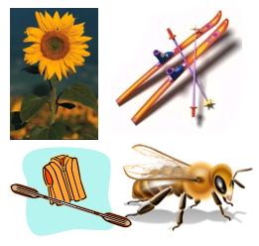
- Две курносые подружки не отстали друг от дружки, обе по снегу бегут, обе песенки поют, обе ленты на снегу оставляют на бегу.
- Золотист он и усат, в ста карманах сто ребят.
- Модница крылатая, платье полосатое, ростом хоть и кроха, укусит – будет плохо.
- Станут два братца в речке купаться, вынырнут вместе, вместе нырнут – лодке на месте стоять не дадут.

Придумайте сами загадку. Указание на какие существенные признаки подсказывает ответ?

Задание 4.У Белоснежки день рождения, и гномы решили, что каждый преподнесет ей подарок. Но, к сожалению, в магазине остались только шляпы. Гномы не растерялись, и каждый из них подарил Белоснежке шляпу, найдя ей применение. Предположите и вы, для каких целей может Белоснежка использовать подаренные шляпы.

Задание 5. Игра «Черный ящик»
Я задумала понятие (предмет, явление). Постепенно называю свойства (или признаки) задуманного понятия, начиная с второстепенных. Какое понятие я задумала?
Чаще всего это происходит летом, а зимой очень редко. Наблюдается только днем. Увидеть его можно в стороне, противоположной от Солнца. Какое понятие я загадала?
Задание 6. Игра «Да-нет»
Я загадала какое-то понятие (слово). Вы задаете мне вопросы, отвечать на которые я могу только «да» и «нет».

4-5 занятие «Признак и основание классификации»
Классификация – это распределение предметов по группам.

Задание 1. Укажите, по какому признаку данные понятия разделены на группы
Ухо  Глаз  Нос  Рот | Кот  Лось  Рысь  Вол

Задание 2. Подберите к каждому столбику слов обобщающее понятие.
Береза  Клен  Тополь | Ель  Сосна  Лиственница | Шиповник  Орешник  Боярышник | Одуванчик  Колокольчик  Ландыш

Задание 3. Подберите к каждой группе понятий название из предложенных ниже
Термометр  Мензурка  Линейка  Часы | Длина  Масса  Объем  Время | Метр  Литр  Час  Ар

а) Измерительные приборы
б) математические термины
в) величины
г) единицы измерения
д) строительные инструменты

Задание 4. Представители растительного и животного мира природных зон России распределены на следующие группы:
Шалфей  Дуб  Ель  лось | Ковыль  кулан | Саксаул  тушканчик | Полярный мак  ягель  северный олень
Выберите название для каждой группы из предложенных ниже:
а) растения и животные леса
б) растения и животные степи
в) растения и животные пустыни
г) растения и животные тундры

Задание 5. Из предложенных слов выберите два, которые объединены общим понятием:
- Дом, дверь, стол, ковёр, шторы, шкаф
- Очки, глаз, нос, взгляд, автомат, раздражение
- Заяц, бабочка, черепаха, червь, страус, волк
- Море, корабль, волны, озеро, чайка, ветер
- Рука, голос, песня, нога, ходьба, человек
- Город, улица, посёлок, дом, парк, сквер

Задание 6. По какому признаку понятия объединены в группы?
1 | 2 | 3
Вода  Керосин  Спирт | Камень  Жлезо  Дерево | Кислород  Азот  Водород
а) 1 и 2 – то, что человек использует в своей жизни
б) 1-жидкости, 2-твердые тела, 3-газы
в) 2-встречаются очень часто, 1 – встречаются редко, 3-встречаются очень редко.
г) 1 и 2 можно потрогать, 3 – нельзя потрогать

Задание 7. Найди и подчеркни слово, которое не подходит к четырем другим.
- Ваза, тарелка, стол, вилка, кастрюля.
- Василий, Фёдор, Иван, Петров, Семён.
- Самолет, пароход, техника, поезд, мотоцикл.
- Приставка, предлог, суффикс, окончание, корень.
- Дождь, снег, осадки, иней, град.
- Смелый, храбрый, решительный, злой, отважный.

6-7 занятие «Аналогии»
Задание 1. Проанализируйте следующие пары слов и по аналогии вставьте пропущенные слова:
Курица – цыпленок, лошадь - …..
Заяц – капуста, ….. – желудь
Небо – птица, вода - ……
Волки – лес, люди - ……
Человек – губы, …. – хобот
Собака – лёгкие, ….. – жабры.

Задание 2.Два первых понятия находятся в определённом отношении друг с другом. Определите это отношение и среди пяти приведенных в задании слов найдите такое, которое находится в таком же отношении с третьим понятием.
1.Найти : потерять = обрадовать : …?
а) подарить б) отказать в) огорчить г) приласкать д) осудить
2.Север : юг = осадки : ?
а) пустыня б) полюс в) дождь г) засуха д) климат
3. Школа — директор; кружок — ?
а) председатель; 6) член; в) руководитель; г) заведующий; д) посетитель.
4.Часы — время; термометр — ?
а) прибор; б) измерение; в) ртуть; г) тепло; д) температура.
5. Искать — находить; размышлять — ?
а) запоминать; б) приходить к выводу; в) расследовать; г) петь; д) вспоминать.
6. Круг — шар; квадрат — ?
а) призма; б) прямоугольник; в) тело; г) геометрия; д) куб.
7. Животное — коза; пища — ?
а) продукт; 6) еда; в) обед; г) хлеб; д) кухня.
8. Голод — худоба; труд — ?
а) усилие; б) усталость; в) энтузиазм; г) плата; д) отдых.
9. Ножницы — резать; орнамент — ?
а) вышивать; б) украшать; в) создавать; г) рисовать; д) выпиливать.

Задание 3. Определите закономерность образования слова в скобках в первой строке и по аналогии запишите слово в скобках во второй строке.
СЛАВА (САПОГ) ПОРОГ
ПЛЕШ (…..) НАДЕЛ
КОНВЕРТ (БАЛКОН) БУЛКА
МАНЕРА (…..)КИРКА
РЕКА (ВЕРА) РОВ
ПИСК (…..)САД
РИС (СРОК) КРОВ
РАК (…) КЛИН

8 занятие «Поиск закономерностей»
Закон – это связь и взаимосвязь каких-нибудь явлений.

Задание 1. Установите взаимосвязь между верхней и нижней таблицами и прочитайте загадку.
Указание на какие существенные признаки позволяет вам найти ответ?
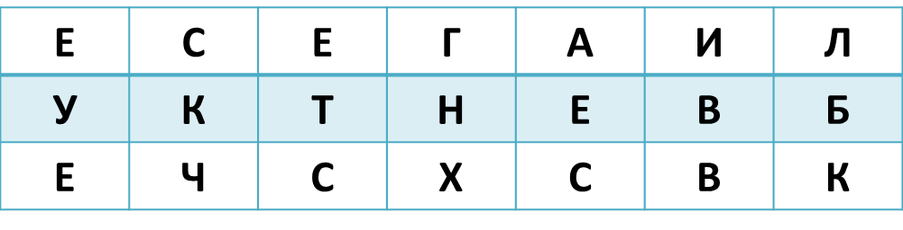
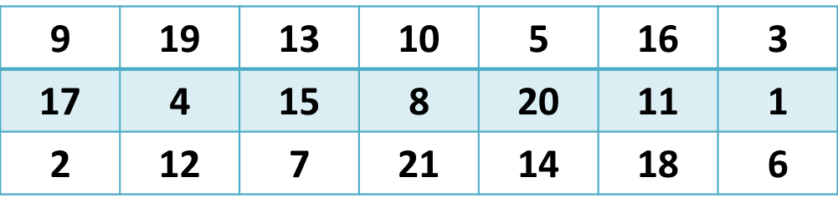

Задание 2.Определите закономерность расположения чисел в каждом ряду и продолжите ряд:
- 18, 20, 24, 32, ….
- 25, 21, 18, 16, ….
- 15, 12, 9, 6, ….
- 15, 16, 14, 17, 13, 18, ….
- 21, 18, 16, 13, 11, 8, ….
- 25, 24, 22, 21, 19, 18, …
- 64, 48, 40, 36, 34, ….
- 4, 5, 8, 9, 12, 13, ….

Задание 3.Прочитайте следующие запутанные слова, восстановив порядок букв в них.
- БУАЗР ВИЛАС ФЕНОКАТ
- ЛОБОЯК НЕРЕАВЬ ШУГАР
- ФЕОК ОРИГП МИНОЛ

Задание 4. Подберите к каждой цифре соответствующую букву и как можно быстрее прочитайте зашифрованное слово.
1 | 2 | 3 | 4 | 5 | 6 | 7 | 8 | 9 | 0
А | Б | В | К | М | Н | О | Л | Д | Т

2780 | 37281 | 81341 | 7467
0164 | 97561 | 91541 | 81916
3784 | 21641 | 87941 | 31661

Задание 5.Составьте из 9 спичек 3 равных прямоугольника.
Как можно с помощью 6 спиче к получить 4 равносторонних треугольника?

Задание 6. Посмотрите на рисунок
?
Р
?
Т
К
И
И решите, какие буквы и почему нужно вставить в пустые секторы.

Дидактические материалы к занятиям курса в 6 классе:

1 занятие (Входная диагностика)
Процедура оценивания:
Перед работой учащиеся получают устный инструктаж и письменное техническое задание.
1.Учащиеся с педагогом разбирают на примере определение понятия.
- Каждому учащемуся выдается лист с заданиями диагностики.
- Задание учащиеся выполняют самостоятельно в течение 40 минут.
- Педагог проводит анализ выполненной работы по критериям.
Максимальное количество баллов – 20. Уровень умения определяется по таблице:
Уровень | Кол-во баллов | Низкий | Ниже среднего | Средний | Высокий
Определение понятия | 6 | 0-2 | 3-4 | 5 | 6
Аналогия | 3 | 0 | 2 | 3 | 3
Классификация | 3 | 0 | 1 | 2 | 3
Причинно-следств. связи | 8 | 0-3 | 4-5 | 6-7 | 8
Всего: | 20 | 0-5 | 6-10 | 11-15 | 16-20

Техническое задание: Выполни задания:
1 задание Определение понятия
1. Подбери к каждому частному понятию более общее (2балла)
Уголь - | Термометр - | Например: Диван - мебель
2. Дай определение понятия «ОСТРОВ» (2балла)
Например: АПТЕКА – это учреждение для приготовления, хранения и продажи лекарств.
3. Укажи в определении понятий обобщающее понятие (род) и существенный признак (видовое отличие) (2балла)
КВАДРАТ – это равносторонний прямоугольник
Мензурка – это измерительный прибор, который предназначен для измерения объема жидкости.
Например: Шуба – это верхняя одежда из меха.
понятие обобщ.слово сущ. признак

2 задание Аналогия.
Предлагается 3 слова. Между первым и вторым существует определённая связь. Между третьим и одним из пяти предложенных на выбор существует аналогичная, та же самая связь. Это слово следует найти и указать в ответе.
Например, даны слова Музыка : композитор = самолёт: ?
Правильный ответ: конструктор.
Задание:
1. Горы : высота = климат : ?(1балл)
а) рельеф, б) температура в) природа г) географическая широта д) растительность
2. Роман : глава = стихотворение : ?(1балл)
а) поэма б) рифма в) строфа г) ритм д) жанр
3. Тепло : жизнедеятельность = кислород : ?(1балл)
а) газ б) вода в) растение г) ритм д) жанр

3 задание Классификация
- Ученика попросили составить группу из четырех слов, объединив их по какому-либо признаку. Три слова он написал: стол, стул, диван. Помогите ему написать четвертое слово.
______________________________________________ (1балл)

- Распредели числа на группы разными способами: 321, 1, 21, 322, 2, 20, 323, 3, 22, 324, 4, 325, 23, 326, 5, 24, 327, 6, 25, 328, 7, 26, 8, 27, 9, 28. Укажите признак для деления на группы. (2 балла)

4 задание Причинно-следственные связи
- Дополни предложение и укажи причину и следствие(2балла)
Я поздно лёг спать, потому что ….
Если человек заболел, то …..
Из-за …. Земли вокруг своей оси происходит ….. дня и ночи
Например: Если дует ветер(причина), то на море волны(следствие).

- Найдите пары понятий, которые находятся между собой в причинно– следственных отношениях:(1балл)
а) 1-образование льда, 2- север, 3- мороз, 4- погода, 5- снег
б) 1- кипение воды, 2- образование пара, 3- жара, 4- кастрюля, 5- солнце

- Прочитай текст «Загадка бамбука».(5баллов)
Используя текст, определи 2 причины для следствия «доносятся стоны и крики». Ответ запиши в форме предложения по шаблону:
Если (…причина…) и (…причина…), то (…следствие…).

Когда зацветёт бамбук – никто не знает. За одним растением наблюдали 115 лет, а он так и не зацвёл! Самое удивительное, что погибает не только растение, которое зацвело, а вся бамбуковая роща. Гибнут даже растения, увезённые в другую страну! Но есть бамбуки, которые сохраняют жизнь и после цветения.
Люди, впервые оказавшиеся возле зарослей бамбука, сильно пугаются стонов и криков, доносящихся из бамбуковой рощи. Даже у опытных путешественников по коже бегают мурашки! А оказывается, это просто с рёвом прорастают молодые побеги бамбука и трутся друг о друга под порывом ветра стволы. А если бамбук засох, к этим стонам добавляются скрип, лязг и вой от сухих стволов. Можно только представить, какая какофония несётся из рощи!

2-3 занятие «Определение понятия»
Понятие – логически оформленная общая мысль о предмете, идея чего – нибудь. Понятия обозначаются с помощью слов (напримерстол, берёза, рубашка), с помощью групп слов, т.е. словосочетаний (например, природное явление, певчая птица)
Общее понятиеобъединяет несколько однородных предметов в один класс.
Мебель (общее)
Стол, стул, шкаф, кресло, диван (частные)
Общее: яблоко, цветок, мебель, животное.
Частное: красное яблоко, ромашка, диван, корова.
Обобщить понятие - значит подобрать к нему более общее понятие.

Задание1. Обобщить понятие
Стол - Термометр - Дождь –

Задание 2. Для каждого из следующих понятий подберите обобщающее слово (род), укажите наиболее существенный признак (видовое отличие)
- Треугольник –
- Измерительный прибор –
- Равносторонний треугольник –
- Квадрат –
- Явление природы -
- Прилагательное –
- Остров –
- Полезные ископаемые –
- Цветковые растения –

Задание 3. Пользуясь предлагаемой таблицей, составьте определения следующих понятий: (строчки таблицы во 2 и 3 столбике можно перепутать).
Частное (видовое) | Общее (родовое) | Видовое отличие
Утюг | Электроприбор | Для глажения
Пылесос | Электроприбор | Для уборки
Лампа | Электроприбор | Для освещения
Улей | Дом | Для пчел
Аквариум | Дом | Для рыб
Солонка | Посуда | Для соли
Хлебница | Посуда | Для хлеба
Груша | Дерево | Растут груши
Персик | Дерево | Растут персики

Вводится структура родо-видового определения:
Дать определение, дать толкование слову, термин:

ПОНЯТИЕ = ОБОБЩАЮЩЕЕ СЛОВО + СУЩЕСТВЕННЫЕ ПРИЗНАКИ
термин родовое понятие видовые отличия
определение род вид
слово

Например: Шуба – это верхняя одежда из меха.
понятие обобщ. слово сущ. признак

Задание 4. Дать определения понятий, пользуясь словами из таблицы:
Осень | осадки
Пчела | планета
Снег | единица длины
Озеро | знак математических действий
Запятая | время года
Плюс | Звезда
Солнце | насекомое
Земля | река
Метр | Водоём
Волга | знак препинания

Задание 5. Составьте определение понятия, выбрав обобщающее слово из предложенных.
Железо – дерево, гвоздь, ведро, алюминий, вещество.
Спиртовка – пипетка, колба, стекло, лабораторное оборудование.
Масса – физическая величина, килограмм, весы, гири, объём.
Термометр – вода, деления, тепловые явления, прибор, температура.
Час – время, единица времени, минута, стрелки, масса.
Физика – наука, история, кабинет, учебный предмет, учитель.

Задание 6.Укажите в следующих определениях обобщающее понятие (род) и существенный признак (видовое отличие).
- Мензурка – это измерительный прибор, который предназначен для измерения объема жидкости.
- Диван – это предмет мебели, на котором можно не только сидеть, но и лежать.
- Имя прилагательное – это часть речи, которая обозначает признак предмета и отвечает на вопросы: какой, чей?
- Квадрат – это равносторонний прямоугольник.
- Аптека – это учреждение для приготовления и хранения лекарств.
- Шина – это обруч, надеваемый на колесо с целью уменьшения его износа.
- Сказка - это произведение устного народного творчества.
Занятие 4. Аналогии
Задание 1. Между первым и вторым словами, разделенными двоеточием, существует определённая связь. Между третьим и одним из пяти слов, предлагаемых на выбор, существует аналогичная связь. Это слово Вам следует найти.
1. Совещание : постановление = рассуждать : …?
а) вести переговоры б) принимать решение в) обсуждать г) взвешивать д) обдумывать
2. Трамвай : рельсы = автобус : …?
а) колеса б) кузов в) шины г) шоссе д) скорость
3. Спортсмен : шиповки = ученый : …?
а) библиотека б) исследование в) работа г) изучение д) микроскоп
4. Дерево : строгать = железо : …?
а) чеканить б) сгибать в) лить г) шлифовать д) ковать
5. Серебро : золото = кольцо : …?
а) часы б) рубин в) драгоценный камень г) браслет д) платина

Задание 2.Установить аналогии
Русский язык
Глагол : спрягать = существительное : ?
а) изменять, б) образовывать, в) употреблять, г) склонять, д) писать.
Числительное : количество = глагол : ?
а) идти, б) действие, в) причастие, г) часть речи, д) спрягать
Математика
Слагаемое : сумма = сомножители : ?
а) разность, б) делитель, в) произведение, г) умножение, д) число.
Прямоугольник : плоскость = куб : ?
а) пространство, б) ребро, в) высота, г) треугольник, д) сторона.
История
Первобытнообщинный строй : рабовладельческий строй = рабовладельческий строй : ?
а) социализм, б) капитализм, в) рабовладельцы, г) государство, д) феодализм.
Рабовладельцы : буржуа = рабы : ?
а) рабовладельческий строй, б) буржуазия, в) рабовладельцы, г) наёмные рабочие, д) пленные

Занятие 5. «Классификация»
Введение понятия "классификация"
Ученик 6-го класса, назовем его Митей, встретил в одной умной книге о животных слово классификация и решил посмотреть в словаре, что оно означает. Но найти словарь оказалось не так-то просто. Просмотрев снизу доверху все полки (а их было пять) своего книжного шкафа, Митя обнаружил словарь на верхней полке, да и то с трудом: он был завален всяким хламом — старыми тетрадями, растрепанными детскими книжками, альбомами с марками, разрозненными номерами журнала «Юный натуралист». В словаре Митя прочел: классификация — распределение предметов на группы (классы) по каким-либо отличительным признакам. Классификация устанавливает определенный порядок. «Порядок — это как раз то, что мне нужно», — подумал Митя и стал разбирать книжный шкаф.
Нарисуйте план-схему размещения книг на пяти книжных полках:
- учебники,
- тетради,
- альбомы,
- словари, справочники,
- книги о животных,
- комплект журнала «Юный натуралист» (1997-2000),
- старые детские книжки.

Беседа по теме «Классификация»
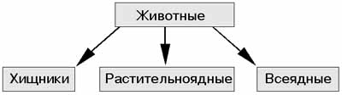
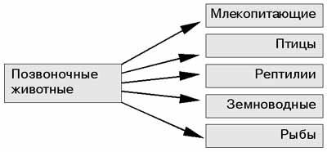
Оказывается, классификация помогает навести порядок не только на полках, но и в различных отраслях знаний. Например, все позвоночные животные распределяются по таким «полочкам» - классам: млекопитающие, птицы, рептилии, земноводные, рыбы.
Всех животных по способу питания можно разделить на группы:

При проведении классификации надо помнить о следующем правиле. Классифицируя множество (совокупность) каких-либо предметов, мы делим их на классы (группы) так, чтобы все предметы были распределены по классам и каждый из них входил бы только в один класс. Например, классифицируем следующие предметы: 
так можно - 
так нельзя - 

Учитывая правила классификации, ответьте на вопрос, можно ли классифицировать числа 15, 16, 17, 18, 19 следующим образом:
1. Четные и нечетные 2. Четные и простые
3. Четные, нечетные и простые
Ч | Н
16 18 | 15 17 18
Ч | Н | П
16 18 | 15 17 19 | 17 19
Ч | П
16 18 | 17 18

Итак, правильная классификация получилась только в первом случае.
Задание 1. Проведите классификацию и разделите данные понятия на группы по какому-либо основанию. Подберите к каждой группе обобщающее слово.
Плавление, точка, настольная лампа, нагревание, запятая, торшер, испарение, двоеточие, бра, остров, материк, люстра, охлаждение, полуостров, точка с запятой.

Задание 2. Исключите лишнее.
Весы, часы, пробирка, термометр, измерительный цилиндр.
Телевизор, радиоприемник, видеомагнитофон, магнитофон, пылесос.
Дождь, снег, ливень, град, ветер.
Плавление, испарение, кипение, нагревание, температура.
И. Ньютон, Архимед, Демокрит, Г. Галилей, Н.В. Гоголь.
Скорость, масса, секунда, путь, время.
Метр, сантиметр, литр, миллиметр, дециметр.
Килограмм, час, гектар, литр, площадь.
Сложение, вычитание, умножение, деление, множитель.
Озеро, море, океан, река, пустыня.
Ураган, шторм, смерч, пассат, дождь.

Задание 3. Прочитайте перечень понятий и назовите названия планет, а название приборов не называйте:
Термометр, линейка, Марс, Венера, весы, Юпитер, стакан, компьютер, Земля, палетка, силометр.

Задание 4. Расположите понятия как указано на схеме:
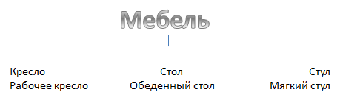

- Приборы, термометр, ртутный термометр, барометр, ртутный барометр.
- Птица, перелетная птица, грач, животные организмы, млекопитающие, тигр.
- Геометрические фигуры, четырехугольники, прямоугольник, квадрат, параллелограмм, треугольник, прямоугольный треугольник
- Знаки препинания, точка, запятая, знаки, двоеточие, математические знаки, плюс, минус

Задание 4. Из предложенных слов выберите два, которые объединены общим понятием.
- Дом, дверь, стол, ковёр, шторы, шкаф
- Очки, глаз, нос, взгляд, автомат, раздражение
- Заяц, бабочка, черепаха, червь, страус, волк
- Море, корабль, волны, озеро, чайка, ветер
- Рука, голос, песня, нога, ходьба, человек
- Город, улица, посёлок, дом, парк, сквер

Задание 5. Исключите лишнее слово, предварительно решив анаграммы
- ЮКИЛТ
- АЛИФАК
- ТАСУПАК
- АПНИСЕЛЬ
- ОКЛОБЯ
- АКАЧКБО
- ШУРГА
- ОЗАР

6-8 занятие «Определи причину и следствие»
На первом из трех занятий вводятся определения понятий «причина», «следствие», «причинно-следственная связь».
Причина — это какое-либо явление (событие), которое вызывает изменения в других предметах и явлениях (событиях).
Следствие – явление (событие), вызываемое действием причины.
Учитель объясняет, что действие причины всегда выбывает следствие.
Причинно-следственная связь - это связь между одним событием, которое называют причиной, и другим событием, которое называют следствием, что с необходимостью следует за первым.
Задание 1*. Интеллектуальная разминка.
Подумайте и попытайтесь ответить как можно быстрее, кто из сказочных героев мог дать такие телеграммы:
- Купил семена, приезжай тянуть.
- Помни, все исчезнет после 12 ночи.
- Ушел от зайца, волка и медведя.
- Ключ достал. Скоро буду.
- В гости не приду. Мотор забарахлил.
- Едва не сдали на металлолом, но девочка помогла.
- Купила самовар. Приглашаю к чаю.
- Хвост нашли. Плакать перестал.
- Ищу шестерых братьев после страшного происшествия.

Задание 2. Установите взаимосвязь между понятиями:
ЗАСУХА – НЕУРОЖАЙ | ВЕТЕР – ВОЛНЫ
ЗВОНОК – УРОК | ДОЖДЬ – ЛУЖИ
СОЛНЦЕ - РАДУГА | ЗВУК – ЭХО

Задание 3. Назовите причину следующих явлений:
ОБВАЛ В ГОРАХ | НАВОДНЕНИЕ
ПОЖАР | ОБРАЗОВАНИЕ ЛЬДА
ПЕРЕЛОМ | РАССЕИВАНИЕ ДЫМА
ТАЯНИЕ СНЕГА | РАСШИРЕНИЕ ТЕЛ

Задание 4. Назовите следствия следующих явлений:
БОЛЕЗНЬ | АВАРИЯ
УДАР | СОЛНЦЕ
ГОЛОЛЁД | ПРАЗДНИК
КИПЕНИЕ ВОДЫ | ИСПАРЕНИЕ ВОДЫ

Задание 5. Предложите как можно больше вариантов причины событий, представленных в следующих примерах (следствиях):
Вернувшись из магазина, вы обнаружили, что дверь вашей квартиры распахнута настежь.
Виктор пришел в школу к третьему уроку.
Пассажир опоздал на поезд.
Продавщица в магазине была очень вежливой.

Задание 6. Дополните предложение и укажите причину и следствие.
Если дует ветер, то на море …
Осенью при …… температуры на поверхности водоёмов ……
Когда вода кипит, над её поверхностью …..
Мы сильно промокли, потому что …
Я поздно лег спать, потому что …
Если человек заболел, то ….
Если на небе сгущаются тучи, значит …
Из-за …. Земли вокруг своей оси происходит … дня и ночи.

Задание 7. Найдите пары понятий, которые находятся между собой в причинно-следственных отношениях:
Образование льда, север, мороз, погода, снег.
Вода, ветер, море, волны, берег.
Кипение воды, образование пара, жара, кастрюля, солнце.
Солнце, лужа, испарение воды, ливень.
Ветер, лужа, ливень, север, явления.
Растворение краски, вода, сосуд, смешивание веществ.
Солнце, испарение воды, горы, день.

Задание 8. В каждом пункте составьте одно предложение с причинно-следственной связью.
1. На небе сгустились тучи. Сверкнула молния. Начался дождь. Прохожие открыли зонты.
2. Птицы собрались в стаю. Из-за холодов птицам стало труднее добывать пищу. Они отправились в дальний перелет. Весной птицы прилетят вновь.
3. Они сели на свои места. Школьники вошли в класс. Прозвенел звонок. Учитель начал урок.
4. Пошел дождь. Выглянуло солнце. Набежали тучи. Появилась радуга.
5. Расцвели цветы. Прилетели пчелы. Пчелы собрали нектар, отнесли его в ульи. Получился вкусный мед.
6. Сверкнула молния. Грянул гром. Пошел дождь. Темная туча закрыла солнце.
7. Сверкнула яркая молния. Прогремел гром. Полил сильный дождь. Началась гроза.
8. Зимой у зайцев мало еды. Беляк обгладывает в садах кору молодых яблонь. Стволы яблонь оголяются. Они болеют и погибают.
9. Появляются луна и звезды. На город опускается ночь. Солнце клонится к закату. Становится темно.
10. Погибло много рыбы. Судно перевозило нефть. Произошла авария. Нефть растеклась по поверхности моря.

Использование устойчивого грамматического словосочетания, предопределяющего смысл всего предложения.
Если …, то … - сообщает нам о том, что могло бы произойти в определенных условиях.

Задание 9. Запишите предложение в форме «Если …, то …», используя словосочетания из таблицы.
Соревнования не состоятся | На улице будет дождь
Человек болен | Обратиться в больницу
Возможно, пойдет дождь | На небе сгущаются тучи

Задание 10. Рассыпанное предложение
Изменяя слова и используя структуру «Если …, то …», получите предложение с причинно-следственной связью.
Поверхность, вода, волна, море, дуть, возникать, ветер.
Солнце, солнечный, Луна, загораживать, наступает, затмение.

Задание 11. Передайте смысл следующих пословиц своими словами. Сформулируйте (если это возможно) текст пословицы в форме структуры «Если …, то …».
Тише едешь – дальше будешь.
Где тонко – там и рвется.
Не рой яму другому – сам в неё попадешь.
Всяк кулик своё болото хвалит.
Взявшись за гуж, не говори, что не дюж.
Волков бояться – в лес не ходить.
Конь о четырех ногах, и тот спотыкается.
Большому кораблю – большое плавание.
Аппетит приходит во время еды.
На всякий роток не накинешь платок.

Задание 12. Обсудите в группах и предложите решение следующих проблемных ситуаций.
- Лестницы, особенно каменно-цементные, очень опасны в гололёд. Предложите идеи, которые позволят уменьшить травматизм.
- Предложите обувь, в которой безопасно ходить в гололёд.

Задание 13. Используя текст «Луна и рост земных растений» определить причину для следствия «растения растут быстрее».
Ответ запишите в форме предложения по шаблону:
Если (…причина…), то (…следствие…).

Луна и рост растений
Во время полнолуния картофель созревает гораздо быстрее, утверждают ученые из Иллинойского университета (США). Результаты их опытов показывают, что при полной Луне темпы роста увеличиваются на 20% по сравнению с периодами, когда Луна «рождается» или «стареет».
Древние греки в своей практике тоже ориентировались на лунные фазы. В этом можно убедиться, открыв написанную ими сельскохозяйственную энциклопедию «Гепоника». Авторы «Гепоники» рекомендовали своим читателям производить посев в новолуние. В этом случае проростки появятся на свет тогда, когда полновластной хозяйкой на ночном небе будет Луна.
Следовательно, они также полагали, что в полнолуние растения растут быстрее.

Задание 14. Используя текст «Распространение жизни в океане» определить причины и следствие для события, рассказанного в тексте.
Распространение жизни в океане
В океане выделяют две области жизни. К первой относят поверхность воды и всю водную толщу, ко второй – дно океана. Что же влияет на распространение организмов в безбрежных водах океана? Свет – первое условие существования в воде зелёных зарослей, которыми питаются организмами.
В воде света меньше, чем в воздухе, с глубиной освещенность уменьшается. Поэтому наиболее населена верхняя 50-метровая толща воды.
Кроме света, на распространение организмов в океане влияют и другие факторы: соленость и плотность, температура воды, количество питательных веществ, течения, вертикальное перемещение вод, а также свойства пород, слагающих морское дно.

Задание 15. Назовите 2 причины возникновения схода горных пород. Ответ запишите в форме предложения по шаблону: Если (…причина…) и (…причина…), то (…следствие…).
Оползень принёс беду.
23 января 1989 года жителей кишлака Шарора Гиссарского района Таджикистана настигла беда. После обильных дождей и мокрого снега, выпавших накануне, на кишлак с близлежащего холма сорвался оползень шириной около 2 км. Половина домов селения оказалась погребённой под толщей земли.

ТЕКСТЫ (могут быть использованы на занятии № 8 по формированию умения устанавливать причинно-следственные связи)

Мох сфагнум
Сфагнум издавна был одним из наиболее полезных человеку дикорастущих растений. На фронтах I мировой сфагнум широко использовался в качестве перевязочного материала, спасшего многие жизни. По впитывающей способности он в 2-6 раз превосходит вату, но главное преимущество – то, что он распределяет её равномерно во всех направлениях, и только после того, как пропитается весь, выделения выступают на поверхность. Поэтому повязка меняется реже, и пациенту обеспечивается покой. Особенно это важно во фронтовых условиях, когда медперсонал перегружен. Если вспомнить бактерицидные свойства сфагнума, преимущества становятся неоспоримыми. Раны со сфагновыми повязками заживают быстрее, и процент осложнений значительно уменьшается из-за содержания в нем многих сложных органических соединений, нагноению.
В народе сфагновый мох называют замечательным перевязочным материалом.
***
В старину в 15-16 веках целые города вымирали от страшных болезней – чумы, чёрной оспы. Из десяти детей до десяти лет доживали только пятеро. На каждом углу толпились нищие, обезображенные оспой и проказой.
Водопроводов в городах не было, были колодцы. Сравните, сейчас каждый из нас тратит в день около10 вёдер воды, а в старину житель такого города как Париж только – одно ведро. Триста лет тому назад мыться каждый день не считали нужным даже короли. Бельё меняли редко: раз в месяц, а то и в два.
Канализации тоже не было. Помои выливали прямо из окон на улицу. Грязная вода стекала в канаву, вырытую посреди улицы. Вонь от канавы стояла такая сильная, что прохожие старались держаться поближе к домам.
Никто не знал тогда, что где грязь, там и зараза.

Дидактические материалы к занятиям курса в 7 классе:
1 занятие (Входная диагностика)
Процедура оценивания:
Перед работой учащиеся получают устный инструктаж и письменное техническое задание.
Каждому учащемуся выдается лист с заданиями диагностики.
Задание учащиеся выполняют самостоятельно в течение 30 минут.
Педагог проводит анализ выполненной работы по критериям.
Максимальное количество баллов – 22. Уровень умения определяется по таблице:
Уровень | Кол-во баллов | Низкий | Ниже среднего | Средний | Высокий
Определение понятия | 5 | 0-2 | 3 | 4 | 5
Аналогия | 4 | 1 | 2 | 3 | 4
Классификация | 5 | 1 | 2 | 3-4 | 5
Причинно-следств. связи | 8 | 0-3 | 4-5 | 6-7 | 8
 | 22 | 0-7 | 8-12 | 13-17 | 18-22

Техническое задание:
Выполни задания:
1 задание Определение понятия
1. Дай определение понятия «НОЖНИЦЫ» (3балла)
Например: Мензурка – это измерительный прибор, который предназначен для измерения объема жидкости.
2. Дай определение понятия "сосна" по схеме: (2балла)

Дерево
Хвойные
Широколиственные
Ель
Сосна
Кедр
Пихта

Пример:
Координатный луч--это луч, на котором задано начало отсчёта (совпадает с началом луча) и единичный отрезок.

2 задание Аналогия. (4 балла)
Предлагается 3 слова. Между первым и вторым существует определённая связь. Между третьим и одним из пяти предложенных на выбор существует аналогичная, та же самая связь. Это слово следует найти и указать в ответе.
Например, даны слова Музыка - композитор = самолёт - ?
Правильный ответ: конструктор.
Задание:
1. Фигура - треугольник = состояние вещества - ?
а) жидкость; б) движение; в) температура; г) вода; д) молекула
2. Молоток - забивать = газонокосилка - ?
3. Числительное - количество = глагол - ?
4. Диаметр - радиус = окружность - ?

3 задание Классификация
1. Проведите классификацию и разделите данные понятия на группы по какому-либо основанию. Подберите к каждой группе обобщающее слово.
Плавление, настольная лампа, нагревание, запятая, торшер, исправление, двоеточие, бра, остров, материк, люстра, охлаждение, полуостров, точка с запятой. (2 балла)
2. Установите, являются ли деление на группы правильным. Если деление неправильное, то перечислите нарушенные правила и назовите допущенные ошибки.
Картины бывают пейзажные и исторические.
Живые существа подразделяются на животных, растения и белки.
Иностранные языки делятся на трудные и неевропейские. (3 балла)

4 задание Причинно-следственные связи (8 баллов)
Описывается какая-либо не совсем обычная ситуация. Например: "Вернувшись из магазина, вы обнаружили, что дверь вашей квартиры распахнута настежь".
Задание: написать как можно больше причин этого события, а также возможных его объяснений.
Причины могут быть названы самые банальные: забыл закрыть дверь, но могут быть и самые невероятные объяснения (вплоть до прилета марсиан).
Оценивается количество причин и их разнообразие.

2-3 занятие «Определение понятия»
Выполнение заданий, направленных на закрепление умения давать определение понятия, выделяя родовое понятие и существенные признаки
Усложнение (по сравнению с предыдущим годом): определение понятия дается по схеме.

Задание 1. Выпишите слова в нужный столбик таблицы из данного перечня слов: тарелка, пальто, диван, кровать, кастрюля, рубашка, сковорода, блузка, стол.
Мебель | Одежда | Посуда

Задание 2. Подберите к каждому понятию из первого столбика родовое понятие из второго столбика.
Видовые понятия | Родовые понятия
Щука | Школьные принадлежности
Платье | Насекомое
Пенал | Растение
Пчела | Одежда
Берёза | Рыба

Задача 3.Заполните пропуски в предложениях.
Тарелка - это посуда для ________________________.
Окончание - это часть слова _____________________.
Глагол - это часть речи _________________________.
Утюг - это ___________ для _____________________.

Задание 4. Правильность определения можно проверить, переставив местами подлежащее и сказуемое в определении. Если при такой перемене предложение остаётся верным, то определение дано правильно.
Например:
1) Жеребёнок - это маленькая лошадка.
2) Жеребёнок - это детёныш лошади.
Переставив местами подлежащее и сказуемое в первом определении, мы получим:
Маленькая лошадка - это жеребёнок. Это определение является неверным, т.к. не всякая маленькая лошадка является жеребёнком. Даже взрослая пони является маленькой лошадкой.
Детёныш лошади - это жеребёнок. Определение остаётся правильным.
Вставьте в определение нужное слово. Проверьте полученное определение.
Остров - это часть суши, которая ____________________________.
Слова для справок:
1) с трёх сторон омывается водой;
2) со всех сторон омывается водой.

Задание 5. Дай определения следующим понятиям:
Кухня –
Глагол –
Перемена -
Мел -
Стадион -

Задание 6. Дайте определение по схемам:
1.
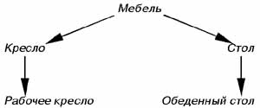
2.
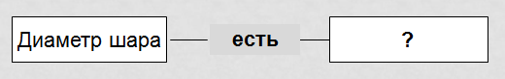
3.
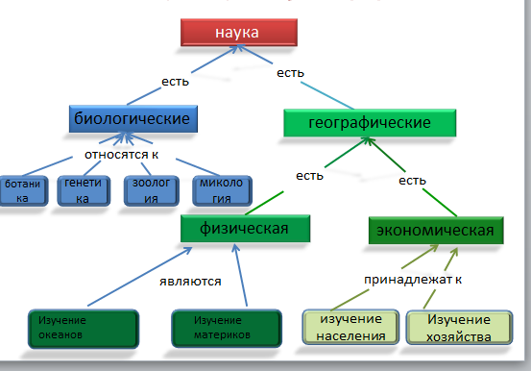

4 занятие «Аналогии»
Выполнение заданий, направленных на формирование умения выбирать и применять способ действия по аналогии.

Задание 1. Игра «Поиск аналогов»
Называется какой-либо предмет или явление, например, вертолет. Необходимо написать как можно больше его аналогов, то есть других предметов, сходных с ним по различным существенным признакам. Следует также систематизировать эти аналоги по группам.
Например, могут быть названы такие пары слов:
птица и бабочка (летают и садятся);
автобус и поезд (транспортные средства);
штопор и вертолет (важные детали вращаются).
Побеждает тот, кто назвал наибольшее количество аналогов.

Задание 2. Расположить понятия в определенном порядке. Однако при выполнении задания не получится простой цепочки, так как некоторые понятия являются родовыми по отношению не к одному, а к нескольким видовым понятиям.
Например, даны понятия: мебель, кресло, стол, рабочее кресло, обеденный стол.
Получается такая цепочка:

Аналогичные системы постройте из следующих понятий:
- Корень, лист, орган растения, плод, ягода, сочный плод.
- Железная руда, полезные ископаемые, пески, природные образования, рудные полезные ископаемые.
- Фигура, линия, угол, плоскостная фигура, многоугольник, куб, острый угол, объемная фигура.
- Глагол, часть речи, союз, глагол сослагательного наклонения, соединительный союз, служебная часть речи.
- Раб, угнетаемый человек, крепостной крестьянин, Спартак, человек, угнетатель.
- Стихотворение, жанр, лирическое произведение, былина, стихотворение «Парус», устное народное творчество, былина об Илье Муромце

Задание 3. Установить аналогии
Автомобиль — мотор; яхта — ?
а) борт; б) киль; в) корма; г) парус; д) мачта.
Роман — пролог; опера — ?.
а) афиша; б) программа; в) либретто; г) увертюра; д) ария.
Ель — дуб; стол — ?
а) мебель; 6) шкаф; в) скатерть; г) гардероб; д) гарнитур.
Язык — горький; глаз — ?
а) зрение; б) красный; в) очки; г) свет; д) зоркий.
Пища — соль; лекция — ?
а) скука; б) конспект; в) юмор; г) беседа; д) язык.
Год — весна; жизнь — ?
а) радость; б) старость; в) рождение; г) юность; д) учеба.
Решение — боль; превышение скорости — ?
а) расстояние; 6) протокол; в) арест; г) авария; д) сопротивление воздуха.
Повышенный уровень (без слов - подсказок:
Наука — математика; издание — ?
Горы — перевал; река — ?
Кожа — осязание; глаз — ?
Грусть — настроение; гнев — ?

Задание 4. Установи взаимосвязь между понятиями и определи четвертое слово:
Болезнь – лечение; укол – ?
праздник – радость; оскорбление – ?
январь – февраль; первый – ?
зима – весна; завтрак – ?
1993 – 1994; 547 – ?
осень - листопад; гора - ?
чертеж – масштаб; озеро – ?
пчела – мед; задача – ?
кастрюля - крышка; мебель - ?
обувь - подошва; растение - ?
утро – вечер, зима – ?…
5-6 занятие "Классификация"
Формирование умения классифицировать объекты, самостоятельно выбирая основания и признаки для классификации

Задание 1. Какие из следующих классификаций неправильные? Сделайте эти классификации правильными.
- Члены предложения делятся на главные и второстепенные.
- Глаголы в русском языке бывают настоящего, прошедшего и будущего времени.
- Буквы бывают гласные и согласные.
- Предложения бывают повествовательными, вопросительными и восклицательными.
- Согласные буквы в русском языке делятся на глухие, свистящие и шипящие.
- Леса бывают лиственные, хвойные и смешанные.
- Грибы бывают съедобные, ядовитые, трубчатые, и пластинчатые.
- Птицы бывают дикие, домашние и перелетные.
- В лесу растут сосны, лиственные деревья и хвойные деревья;
- Писатели делятся на прозаиков и поэтов.
Задание 2. Из четырех пословиц надо выбрать одну «лишнюю», которая не подходит по смыслу к трем остальным. Ее надо отдельно выписать на листочке. «Лишняя» пословица отмечена знаком «Л».
1. У страха глаза велики.
Глаза боятся, а руки делают. Л
Кто дрожит, тот и бежит.
Трус и таракана принимает за великана.

2. Работа дураков любит.
Кто везет, того и подгоняют.
Терпеливый все на себе тянет.
Дурак завяжет – умный не развяжет. Л

3. Не учи собаку лаять.
Скажи курице – а она всей улице. Л
Яйца курицу не учат.
Не учи плавать щуку, щука знает свою науку.

Задание 3. Проведите классификацию понятия:
а) треугольник (принимая одновременно два признака - сравнительную длину сторон и величину углов);
б) данных дробей: $\frac{1}{5}; \frac{7}{8}; \frac{11}{5}; \frac{3}{8}; \frac{6}{5}; \frac{2}{5}; \frac{21}{8}; \frac{8}{8}; \frac{5}{5}$по двум признакам: правильная дробь и дробь со знаменателем.

Задание 4. Проверьте правильность следующих классификаций:
а) треугольники делятся на остроугольные, прямоугольные, тупоугольные, равносторонние, равнобедренные.
б) ромбы могут быть: равноугольными и неравноугольными;
в) прямоугольники могут быть равносторонними и неравносторонними;
г) геометрические фигуры делятся на многоугольники и окружности.

Задание 5. "Исключение понятий"
Педагог называет ряд слов, объединенных общим родовым понятием. Учащиеся должны выбрать из этой лексической группы одно слово, которое не имеет родового понятия со всеми другими словами и назвать его. Читается ряд слов два раза.
- Василий, Федор, Семен, Иванов, Петр.
- Дряхлый, маленький, старый, изношенный, ветхий.
- Скоро, быстро, поспешно, постепенно, торопливо.
- Лист, ветка, кора, чешуя, сук.
- Ненавидеть, презирать, негодовать, возмущаться, понимать.
- Темный, светлый, голубой, яркий, тусклый.
- Гнездо, нора, курятник, сторожка, берлога.
- Неудача, волнение, поражение, провал, крах.

Задание 6. «Совместить несовместимое».
Цель: умение группировать предметы и ассоциативное запоминание улучшают усвоение информации.
Понадобится ручка (карандаш), бумага для каждого участника.
Перед вами список из десяти слов: сапожник, орехи, булка, банк, сельдерей, парикмахер, ножницы, бананы, комар, письмо.
Задание: проклассифицировать и сгруппировать слова по своему выбору.
Затем нужно в одном предложении связать между собой не менее трех слов из разных групп. Для связи слов возможно объединение их с помощью различных предлогов (например, «письмо с комаром и бананами»).
Вопросы:
- чьи классификации более полные?
- чьи ряды наиболее запоминающиеся?

7-8 занятие "Возможные причины"
Задание 1. Написать как можно больше причин этого события, а также возможных его объяснений.
События:
Андрей прогулял урок.
Виктор пришёл домой очень поздно.
Наташа пришла в школу только к третьему уроку.

Задание 2. Построить сообщение по алгоритму:
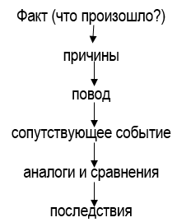

Задание 3. Написать как можно больше возможных причин события "Происхождение человеческих рас". Затем по тексту (миф) найти и записать причину.

Миф о происхождении человеческих рас
Североамериканские индейцы, увидев бледнолицых (так они называли европейцев) и завезенных ими в Новый Свет из Африки, объяснили причину их появления так. Однажды боги вылепили фигурки людей из глины и положили их в печь обжигать. После обжига они приобрели кирпично-красный оттенок – это были индейцы. В следующий раз боги заболтались и забыли вовремя вынуть фигурки из печи. Те обуглились и стали черны, как головёшки. Так возникли негры. А потом уже боги, боясь пережечь глиняные статуэтки, вынули их раньше времени, и они получились бледно-розового цвета. Так появились европейцы. Назовите мифические причины образования рас.

Дидактические материалы к занятиям курса в 8 классе:

1 занятие (Входная диагностика)
Процедура оценивания:
Перед работой учащиеся получают устный инструктаж и письменное техническое задание.
Каждому учащемуся выдается лист с заданиями диагностики.
Задание учащиеся выполняют самостоятельно в течение 30 минут.
Педагог проводит анализ выполненной работы по критериям.
Максимальное количество баллов – 16. Уровень умения определяется по таблице:
Уровень | Кол-во баллов | Низкий | Ниже среднего | Средний | Высокий
Определение понятия в схеме | 5 | 0-2 | 3 | 4 | 5
Классификация | 5 | 1 | 2 | 3-4 | 5
Причинно-следств. связи | 6 | 0-1 | 2-3 | 3-5 | 6
Всего | 16 | 0-4 | 5-8 | 9-12 | 13-26

Техническое задание:
Выполни задания:
1 задание Определение понятия
Дополните схему так, чтобы можно было дать определение понятию «тир» и «аптека». Запишите определения данных понятий. (5 баллов: по 1 баллу за каждое слово и по 1баллу за правильное определение)
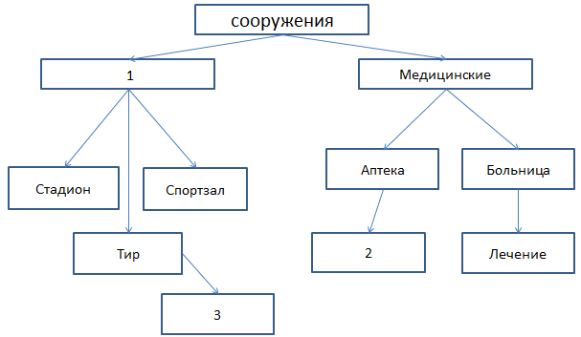

2 задание Классификация
1. Проведите классификацию и разделите данные объекты на группы по какому-либо основанию. Результат оформите в виде схемы из двух уровней. Укажите основание на каждый уровень и признаки групп (5 баллов: по 1 баллу за основания, 1 баллу за признаки групп, 1 балл за наличие 2-го уровня, 1 балл за отсутствие ошибок в группах)
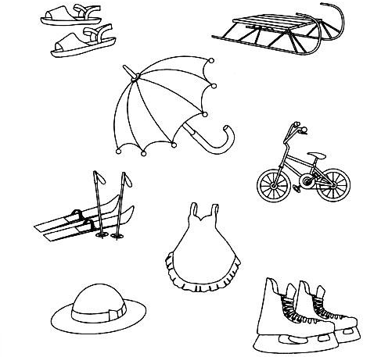

3 задание Причинно-следственные связи
1. Прочитайте текст. Запишите в таблицу 3 причины и 3 следствия для события «Сервалы - одни из лучших охотников Африки». Ответ запишите в столбцы «Причина» и «Следствие». Причина и следствие, записанные в одной строке таблицы должны находиться в логической связи. (3 балла)

Кустарниковые кошки
Сервал - стройная дикая кошка средних размеров. У него острые клыки, а коренные зубы с острыми режущими вершинками предназначены исключительно для разрезания мяса, а не для жевания.
Желтовато-серая шкурка покрыта небольшими тёмными пятнами, а на мускулистом хвосте длиной до 40 см - чёрные кольца. На спине и ушах - полосы. Довольно светлая шерсть с тёмными пятнами - прекрасный камуфляж, чтобы оставаться практически невидимым среди выгоревшей под палящим солнцем растительности саванн. Ещё одна особенность его окраса - белые полоски на задней стороне ушей. Эти белые пятна, выступающие над поверхностью травы, помогают неопытным малышам, вышедшим на охоту вместе с матерью, не потерять её из виду.
Голова у сервала маленькая, глаза крупные, а уши по сравнению с головой огромные, как локаторы, что выдаёт в сервале сумеречное и ночное создание, которое успешно охотится благодаря тонкому слуху и острому зрению.
Главные отличия сервала - длинная шея, из-за которой у себя на родине он получил ещё одно название - «кошка-жираф», и длинные ноги, позволяющие легко ходить по высокой траве саванн и видеть поверх неё, а также особая элегантность в движениях. На отдыхе он медлителен и величав, а когда голоден, быстр, как молния.
Днём сервал отсыпается в укрытиях, а в сумерках выходит на охоту. Главная охотничья стратегия сервала - наблюдать и ждать. Бесшумно залегая в высокой траве, этот терпеливый хищник настраивает свои уши-антенны, безошибочно улавливая каждый звук, раздающийся в саванне.
Объект оценки:
Событие | Причина | Следствие
Сервалы - одни из лучших охотников Африки

2. Составьте цепочку событий, заполнив пропуски. Учитывай причинно-следственную связь между соседними событиями. (3 балла)
1. Подул ветер----2______----3______----4______5. Человек опоздал на совещание

2-3 занятие «Причины и следствия событий»
Задание 1. Разминка
Задание: Найти причину и следствие по стихам:
1) Парусник в открытом море
Целый день уже стоит.
Почему он неподвижен?
Может, просто парус спит?

Вопрос: Почему парусник не движется? Ответы детей: Нет ветра

2) Корабли в порту стоят;
Выйти в море не хотят.
Может быть, устали плавать
Много-много дней подряд?

Вопросы детям: - Почему корабли не выходят в плавание?
Ответ: Ждут прогноза погоды.
- Что будет, если команда не узнает прогноза погоды?
Ответ: Корабль попадёт в шторм.
- Почему шторм так опасен для кораблей?
Ответ: При шторме корабль может потонуть.
- Почему зимой, когда море замерзает, кораблю нужна помощь ледокола? Ответ: Корпус ледокола крепче, по мощности ледокол сильнее корабля.

Задание 2. Работа с текстом.
Во второй половине прошлого столетия георгины были очень популярным цветком как на садовых и приусадебных участках, так и в качестве пышных букетов, но мода меняется, и теперь как-то не принято дарить георгины, поэтому они как цветы на срезку мало ценятся. Всё же многие цветоводы по-прежнему продолжают их выращивать и восхищаться великолепием и разнообразием георгин.
Интересна история георгин, и ещё более интересны легенды об этом цветке. Первая легенда рассказывает о том, как вообще появился на земле цветок георгины: она появилась на месте последнего костра, который угас при наступлении ледникового периода. Этот цветок первым пророс из земли после возвращения тепла на землю и своим цветением ознаменовал победу жизни над смертью, тепла над холодом. Другая легенда рассказывает о том, что в далёкие времена георгина была достоянием царских садов и ещё не имела своего нынешнего названия. Никто не имел права вынести цветок из дворцового сада. Но молодой садовник по имени Георг тайком вынес росток и посадил его у дома своей невесты. Узнав об этом, царь страшно разгневался. Садовник был посажен в темницу, а чудесный цветок стал достоянием всех, кому пришелся по душе. В честь смелого садовника и был назван этот цветок - георгина. Вот такие красивые легенды о георгине. А как же было на самом деле? Откуда появился этот цветок в наших садах, и когда это произошло?
На самом деле дикие георгины произрастали в горных районах Перу, Мексики, Чили. Корни этих цветов служили пищей для ацтеков кечуа, проживавших там в давние времена. По одной из версий, более 4 столетий назад два испанских путешественника, побывавших в Мексике, захватили с собой на родину корни этого растения. Везли они в Европу корни георгин в качестве пищевого растения. Однако вкус георгин не произвёл впечатления на европейцев, а вот сами цветы удивили своей красотой. Поэтому и стали выращиваться георгины в качестве декоративных растений в садах Европы. В 1787 году директор Мадридского ботанического сада Антонио Каванильес вырастил георгины из семян, присланных ему из Мексики. Им были исследованы и.описаны 3 вида этого растения, которым он дал название «далия» - в честь шведского ботаника Андерса Даля. Из Испании в конце XVIII века георгины попали в Англию, во Францию и Германию. Уже в 1808 году в Германии появились большие коллекции шарообразных махровых георгин, и один экземпляр хорошего нового сорта стоил до 10 фунтов стерлингов (около 100 золотых рублей). В Россию георгины ввозили из-за рубежа. Так, уже в 1842 году в Москве и Петербурге можно было купить коллекции георгин, состоящие из 200 сортов. Георгиной же этот цветок стал называться с 1803 года. Это название было дано ему Карлом Вильденовом - немецким селекционером. Он заметил, что «далией» уже назывался один из южноафриканских кустарников, поэтому предложил ботаникам дать цветку другое название - георгина, в честь своего славного коллеги - академика Императорской Академии наук Санкт-Петербурга Иоганна Готлиба Георги.
Георгины - это многолетние растения с клубневидно-утолщёнными корнями. Надземная часть растений ежегодно отмирает. Стебли прямые, ветвистые, полые, до 250 см высотой. Листья 10-40 см длиной, зелёные или пурпурные, расположенные напротив друг друга. Соцветия - корзинки разных размеров. Запах у георгин обычно отсутствует, но есть природные виды, обладающие нежным ароматом. Используются георгины в одиночных, бордюрных и групповых посадках, выращивают их также на срезку и в горшечной культуре.
Если история таких культур, как пионы, ирисы, хризантемы, восходит к седой древности, то георгины как культура очень молоды. В садоводстве георгины получили известность с конца XVIII века. Немногие культуры на протяжении своей истории испытывали такие взлёты и падения интереса к ним. Георгины выращивали в королевских садах, в их честь устраивали пышные празднества - и их же через некоторое время объявляли холодными, бездушными цветами. Но вот селекционеры выводили новые формы, и популярность георгин снова возрастала.
Интенсивная селекционная работа, проводившаяся во многих странах
мира на протяжении двух веков, привела к созданию огромного количества
сортов георгин - сейчас их уже насчитывается более 15 тысяч. В последние
десятилетия было создано несколько классификаций георгин, что связано
с появлением всё новых сортов и групп. Если в 1962 году в классификацию
были включены 10 групп, то сейчас их уже 18. Таким разнообразием форм, размеров и окрасок цветов, как у георгин, могут похвастаться разве что
тюльпаны или гладиолусы. К числу включённых в последние классификации
(по форме цветов) групп георгин относятся простые (однорядные) высотой 40-60 см и с одним рядом лепестков, декоративные (высота 90-200 см,
с махровыми цветами), кактусовые (до полутора метров, со свёрнутыми в трубочки лепестками), шаровидные (80-90 см высотой, цветок в форме шара) и т.д. Существует классификация и по высоте стебля: высокорослые - более 100
см, среднерослые - до 90 см, низкорослые - 60 см, балконные - 30-40 см,
миниатюрные и горшечные - 30 см и менее. И с каждым годом коллекции
этих замечательных цветов продолжают пополняться.

Вопросы для обсуждения:
1. Почему люди, несмотря на колебания модных веяний, до сих пор активно используют георгину в садоводстве? Приведи 2 причины.
2. Было ли тебе интересно читать этот текст? Объясни, почему.

Задание 3.
Рассмотрите картину и выясните, почему на земной поверхности образовались овраги и промоины?
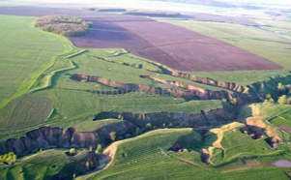
Ответы:
1) На рис. видно, что это возвышенность, а люди вспахали землю вдоль, т.е. сверху вниз.
2) На склоне нет лесов.
3) Люди добывали песок или глину, остались ямы.

Задание 4. Прослушайте песню и назовите причину опоздания сороконожек на урок.
На рассвете  По дорожке  В класс бегут  Сороконожки.  Раньше всех  Они проснулись,  Раньше всех  Они обулись,  Натянув  На сорок ног  Сорок маленьких  Сапог.  Раньше всех  Они успели  Застелить свои  Постели | И теперь бегут  Из норок  Раньше всех  Минут на сорок,  Раньше всех  Свою еду  Доедая на ходу.  Вот они заходят в класс  С опозданием на час.  Говорят им:  - Где вы были?  Вы про школу позабыли?  Вы проспали?  - Не проспали!  - Вы гуляли?  - Не гуляли!  Мы стояли на пороге,  Вытирали ноги!
Задание 5. Работа с текстом.
Прочитайте текст. Найдите в тексте причинно-следственные связи.
Пчелы отдают нам все: мед, пергу, пыльцу, прополис! Когда-то один мудрый человек сказал, что человечество умрет ровно через четыре года после смерти последней пчелы. Данное утверждение неизвестного автора соответствует истине, ведь превалирующее большинство употребляемых в пищу человеком растений опыляется именно представителями пчелиных семейств. Президент благотворительной организации «Фонд экологической музыки» и организатор проекта «Пчеладельфия» Олег Федоров рассказывает, что массовая гибель пчел негативно скажется на качестве жизни всего человечества. В погоне за рекордными урожаями люди бездумно используют разные химикаты и пестициды, которые убивают не только насекомых-вредителей, но и полезных помощников, данных самой природой: медоносных и диких пчел. Если все пчелы умрут, то люди сначала останутся без плодов и растений, а затем и без кислорода, который эти самые растения и вырабатывают. Снижение количества пчелосемей негативно скажется и на сельском хозяйстве. Объем производства товарного меда значительно сократится, что приведет к ухудшению социальной ситуации. Многих сельских жителей от переезда из деревни в город удерживают только пчелы. Если эти насекомые продолжат массово гибнуть, то люди, жившие на селе за счет пасеки, в поисках лучшей жизни будут уезжать в большие города.
Источник: https://bestlavka.ru/pochemu-massovo-umirajut-pchely-pechalnaja-statistika/
4-5 занятие Логическая цепочка «эффект домино»

1. Знакомство с понятием «эффект домино»
Широко распространен тип причинно-следственных связей, вызывающих так называемый «эффект домино», когда воздействие одной причины вызывает целую цепочку следствий, подобно тому как падение одной кости домино в длинном ряду вызывает последовательное падение всех поставленных друг за другом костей.
Просмотр видеоролика о рекордах составления сооружений из костяшек домино и их эффектное падение.

Задание 1. Работа с текстом. Прочитайте текст и составьте логическую цепочку причинно-следственных событий, которые приведут к результату «возникает ветер».
Как и вода, воздух имеет обыкновение перетекать из области повышенного давления в область пониженного, чтобы заполнить пустоту более разреженного воздуха. Этот процесс вызывает возникновение ветра.
Вот как образуется ветер у морского побережья. Стоит погожий солнечный денек. Солнечные лучи согревают берег и воду океана. Но вода нагревается намного медленнее, чем берег, потому что поверхностные теплые слои воды немедленно смешиваются с более холодными глубокими слоями.
Воздух над берегом расширяется, становится более разреженным, давление его снижается. Теплый воздух, расширяясь, поднимается к верху, там он охлаждается, объем его снижается, но давление повышается. Высоко над землей формируется область повышенного давления. На высоте масса холодного воздуха начинает перемещаться в сторону моря. В это же время воздух над морем, который имеет более высокое давление, чем воздух у поверхности земли, начинает двигаться в сторону берега, неся с собой прохладу.
Источник: https://pochemu-zachem.ru/pochemu-duet-veter/

Задание 2. К чему приведет исчезновение опылителей растений в природе? Составьте цепочку причинно-следственных связей.

В мире природы, где все взаимосвязано, исчезновение любого вида равнозначно смерти нескольких других. Разрыв единой биологической цепи в конечном итоге неизбежно отразится и на человеке. Многие виды растений пользуются услугами конкретного опылителя, например, бабочки и осы. Стоит уничтожить цветущее растение, часть опылителей покинет эту территорию или погибнет. Оставшиеся растения не смогут дать нужное количество плодов. В результате пострадают травоядные, питающиеся этими плодами, и хищники, охотящиеся на травоядных. Разрыв цепи питания со временем скажется на всех видах растений и животных затронутой экосистемы, в том числе на человеке, у которого есть своё место в этой системе.

Задание 3. Изучите схему. Составьте логические цепочки для возникновения выделенных явлений.
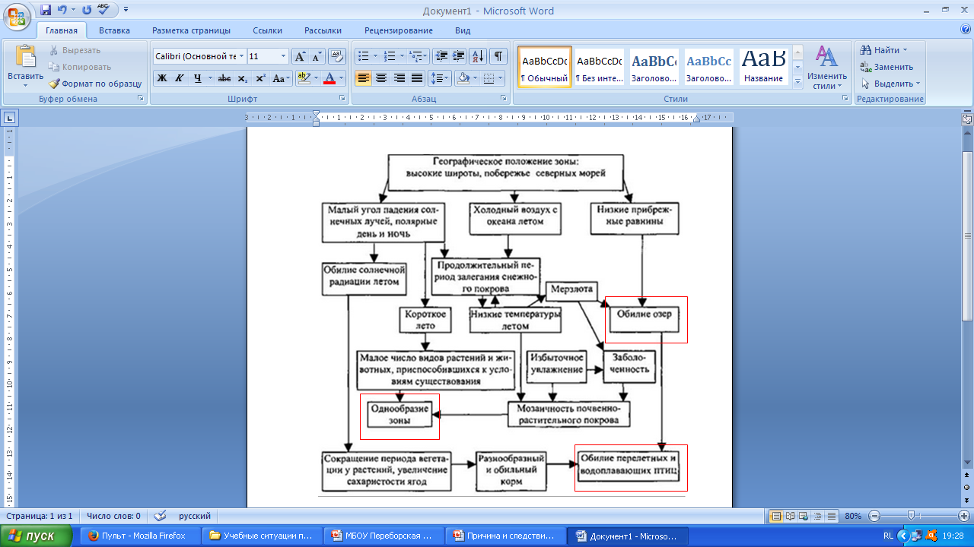

Примеры текстов–заданий
1. Ежегодно на нашей планете происходят сотни тысяч землетрясений. Большинство из них настолько малы и незначительны, что зафиксировать их способны лишь специальные датчики. Но, бывают и более серьёзные колебания: два раза в месяц земная кора содрогается достаточно сильно для того, чтобы разрушить всё вокруг.
Большинство зафиксированных в мире землетрясений возникло в результате движений тектонических плит, когда происходит резкое смещение горных пород. Это может быть как столкновение друг с другом, так и опускание более тонкой плиты под другую. Хотя этот сдвиг обычно невелик, и составляет лишь несколько сантиметров, в движение приходят расположенные над эпицентром горы, которые выделяют огромной силы энергию. В результате на земной поверхности образовываются трещины, по краям которых начинают смещаться огромные участки земли вместе со всем, что на ней находится – полями, домами, людьми.
Очаг землетрясения являет собой разрыв, после образования которого земная поверхность мгновенно смещается. Надо заметить, разрыв этот происходит не сразу. Сперва плиты наталкиваются друг на друга, в результате чего возникает трение и образуется энергия, которая постепенно начинает накапливаться. Когда напряжение становится максимальным и начинает превышать силу трения, горные породы разрываются, после чего освобождённая энергия преобразуется в сейсмические волны, двигающиеся со скоростью 8 км/с и вызывающие колебания земли.
Подводное землетрясение возникает во время столкновения тектонических плит на океаническом дне или недалеко от побережья. Если очаг расположен неглубоко, а магнитуда равняется 7 баллам, подводное землетрясение чрезвычайно опасно, поскольку вызывает цунами.
Подобное землетрясение вместе с цунами нередко могут иметь катастрофические последствия. Например, одно из самых сильных моретрясений произошло несколько лет назад в Индийском океане: в результате подводных толчков поднялось большое цунами и, обрушившись на близлежащие побережья, привело к гибели более двухсот тысяч человек.
Ответ: Разрыв земной поверхности- смещение - столкновение тектонических плит на дне океана –трение – накопление энергии - цунами - обрушение на побережье – разрушения и жертвы

2. Дневная температура в пустынях достигает 60-ти градусов Цельсия. Таков прогрев воздуха. Песок же под раскаленным солнцем достигает 90-градусной температуры. Живые существа будто на раскаленной сковороде. Поэтому большинство обитателей пустынь ведет ночной образ жизни.
Днем же животные скрываются в норах, углублениях меж камнями. Тем, кому не удается спрятаться под землей, к примеру, птицам, приходится искать тень. Так, мелкие птахи часто вьют гнезда под жилищами более крупных пернатых. По сути, просторы пустыни — обратная сторона «медали» полюсов Земли. Там фиксируют морозы до -90-та градусов, а здесь жару.
Ответ: Высокая температура – сильный нагрев поверхности песка – ночной образ жизни
Высокая температура – сильный нагрев поверхности песка – мелкие птицы вьют гнезда под жилищами крупных птиц

3. Начало Смуты.
Три года, с 1601 по 1603, были неурожайными, даже в летние месяцы не прекращались заморозки, а в сентябре выпадал снег. По некоторым предположениям, причиной этого было извержение вулкана Уайнапутина в Перу 19 февраля 1600 года и последовавшая за этим вулканическая зима. Разразился страшный голод, жертвами которого стало до полумиллиона человек. Массы народа стекались в Москву, где правительство раздавало хлеб и деньги нуждающимся. Однако эти меры лишь усилили хозяйственную дезорганизацию. Помещики не могли прокормить своих холопов и слуг и выгоняли их из усадеб. Оставшиеся без средств к существованию люди обращались к грабежу и разбою, усиливая общий хаос. Отдельные банды разрастались до нескольких сотен человек. Отряд атамана Хлопка насчитывал до 600 человек.
Ответ: Три неурожайные годы – голод – люди стекались в Москву –дезорганизация хозяйства –не хватала средств на всех – выгоняли из усадеб – люди остались без средств к существованию –грабежи и разбой – хаос (одна из причин Смуты)

6-7 занятие «Классификация в несколько уровней»

Разминка.
Повторение оснований и признаков.
Представители растительного и животного мира России распределены на следующие группы:
Шалфей  Дуб  Ель  лось | Ковыль  кулан | Саксаул  тушканчик | Полярный мак  ягель  северный олень
Выберите название для каждой группы из предложенных ниже:
а) растения и животные леса
б) растения и животные степи
в) растения и животные пустыни
г) растения и животные тундры
Назовите основание данной классификации и признаки групп.

Задание 1. Выстроите иерархию в понятиях от более общего частному:
1) Прямоугольник, геометрическая фигура, квадрат, четырехугольник,
2) завод, сооружение, промыщленный, стекольный
3) молоко, товар, продукт, натуральный
4) путешествие, поездка, отдых
Задание 2. Используя данные названия групп составьте схему классификации обуви, указав основания и примеры: демисезонная, спортивная, форменная, зимняя, женская, открытая.
Задание 3.
Проведите классификацию объектов по 2-м уровням, назвав основание и признаки групп. Схема примерная, количество групп может быть на каждом уровне разное
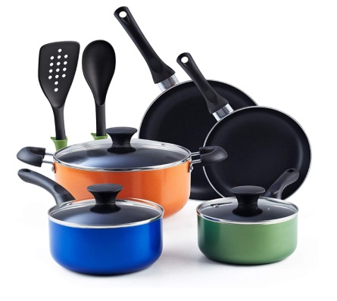
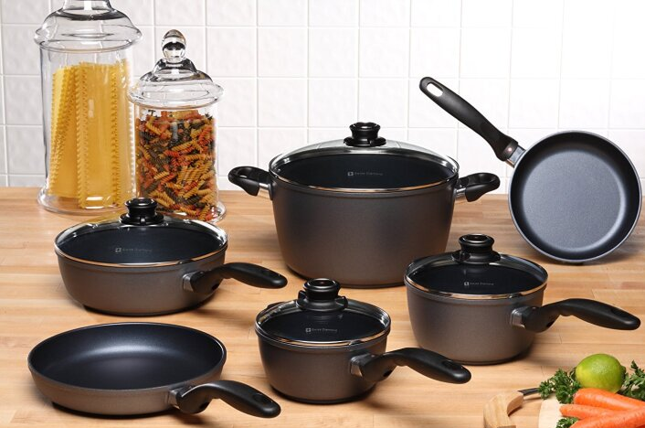


Задание 4. Вспомните литературных героев и классифицируйте их, используя несколько оснований
Буратино, Ванька Жуков, колобок, баба-яга, золотая рыбка, Дубровский, Гарри Потер, Дюймовочка, Анна Каренина, Мцыри

Основание 1
Название (признаки групп)
Основание 2
Название (признаки групп)
Пример героя
Количество столбцов можно изменять.

Задание 5.
Прочитайте описание явлений и проведите их классификацию в несколько уровней. (Учащимся выдаются разрезные карточки с описанием)
Снеготаяние. Поскольку от Солнца приходит больше тепла, снег начинает таять. Воздух вокруг наполняется журчанием ручьев | Иней. Было тепло и вдруг подморозило - на ветках и проводах появляется иней. Это застывшие кристаллики влаги. | Цветение - Листья распустятся быстро и внезапно и вот-вот зацветут первые цветочки, подставляя свои серединки проснувшимся насекомым | Град. Это выпадение из тучи шариков льда. Град может быть размером от малюсенькой горошины до куриного яйца, тогда он может даже пробить насквозь стекло автомобиля!
Метель. Это снегопад с ветром. Находиться в метель на улице опасно, это повышает риск переохлаждения. Сильная метель может даже сбить с ног. | Радуга. Возникает в атмосфере с повышенной влажностью, часто после дождя или ливня с грозой. При преломлении солнечных лучей в капельках воды возникает оптическое искажение, белый цвет разбивается на спектр цветов в виде разноцветной радуги. | Гроза. Гроза - это разряды электричества в атмосфере. Гроза часто возникает при вытеснении и поднятии теплого воздуха холодными фронтами. | Листопад. Проходя свой круглогодичный цикл растения и деревья сбрасывают листья, обнажая кору и ветви.
Смена окраса зайца с серого на белый — это механизм, с помощью которого зайцы приспосабливаются к смене окружающей среды. | Роса. Это капельки воды. За ночь воздух остывает, водяной пар, который находится в воздухе соприкасается с поверхностью земли, травы, листьями деревьев и оседает в виде капелек воды. | Туманы. При высокой влажности воздуха, например, после дождя или в сырое, прохладное время года, охлаждаемый воздух превращается в небольшие капельки воды, парящие над землей - это и есть туман. | Слякоть — жидкая грязь, образующаяся от дождя и мокрого снега в сырую погоду.

8 занятие «Карта понятий»
Введение понятия «Карта понятий»
«Карта понятий» – это диаграмма, состоящая из узловых точек (каждая из которых помечена определённым понятием), связанных прямыми линиями, которые также помечены. Карта понятий состоит из названий понятий, помещенных в рамки, они связаны линиями, фиксирующими соотношения этих понятий в направлении от общего к частному. Узловые точки-понятия расположены на разных иерархических уровнях, соответствующих движению от наиболее общих к конкретным специальным понятиям.
Правила составления карты понятий:
1. Основной объект-понятие должен находиться в центре карты. От него расходятся стрелки-связи с другими объектами-понятиями.
2. Связи должны иметь поясняющие названия в виде глаголов.
3. Объекты-понятия на карте можно сопровождать рисунками и примечаниями, раскрывающими смысл понятия.
Карта понятий в данном курсе служит объединяющей схемой, позволяющей отразить в ней определение понятия (род-вид, глагол «это есть»), существенный признак (глагол «имеет»), классификацию (род-вид, глагол «бывает») и причина-следствие (глагол «приведет к»)
Варианты заданий на заполнение карт понятий
1. Работа с готовой картой понятий
2. Составление карты понятий по тексту.

Задание 1. Рассмотрите карту понятий. Найдите связи между понятиями «род-вид», существенный признак, «причина-следствие».
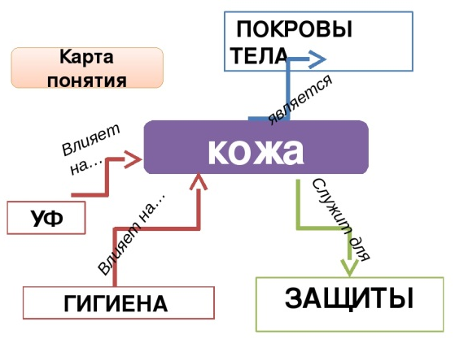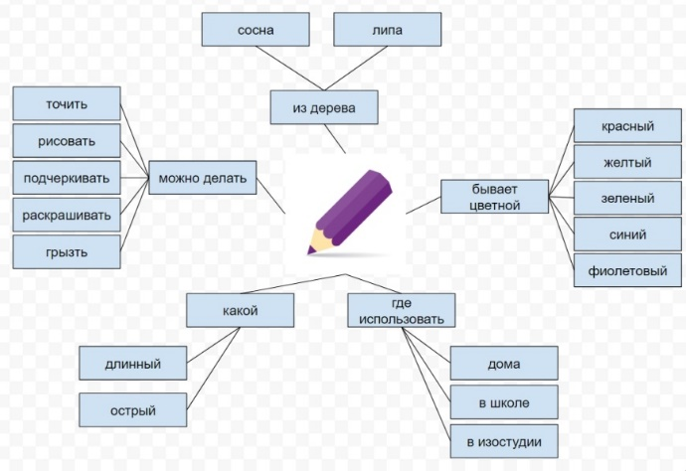

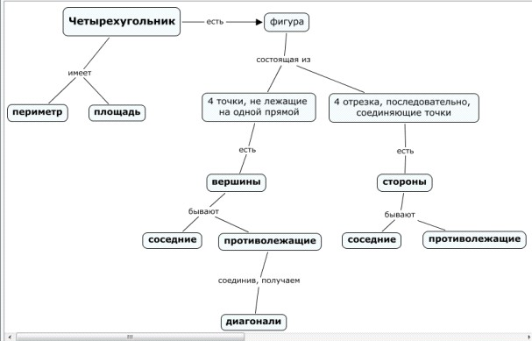
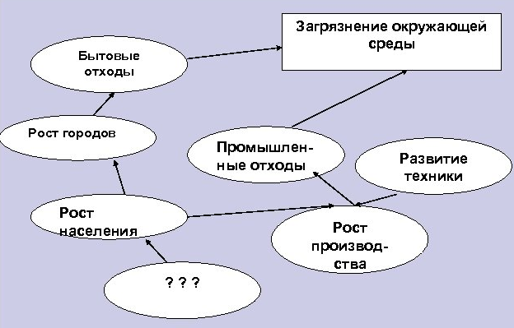

Задание 2. Составьте карту понятий так, чтобы были отражены связи род-вид, часть-целое, существенный признак и причина-следствие.

Библиотека.
Конечно, каждый человек с детства знает, что такое библиотека (хотя бы приблизительно). БИБЛИОТЕКА является учреждением, которое собирает и хранит произведения печати и письменности для общественного пользования.
Книг в любой библиотеке много, а в некоторых просто ну очень много! И главная задача библиотек – их хранение! Для чего? Чтобы книги служили людям, помогали им становиться умнее, мудрее, образованнее одним словом! Книга – друг человека, поэтому у многих людей библиотека ассоциируется с чем-то хорошим, нужным и важным. Библиотека - это место встречи не только с книгой, но и с людьми. Это место как неожиданных, так и намеренных встреч, а в прошлом и свиданий. Несмотря на то, что у современного человека имеется множество других возможностей обзавестись необходимой ему литературой – библиотека живет!
Конечно, библиотеки бывают разные: есть и школьные и вузовские, есть домашние, есть даже библиотеки для слепых и др., а сейчас появились также и электронные, что очень сильно расширяет наши возможности, и позволяет нам, никуда не выходя из дома иметь в своем распоряжении практически любую необходимую и полезную литературу.
Во многих библиотеках годами ничего не меняется. Обычная библиотека, как и театр, начинается с вешалки и бдительной тетеньки-вахтера. Никто не сумеет проникнуть в «святая святых» с грязными ногами! Я обожаю библиотеку и могу часами находиться в читальном зале. Читальный зал — это такая специальная комната, где можно сесть и почитать книгу, которую ты взял в библиотеке. Это такое место, где всегда царит тишина, покой и порядок. Там преображается любой непослушный озорник или оболтус. Хотя бы временно. В библиотеке тебя гордо называют: Читатель! И ты рад этому! В общем - культурный уровень повышается, моральный облик улучшается, коэффициент интеллекта растет! Библиотеки крайне нужны и важны для людей. Без них невозможно развитие человечества и просто нормальное человеческое существование.
Как сказал один человек: «Библиотека – это дом, где живут книги». Лучше, пожалуй, не скажешь!

Карандаш.
Интересно, кто придумал карандаши – эти волшебные палочки, приносящие столько радости? Карандаш является инструментом в виде стержня, изготавливаемого из пишущего материала (угля, графита, сухих красок и т. п.) применяемый для письма, рисования, черчения.
До появления карандашей люди рисовали углём на стенах пещер. Позже чертили острой палочкой на глиняных дощечках. Древние китайцы и японцы выводили иероглифы кисточками из верблюжьей шерсти, которые макали в тушь. На Руси были в ходу гусиные перья. Ими писали на берёзовой коре, а позже на бумаге. Карандаши появились не так давно. Современным карандашам около 200 лет. Само слово «карандаш” в переводе с тюркского языка означает « чёрный камень”. Почему? Он состоит из тонкого графитового стержня и деревянной трубочки, которая нужна для того, чтобы не ломался графитовый камень, не пачкались руки, а карандаш было удобно держать. Не всякое дерево годится на карандаш. Для производства карандашей хорош, например, сибирский кедр или красный можжевельник – у них древесина не лохматится под ножом, режется гладко, её удобно строгать. Графит добывают в горах, он такой же чёрный, как и уголь. Но одного графита мало, нужна ещё хорошая глина, что бы стерженёк карандаша был прочным; нужны клей и жир, что бы графит не рассыпался и оставлял на бумаге яркий след.
А как делают цветные карандаши? В состав стержня добавляется краситель нужного цвета. Знаете ли вы, что одного карандаша хватит на то, чтобы провести линию длиной 60 метров. Карандаши верно служат и надёжно людям много лет. Их берут с собой аквалангисты для записей и зарисовок под водой. Безотказен карандаш в условиях невесомости, поэтому он и верно служит космонавту. На полярных станциях и ледниках, там, где очень низкая температура воздуха, шариковые ручки могут замёрзнуть, а карандаш – нет. Если б не было карандашей, то люди не смогли бы делать записи на полярных станциях, так как шариковой ручкой там писать невозможно.

Туман.
С точки зрения науки туман — это результат конденсата, образующегося из-за «конфликта» теплой и холодной масс воздуха. Во время этого явления природы в низком слое атмосферы скапливается большое число капель или ледяных кристаллов. Получается, что туман состоит из обычного конденсата. Структура частиц зависима от температуры воздуха: капли образуются, если за окном не ниже 10 °С; ледяные кристаллы формируются, когда на градуснике -15 °С и ниже. Иногда возникает «гибрид» из этих двух составляющих, образованный из жидкого и твердого состояния воды.
Туманы можно наблюдать в любое время года. Самыми плотными они бывают летом. Это связано со способностью воды притягивать частички пыли. Капельки, образовавшиеся в результате испарения над поверхностью земли, в результате воздействия пыльной взвеси становятся крупнее, их радиус составляет от 5 до 15 мкм. Чем больше размер водяных шариков, тем быстрее образуется облако. При большой плотности оно становится белым, при низкой — голубоватого оттенка. Окрас туманной дымки меняется в зависимости от размеров капель и рассеивания световых волн. Чем мельче конденсат, тем лучше они отражают солнечные лучи. В итоге мы видим синеватые или голубоватые тона. Крупные же капли одинаково рассеивают свет, исходящий из лучей разной длины, делая туманную дымку молочно-белой. Ледяной туман — достаточно необычное явление, которое фиксируют в холодных регионах. Его появление — большая редкость. Бывает, что туманы образуются во время морозной погоды. При этом влажность воздуха не превышает 50 процентов.

2.2 УЧЕБНЫЕ СИТУАЦИИ на умение выделять существенные признаки явления или объекта

Автор: Терентьева Л.В., учитель биологии
5 класс

1. Тема «Важнейшие признаки живых организмов»

Учебная ситуация на этапе изучения материала
Этапы | Деятельность учителя | Деятельность учащихся | Результат
1. Мотивация.  Предлагаю детям рассмотреть изображения животного, растения и робота. Я утверждаю, что все это живые организмы. Вы согласны?  Задача: выход на цель деятельности | Демонстрирует фото, задает вопросы | Высказывают мнения | Выход на цель работы: изучить признаки живых организмов
2. Изучение материала по учебнику  Задача: поиск необходимой информации | Организует работу с учебником, текстом о роботе и таблицей | Читают, записывают признаки живых организмов в первую колонку таблицы | Узнали признаки живых организмов
3. Составление характеристики объектов по признакам  Задача: научить определять наличие признака | Заполнение ячеек таблицы | Заполняют таблицу, делают вывод | Умеют определять наличие признака и делать вывод
4. Проверка выполнения задания  Задача: оценка умения | Выдает эталон, организует обсуждение результатов | Оценивают полноту и правильность | Оценка умения

Дидактический материал
Этап 1
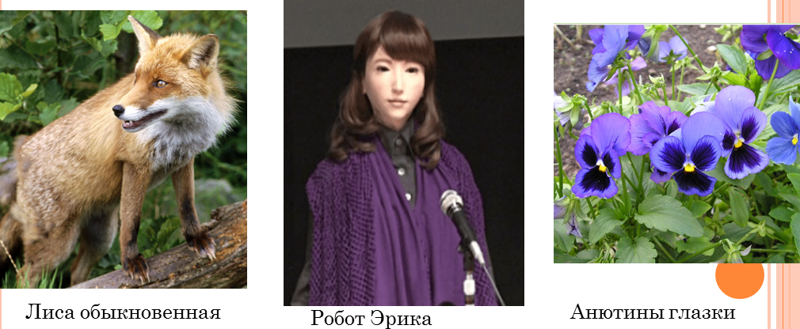.
Информация о роботе: Совсем недавно японский ученый — гуру генерирующий человекоподобных роботов Хироси Исигуро, продемонстрировал свое новое творение — андроид Эрику. Это истинный прорыв в области робототехники. Инженеры и раньше создавали роботов внешне схожих с людьми, но они имели значительный недостаток — невозможность вести естественный ход беседы, и только воспроизводили на повторе внесенные в них фразы. Эрика, способна распознавать речевые информационные потоки говорящего с ней человека и даже анализировать «язык тела» (жесты, мимику) — подстраивая под это свою манеру общения.

Этап 2
Признак | Лиса | Робот Эрика | Анютины глазки

Этап 3
Признак | Лиса | Робот Эрика | Анютины глазки
Обмен веществ
Клеточное строение
Размножение
Развитие
Вывод (живой или не живой)

Этап 4.
Эталон ответа:
Признак | Лиса | Робот Эрика | Анютины глазки
Обмен веществ | + | - | +
Клеточное строение | + | - | +
Размножение | + | - | +
Развитие | + | + | +
Вывод (живой или не живой) | Живой организм | Не живой организм | Живой организм

1. Тема «Царства живой природы»

Учебная ситуация на этапе закрепления материала
Этапы | Деятельность учителя | Деятельность учащихся | Результат
1. Мотивация. Предлагаю игру «Признак потерялся»  Задача: выход на цель деятельности | Демонстрирует задание: найти признак организма данного царства | Принимают задачу | Выход на цель работы: найти признак
2. Выполнение задания  Задача: найти признак царства | Организует работу с заданием | Читают, подчеркивают признаки царств | Закрепили признаки царств, научились отличать существенный признак от родового понятия и несущественных признаков
4. Проверка выполнения задания  Задача: оценка умения | Выдает эталон, организует обсуждение результатов | Оценивают полноту и правильность | Оценка умения

Дидактический материал
Этап 1-2
Задание: Среди информации о каждом царстве подчеркните только существенные признаки каждого царства.
- Растения (живой организм, растет всю жизнь, передвигается, развивается, образует органические вещества)
- Животные (размножаются, передвигаются, питаются готовой пищей, ограниченный рост, имеют органы)
- Грибы (питаются готовыми веществами, неподвижны, имеют клеточное строение, растут всю жизнь, обмениваются веществами с окружающей средой)
- Бактерии (имеют клеточное строение, питаются готовыми веществами, растут постоянно, одноклеточные, живые организмы)
Этап 3
Эталон:
- Растения (живой организм, растет всю жизнь, передвигается, развивается, образует органические вещества)
- Животные (размножаются, передвигаются, питаются готовой пищей, ограниченный рост, имеют органы)
- Грибы (питаются готовыми веществами, неподвижны, имеют клеточное строение, растут всю жизнь, обмениваются веществами с окружающей средой)
- Бактерии (имеют клеточное строение, питаются готовыми веществами, растут постоянно, одноклеточные, живые организмы)
К оглавлению

2.3. УЧЕБНЫЕ СИТУАЦИИ
на формирование умения формулировать определение понятий

Математика 6 класс
Учитель: Н.Г. Михайлова

Раздел: Положительные и отрицательные числа.

- Тема урока: Координаты на прямой
Работа в парах: (на слайде числа)
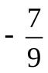
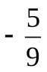
1) Разделите числа на две группы и запишите их в тетрадь. Дайте название каждой группе
2; 4; -20; 8; ; -6; -4; -10; 14; 12; 6; 16; -2; –348; −8,4; −8,6; −0,03; ; -8,5 ;

(обязательно будет вариант деления на положительные числа и отрицательные, но названия групп могут быть различными)
2) Запишем предложенные……группы чисел:
2; 4; 8; 14; 12; 6; 16; 0,85; это положительные числа
- 20; ; - 6; - 4; - 10; -2; - 384; -8,4; - 0,03; ; - 8,5; - 3,4; это отрицательные числа
3) Рассмотрите внимательно каждую группу чисел, посоветуйтесь с соседом и запишите определения понятий:
- Положительные числа – это…
- Отрицательные числа – это…
4) Проверьте записанные определения понятий (на слайде):
- Положительные числа – это числа со знаком «+»
- Отрицательные числа – это числа со знаком «-«
Назовите родовое понятие и видовые отличия в определении.
- Положительные числа – это числа (родовое понятие) со знаком «+» (видовое отличие)
- Отрицательные числа – это числа со знаком «-«
2. Тема урока: Противоположные числа
Учебная ситуация на этапе изучения нового материала
1) Проблематизация: Посмотрите на слайд, перед вами два рисунка, на которых изображены мальчики. Охарактеризуйте их, пожалуйста.
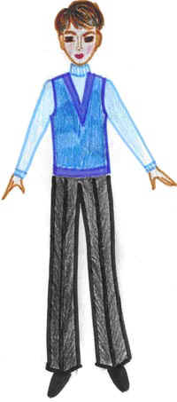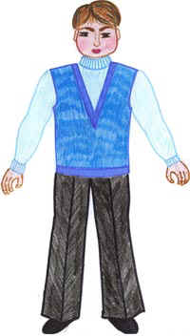

Ученик.
Маленький – большой;
Слабый – сильный; и т.д.
Учитель. Как называются в русском языке эти слова?
Ученик. Антонимы.
Учитель. Какие слова называются антонимами?
Ученик. Слова, противоположные по значению.
Учитель. Что является основной языковой единицей в любом языке?
Ученик. Слово.
Учитель. А в математике, что является основным объектом изучения?
Ученик. Число.
Учитель. А как числа отражают факт наличия антонимов? Понять это – вот наша задача на уроке
2) Формулировка понятия противоположного числа.
- Отметьте на координатной прямой числа 5 и – 5.
- Как они расположены на координатной прямой относительно нуля?
- Назовите еще такие пары чисел.
- Чем внешне отличаются числа в парах?
- Как вы думаете, как будут называться такие числа?
- Запишите в тетради определение понятия «противоположные числа» по шаблону: Понятие= родовое понятие+ существенные признаки.
3. Тема урока: Модуль числа.
Прочитайте текст.
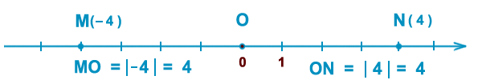
Координата точки М равна – 4. Расстояние от точки М до начала
координат О равно четырем единичным отрезкам.
Число 4 называют модулем числа – 4.
Пишут: 4 = | – 4 | .
Модуль числа 4 равен 4 , так как точка N удалена от начала
отсчета на четыре единичных отрезка.
Пишут: | 4 | = 4 .
Модуль числа 0 равен 0.
Модуль числа не может быть отрицательным.
Для положительного числа и нуля он равен самому числу,
а для отрицательного — противоположному числу.
Противоположные числа имеют равные модули: | – a | = | a |.
Например: | 7 | = 7; | –7 | = 7;
Используя данный текст составьте и запишите определение понятия «модуль числа». Запись начните так: Модуль числа а – это…
4. Тема урока: Изменение величин.
1. Мотивация
Здравствуйте, ребята. Мне хотелось бы начать урок со слов Рене Декарта французского математика, физика и философа. Его работы способствовали признанию отрицательных чисел. Он предложил геометрическое истолкование положительных и отрицательных чисел – ввел координатную прямую в 1637 г.
Мало иметь хороший ум,
главное – хорошо его применять.
(Рене Декарт)
2. Проверка материала
- Начнём урок с проверки д/з и повторения.
Работа по карточкам: Впишите пропущенные слова: 1 вариант – понятие (термин), 2 вариант – родовое понятие (обобщающее слово)
Вариант 1
1) ……… – это расстояние (в единичных отрезках) от начала координат до точки А(а).
2) ………..– это множество чисел, состоящее из натуральных чисел, противоположных им чисел и нуля.
3) …………– это числа, отличающиеся друг от друга только знаками.
4) …………………– это числа со знаком «минус».
5) ……………– это прямая, с выбранным на ней началом отсчёта, единичным отрезком и направлением.
Вариант 2
Модулем числа а – это ………(в единичных отрезках) от начала координат до точки А(а).
Целые числа – это ……………чисел, состоящее из натуральных чисел, противоположных им чисел и нуля.
Противоположные числа – это ………, отличающиеся друг от друга только знаками.
Отрицательные числа – это …………со знаком «минус».
Координатная прямая – это ………, с выбранным на ней началом отсчёта, единичным отрезком и направлением.
3. Оценивание своей работы по эталону

Учебные ситуации на умение давать определение понятию

Автор: Терентьева Л.В., учитель биологии
7 класс, биология

1. Тема «Царство Растения»

Учебная ситуация на этапе изучения материала
Этапы | Деятельность учителя | Деятельность учащихся | Результат
1. Мотивация.  Предлагаю детям рассмотреть изображения организмов. Это все растения? Кто такие растения?  Задача: выход на цель деятельности | Демонстрирует фото, задает вопросы | Высказывают мнения | Выход на цель работы: дать определение растениям
2. Изучение материала по учебнику. Составление определения  Задача: поиск необходимой информации, запись по образцу | Организует работу с учебником, демонстрирует шаблон | Читают, записывают определение по шаблону | Умеют составить определение по образцу, выделяя родовое понятие и существенные признаки
3. Проверка выполнения задания  Задача: оценка умения | Выдает эталон, организует обсуждение результатов | Оценивают по критериям | Оценка умения

Дидактический материал
Этап 1
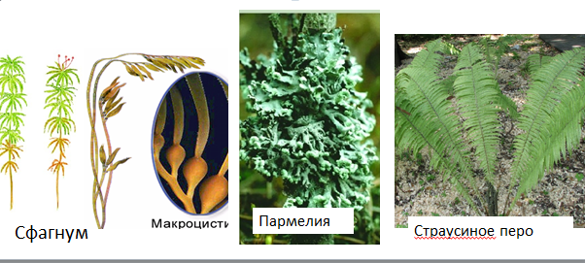
Этап 2
ПОНЯТИЕ = ОБОБЩАЮЩЕЕ СЛОВО + СУЩЕСТВЕННЫЕ ПРИЗНАКИ
термин родовое понятие видовые отличия
определение род вид
слово

Этап 3.
Эталон:
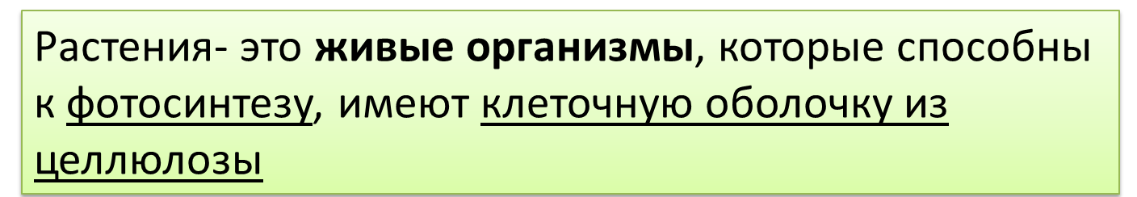

Критерии:
- Выделено родовое понятие- 1б.
- Есть только существенные признаки- 1б.
- Состоит из одного предложения, согласно форме- 1б.

2. Тема «Важнейшие признаки живых организмов»

Учебная ситуация на этапе изучения материала
Этапы | Деятельность учителя | Деятельность учащихся | Результат
1. Мотивация.  Знаете ли вы кто такие мхи? Дайте определение  Задача: выход на цель деятельности | Демонстрирует гербарий мхов | Высказывают мнения | Выход на цель работы: изучить признаки мхов,
2. Изучение материала по учебнику и выполнение Л.Р.  Задача: поиск необходимой информации | Организует лабораторную работу, выдает шаблон карты понятий | Выполняют Л.Р., составляют карту понятий | Узнали признаки мхов
3. Составление определения по карте понятий  Задача: научить составлять определение мхам | Организует проверку карты понятий, демонстрирует шаблон определения | Составляют определение по шаблону | Умеют давать определение
4. Проверка выполнения задания  Задача: оценка умения | Выдает эталон, организует обсуждение результатов | Оценивают по критериям | Оценка умения

Дидактический материал
Этап 1 Гербарий мхов: сфагнум, кукушкин лен, мох Шребера
Этап 2 Лабораторная работа «Строение зеленого мха кукушкин лен».
Цель: Выявить общие признаки строения мхов.
Оборудование и материалы: Лупа, гербарные материалы и сухой мох кукушкин лен.
Ход работы:
1. Рассмотрите растение мох кукушкин лен.
2. Определите особенности его внешнего строения. Найдите стебель и листья.
3. Определите форму, расположение, размер и окраску листьев._________
4. Выясните, ветвится или не ветвится стебель._________________
5. Зарисуйте внешнее строение мха и подпишите его элементы._________
6. Рассмотрите верхушки стеблей. Найдите мужские и женские растения мха, если это возможно.
Определите и запишите их различия._____________________________
7. Сравните мох кукушкин лен с другим представителем мхов. Найдите сходство и отличия._________________
8. Рассмотрите с помощью лупы спорангий мха - коробочку с крышечкой. Определите, какое это поколение мха?_________
9. Определите и запишите, какое значение имеет спорангий в жизни мха.______
Выводы:
1. Что общего в строении мхов?
2. Что говорит о более высокой организации мхов по сравнению с водорослями?
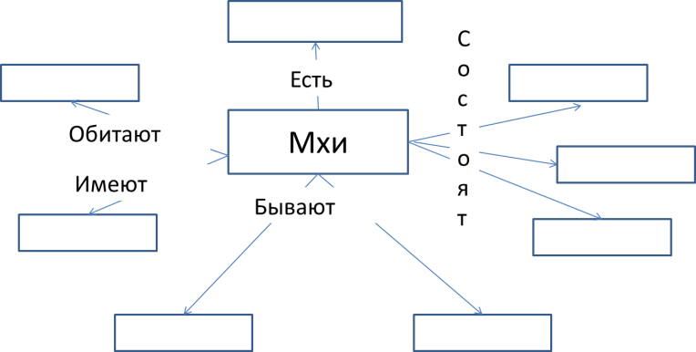
Этап 3
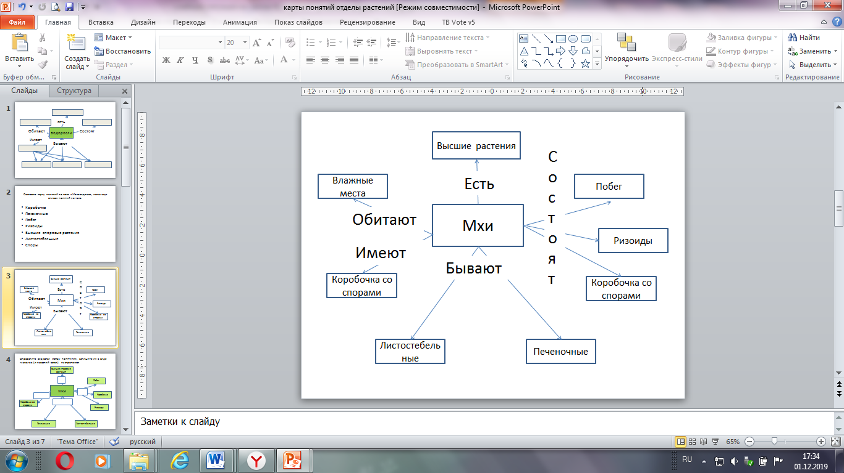
Этап 4 Эталон:
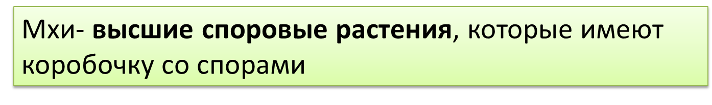
Критерии:
- Выделено родовое понятие- 1б., ближайшее родовое понятие- 2б.
- Есть только существенные признаки- 1б.
- Состоит из одного предложения, согласно форме- 1б.

Учебные ситуации на умение давать определение понятию

Автор: Михайлова Н.Г., учитель математики
7 класс, геометрия
1. Тема «Трапеция»
Учебная ситуация на этапе изучения материала
Этапы | Деятельность учителя | Деятельность учащихся | Результат
1. Мотивация.  Предлагаю детям рассмотреть изображения четырёхугольников, назвать их, дать определения понятий известных четырёхугольников, что за четырёхугольник выделен цветом?  Задача: выход на цель деятельности | Демонстрирует рисунки четырёхугольников, задает вопросы | Высказывают мнения | Выход на цель работы: дать определение понятий известных четырёхугольников
2. Изучение материала по рисунку. Составление определения  Задача: поиск необходимой информации, запись по образцу | Организует работу с рисунком, демонстрирует шаблон | Читают, записывают определение по шаблону | Умеют составить определение по образцу, выделяя родовое понятие и существенные признаки
3. Проверка выполнения задания по учебнику  Задача: оценка умения | Выдает эталон (называя нужную страницу в учебнике), организует обсуждение результатов | Оценивают по критериям | Оценка умения
Дидактический материал
Этап 1
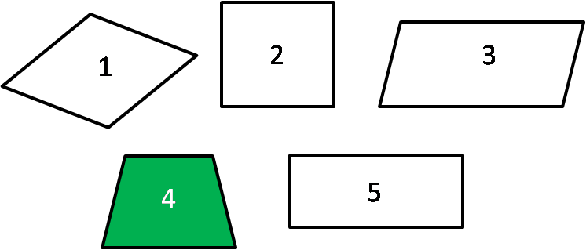

Этап 2
ПОНЯТИЕ = ОБОБЩАЮЩЕЕ СЛОВО + СУЩЕСТВЕННЫЕ ПРИЗНАКИ
термин родовое понятие видовые отличия
определение род вид
слово
Этап 3.
Эталон:
Трапеция – это четырёхугольник, у которого только две противолежащие строны параллельны.

Критерии:
- Выделено родовое понятие - 1б.
- Есть только существенные признаки - 1б.
- Состоит из одного предложения, согласно форме - 1б.
Автор: Михайлова Н.Г., учитель математики
7 класс, геометрия
1. Тема «Треугольник»
Учебная ситуация на этапе изучения материала
Этапы | Деятельность учителя | Деятельность учащихся | Результат
1. Мотивация.  Предлагаю детям рассмотреть фотографии о бермудском треугольнике, о невозможном треугольнике, высказать мнение, о чём пойдёт речь на уроке?  Задача: выход на цель деятельности | Демонстрирует фото, рассказывает интересные факты, задает вопросы | Высказывают мнения | Выход на цель работы: дать определение понятию треугольник
2. Изучение материала по учебнику. Составление определения  Задача: поиск необходимой информации, запись по образцу | Организует работу с учебником, демонстрирует шаблон | Читают, записывают определение по шаблону | Умеют составить определение по образцу, выделяя родовое понятие и существенные признаки
3. Проверка выполнения задания по учебнику  Задача: оценка умения | Выдает эталон, организует обсуждение результатов | Оценивают по критериям | Оценка умения

Дидактический материал
Этап 1
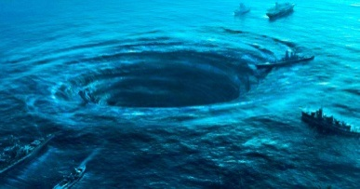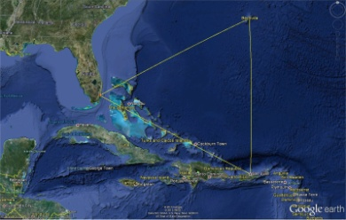

Информация о бермудском треугольнике:
В Атлантическом океане есть место, по форме напоминающее геометрическую фигуру, о которой мы сегодня будем говорить. Кто знает, о чём пойдёт речь? Это место, расположенное между Бермудскими островами, государством Пуэрто-Рико, полуостровом Флорида. Загадочность его заключается в том, что в нём бесследно исчезают корабли и самолёты. И оно называется «бермудским треугольником”. А ещё его называют «дьявольский треугольник”, «треугольник проклятых”. Природа «бермудского треугольника” остаётся тайной до сих пор).

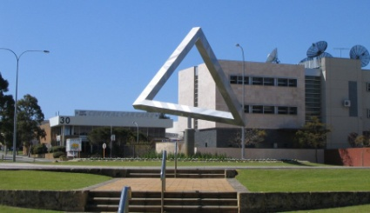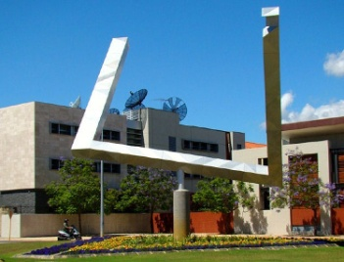
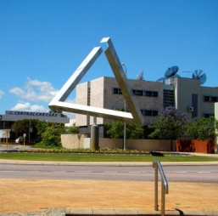

Информация о невозможном треугольнике:
Ещё один общеизвестный треугольник – это «невозможный треугольник». Он увековечен в виде скульптуры в д. Опховен, Бельгия. И треугольник Пенроуза в городе Перт, Австралия. Этот треугольник нельзя смоделировать. Он виден только с определённого ракуса.

Этап 2
ПОНЯТИЕ = ОБОБЩАЮЩЕЕ СЛОВО + СУЩЕСТВЕННЫЕ ПРИЗНАКИ
термин родовое понятие видовые отличия
определение род вид
слово
Этап 3.
Эталон:
Треугольник – это геометрическая фигура, которая состоит из трёх точек, не лежащих на одной прямой, и трёх отрезков, попарно соединяющих эти точки.

Критерии:
- Выделено родовое понятие- 1б.
- Есть только существенные признаки- 1б.
- Состоит из одного предложения, согласно форме- 1б.

Учебные ситуации на умение определять понятия, составлять карту понятий

Автор: Терентьева Л.В., учитель биологии
8 класс, биология

1. Тема «Соматическая и вегетативная нервная система»

Учебная ситуация на этапе изучения материала
Этапы | Деятельность учителя | Деятельность учащихся | Результат
1. Мотивация.  Нашим организмом управляют 2 системы: соматическая и вегетативная. Чем они отличаются, как они управляют?  Задача: выход на цель деятельности | Ставит вопрос | Высказывают мнения | Выход на цель работы: изучить системы управления органами
2. Изучение материала по учебнику, составление карты понятий  Задача: поиск необходимой информации | Организует работу с учебником, предлагает шаблон карты понятий | Читают, составляют карту понятий | Узнали управляющие системы, составили систему понятий
3. Составление определений системам регуляции  Задача: научить составлять определение понятий по карте понятий | Выдает эталон карты | Проверяют карту, составляют определение | Умеют выделять необходимые связи в карте понятий
4. Проверка выполнения задания  Задача: оценка умения | Выдает эталон, организует обсуждение результатов | Оценивают полноту и правильность | Оценка умения

Дидактический материал
Этап 2 Шаблон карты
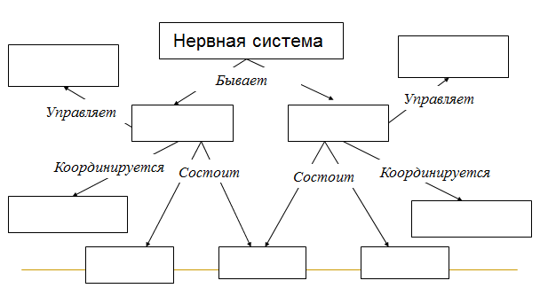

Этап 3 Эталон карты
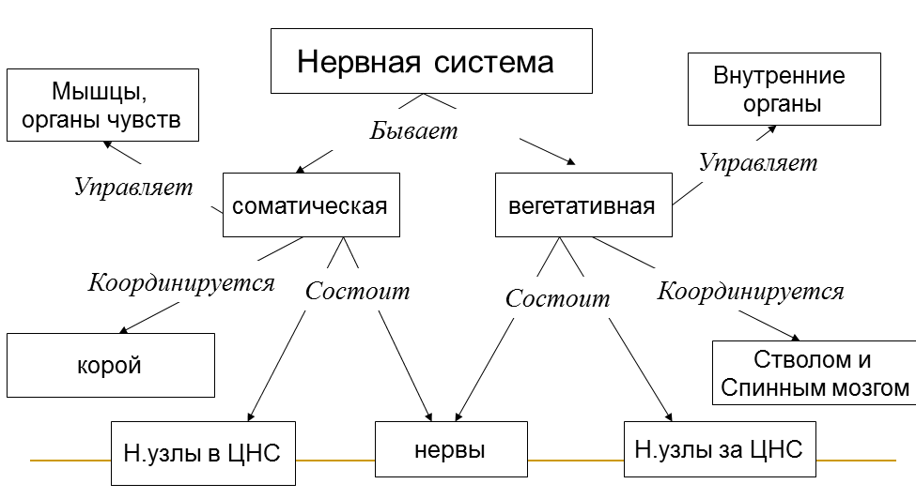

Этап 4 Эталон определений
Соматическая нервная система - это часть периферической нервной системы, состоящая из нервных волокон, иннервирующих опорно-двигательный. аппарат и кожу
Вегетативная нервная система – это часть периферических нервов, регулирующих деятельность сердца, лёгких, пищеварительного тракта и других внутренних органов
Критерии:
1. Выделено родовое понятие- 1б., ближайшее родовое понятие- 2б.
2. Есть только существенные признаки- 1б.
3. Состоит из одного предложения, согласно форме- 1б.

Учебные ситуации на умение определять понятия, составлять карту понятий

Автор: Терентьева Л.В., учитель биологии
9 класс, биология

1. Тема «Адаптации»

Учебная ситуация на этапе изучения материала

Этапы | Деятельность учителя | Деятельность учащихся | Результат
1. Мотивация.  Как связаны понятия: спячка, адаптация, миграция, анабиоз?  Задача: выход на цель деятельности | Ставит вопросы | Высказывают мнения | Выход на цель работы: связать понятия в систему
2. Изучение материала по учебнику, составление карты понятий  Задача: поиск необходимой информации | Организует работу с учебником, предлагает шаблон карты понятий | Читают, составляют карту понятий | Установили связи между понятиями
3. Составление определений понятий по карте  Задача: научить составлять определение понятий по карте понятий | Выдает эталон карты | Проверяют карту, составляют определение | Умеют выделять необходимые связи в карте понятий
4. Проверка выполнения задания  Задача: оценка умения | Выдает эталон, организует обсуждение результатов | Оценивают полноту и правильность | Оценка умения

Дидактический материал
Этап 2 Карта понятий с пропусками

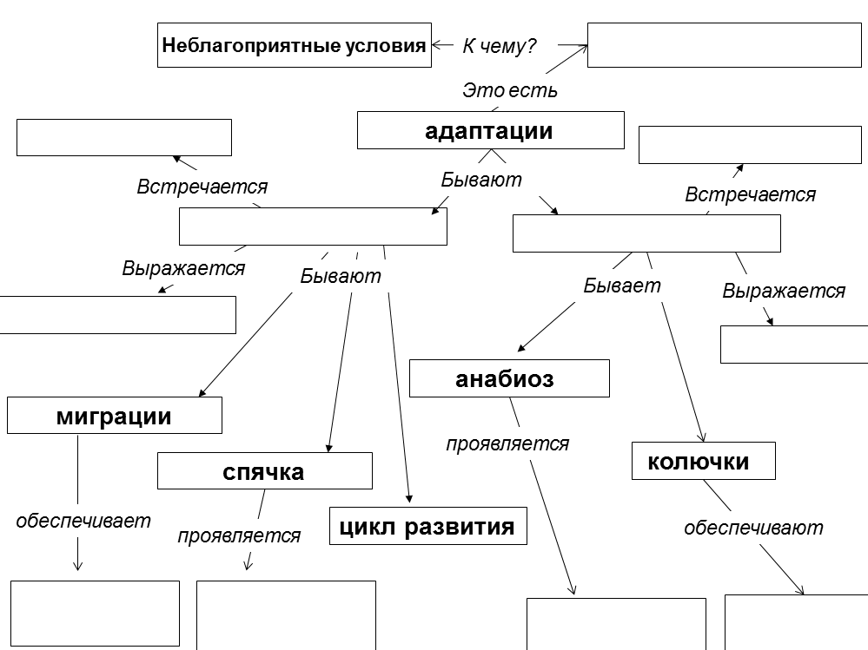

Этап 3 Эталон карты понятий

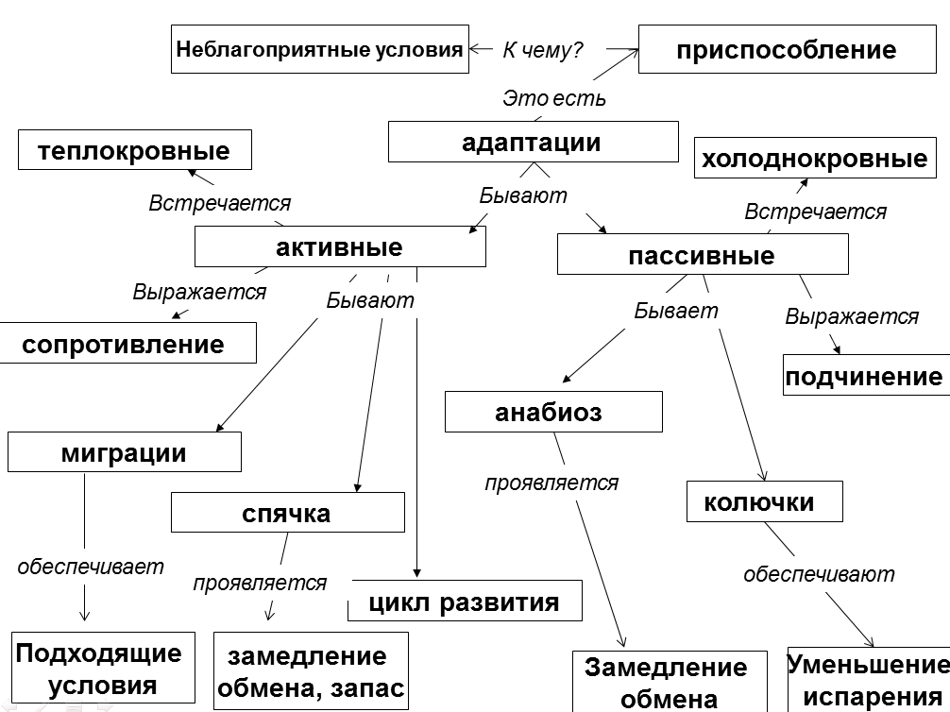
Этап 4.Эталон определений
Анабиоз- это пассивная адаптация, которая проявляется замедлением всех процессов в организме
Адаптация – это приспособление организмов к неблагоприятным условиям
Спячка – это активная адаптация, которая проявляется в замедлении обмена веществ с предварительной подготовкой к этому процессу
Миграция – это активная адаптация, которая проявляется в перемещении в поисках подходящих условий
Критерии:
1. Выделено родовое понятие с карты понятий - 1б.,
2. Выделены существенные признаки с использованием карты понятий - 1б.
3. Состоит из одного предложения, согласно форме - 1б.
К оглавлению
2.4. УЧЕБНЫЕ СИТУАЦИИ на умение устанавливать аналогии

Автор: Терентьева Л.В., учитель биологии
Учебные ситуации создаются на уроках биологии в 5 классе по теме «Клетка»

1. Тема «Клеточное строение организмов. Увеличительные приборы»

Учебная ситуация на этапе изучения материала
Этапы | Деятельность учителя | Деятельность учащихся | Результат
1. Мотивация. Проблемный диалог: Для чего мы используем зеркало? Что еще можно делать с помощью зеркала? Зачем зеркало в микроскопе?  Задача: выход на цель деятельности | Задает вопросы | Высказывают мнения | Выход на цель работы: изучить назначение зеркала
2. Изучение материала по электронному приложению к учебнику  Задача: поиск необходимой информации | Организует просмотр анимации | Смотрят анимацию, читают тексты-подписи | Узнали о назначении зеркала
3. Заполнение пропусков в таблице с использованием аналогии  Задача: научить подбирать слова по аналогии с примером | Выдает таблицы, задание | Заполняют пропуски в таблице | Умеют составлять пары понятий по аналогии с примером
4. Проверка выполнения задания  Задача: оценка умения | Выдает эталон, организует обсуждение результатов | Оценка по критериям | Оценка умения

Дидактический материал
Этап 2-3. Анимация «Устройство светового микроскопа», Электронное приложение к учебнику Л.Н. Сухорукова, В.С. Кучменко. «Биология. Живой организм», 5-6 класс.
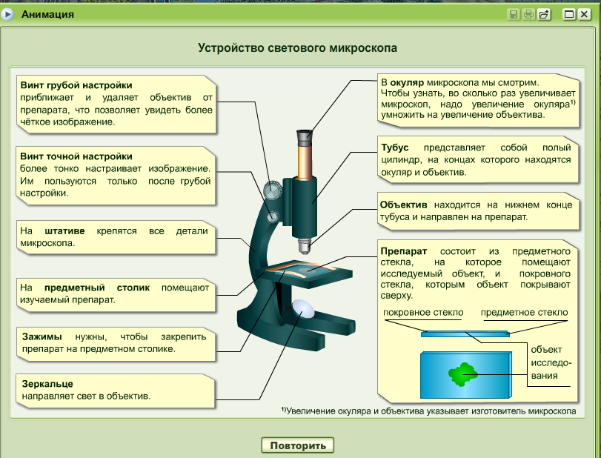

Таблица для заполнения
1. Зеркало | 2. Отражение и направление света на объект
Объектив, окуляр
 | Закрепление микропрепарата
Винты
 | Размещение микропрепарата

Техническое задание:
1. Два первых понятия находятся в определённом отношении друг с другом.
2. Подберите и запишите недостающее понятие в каждой строчке таблицы, если оно находится в таком же отношении с имеющимся в строчке понятием.
3. Время на выполнение задания - 3 минуты.

Этап 4.
Эталон ответа:
1. Зеркало | 2. Направление света
Объектив, окуляр | Увеличение
Зажимы | Закрепление микропрепарата
Винты | Настройка изображения
Предметный столик | Размещение микропрепарата
Объект оценивания: таблица
Критерии оценивания
Критерии | Показатели | Баллы
Варианты ответа | Все варианты верные | 2 балла
Варианты ответа | Два-три варианта верные | 1 балл
Варианты ответа | Один вариант верный или все варианты ответа неверные или отсутствуют | 0 баллов
Соответствие временным нормам | Уложился во времени
Соответствие временным нормам | Не уложился во времени | 1 балл

2. Тема урока «Состав клеток»

Учебная ситуация на этапе закрепления изученного материала
Этапы | Деятельность учителя | Деятельность учащихся | Результат
1. Мотивация. Проблемная ситуация: составьте пары из понятий в облаке  Задача: выход на цель | Дает задание, выявляет сложность определения правильного ответа | Составляют варианты пар | Возникновение затруднения  Определение цели
2. Предъявление основания для составления пар: разбор примера пары понятий «ель-сосна»  Задача: обеспечить понимание связи | Дает основание для образования пар: объясняет вид связи между понятиями «вид-вид» | Слушают | Понимание связи
3.Составление 3-х пар понятий по аналоги с примером  Задача: научить подбирать слова по аналогии с примером | Дает техническое задание | Составляют пары понятий с предложенной связью | Умеют составлять пары понятий по аналогии с примером
4. Проверка выполнения задания  Задача: оценка умения | Выдает эталон, организует обсуждение результатов | Оценивают по критериям | Оценка умения

Дидактический материал:
Этап 1,3. Облако понятий

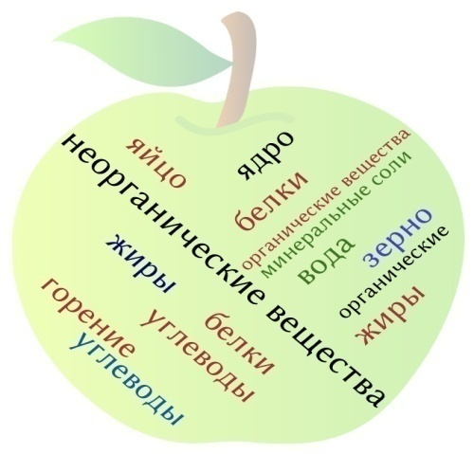
Техническое задание:
- Среди приведенных в «облаке» слов найдите 2 таких, которые находятся в таком же отношении как понятия «ель-сосна».
- Запишите 3 таких пары понятий
- Время на выполнение задания - 3 минуты.
Этап 4.
Эталон ответа:
Неорганические вещества - органические вещества;
белки- жиры;
белки-углеводы;
жиры- углеводы;
вода-минеральные соли.
Объект оценивания: пары понятий
Критерии оценивания
Критерии | Показатели | Баллы
Варианты ответа | Все варианты верные | 2 балла
Варианты ответа | Один-два варианта верные | 1 балл
Варианты ответа | Все варианты ответа неверные или отсутствуют | 0 баллов
Соответствие временным нормам | Уложился во времени | 1 балл
Соответствие временным нормам | Не уложился во времени | 0 баллов

3. Тема «Одноклеточные организмы»

Учебная ситуация на этапе закрепления изученного материала
Этапы | Деятельность учителя | Деятельность учащихся | Результат
1. Мотивация: Что объединяет понятия в облаке? Из каких понятий можно составить смысловые пары? | Представляет облако понятий по теме, задает вопросы | Высказывают мнения | Определение цели деятельности- составление смысловых пар понятий
2.Подбор недостающих понятий по аналоги с примером  Задача: научить подбирать слова по аналогии с примером | Выдает техническое задание | Составляют пары понятий | Умеют составлять пары понятий по аналогии с примером
3. Проверка выполнения задания  Задача: оценка умения | Выдает эталон | Оценивают по критериям | Оценка умения

Дидактический материал:
Этап 1- 2. Облако понятий:
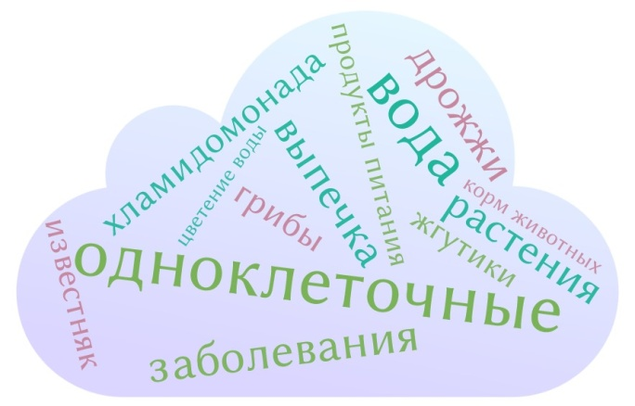

Этап 2. Техническое задание:
1. Два первых понятия находятся в определённом отношении друг с другом. Определите это отношение.
2. Среди приведенных в облаке слов найдите такое, которое находятся в таком же отношении с третьим понятием.
3. Запишите недостающее понятие вместо пропусков
4. Время на выполнение задания - 5 минут.
А) Фитофтора : Картофель = Мукор : …?
Б) Амеба : Животные = Хлорококк:…?
В) Хлорелла : Очистка водоемов = Дрожжи : …?

Этап 3.
Эталон ответа:
А) Фитофтора : Картофель = Мукор – Продукты питания (место обитания)
Б) Амеба : Животные = Хлорококк – Растение (принадлежность к царству)
В) Хлорелла : Очистка водоемов = Дрожжи – Выпечка (значение, роль)

Объект оценивания: пары понятий
Критерии оценивания
Критерии | Показатели | Баллы
Варианты ответа | Все варианты верные | 2 балла
Варианты ответа | Один - два варианта верные | 1 балл
Варианты ответа | Все варианты ответа неверные или отсутствуют | 0 баллов
Соответствие временным нормам | Уложился во времени | 1 балл
Соответствие временным нормам | Не уложился во времени | 0 баллов

Учебные ситуации по достижению метапредметного результата умение подбирать недостающий объект по аналогии

Автор: Терентьева Л.В., учитель биологии
6 класс

1. Тема «Строение и функции корня»

Учебная ситуация на этапе закрепления изученного материала
Этапы | Деятельность учителя | Деятельность учащихся | Результат
1. Мотивация: какая связь между корнем и данными объектами? | Предъявляет фото объектов | Высказывают мнения | Определение цели деятельности- установить аналогию между объектами и корнем
2. Подбор особенностей строения корня по аналоги с объектами на основе роли  Задача: научить подбирать объекты по аналогии | Выдает техническое задание | Составляют пары объектов | Умеют составлять пары понятий по аналогии
3. Проверка выполнения задания  Задача: оценка умения | Выдает эталон | Оценивают | Оценка умения

Дидактический материал
1-2 этап. Фото
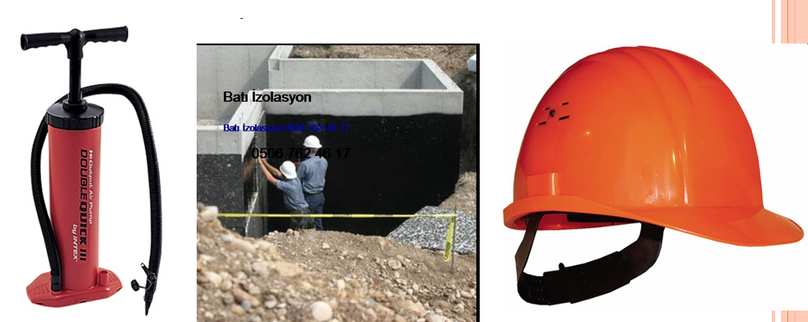

Техническое задание:
- Данные объекты выполняют определенную роль. Определите эту роль.
2. Используя знания о строении и функциях корня, найдите особенности корня, которые позволяют ему выполнять аналогичную роль.
3. Запишите в таблицу:
Объект | Роль | Особенность корня
Насос
Фундамент
Каска
Время выполнения 3 минуты

Этап 3. Эталон:
Объект | Роль | Особенность корня
Насос | Качает | Корневые волоски
Фундамент | Держит | Корневая система
Каска | Защищает | Корневой чехлик

К оглавлению

2.5. УЧЕБНЫЕ СИТУАЦИИ на формирование умения классифицировать

Учебные ситуации развития умения определять основание и (или) признак по готовой классификации)
Автор: Кобелева Г.А., учитель географии
5 класс
Тема «Масштаб»
Учебная ситуация на этапе изучения материала
Этапы | Деятельность учителя | Деятельность учащихся | Результат
1. Мотивация.  Предлагаю детям измерить длину и ширину парты и изобразить чертёж на своих тетрадях. Почему разное изображение?  Задача: выход на цель деятельности | Организует работу и задает вопросы | Выполняют измерительную работу и рисуют в тетради. Демонстрируют свою работу.  Высказывают мнения | Выход на цель работы: изучить виды масштаба и отличительные признаки
Изучение материала по тексту учебника.  Задача: получение необходимой информации по тексту | Организует работу по поиску информации | Читают текст, называют признаки видов масштаба | Узнали признаки и основание
3. Изучение материала по готовой классификации  Задача: получение необходимой информации по схеме | Организует работу со схемой | Читают, называют признаки и основание | Выделили признаки и основание
4. Составление характеристики объектов по признакам и основе  Задача: научить определять основу и признаки объекта | Организует работу по составлению рассказа о видах масштаба | Записывают рассказ о видах масштаба | Умеют определять основу и признаки и делать вывод
5. Оценивание выполнения задания  Задача: оценка умения | Организует обсуждение результатов | Оценивают полноту и правильность | Оценка умения

Этап 3. Изучение классификации по схеме.
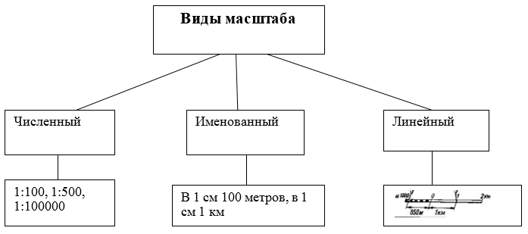

Этап 4.
Задание: определите основание данной классификации и признаки каждого вида масштаба
Ответ: Основание классификации- способ записи масштаба.
Признаки:
Численный – запись с помощью чисел
Именованный- запись словами
Линейный – запись с помощью линий

Тема «Условные знаки. Виды условных знаков»

Этапы | Деятельность учителя | Деятельность учащихся | Результат
1. Мотивация.  Предлагаю детям изобразить лес, реку, мост на своих тетрадях. Почему разное изображение?  Задача: выход на цель деятельности | Организует работу и задает вопросы | Рисуют в тетради. Демонстрируют свою работу.  Высказывают мнения | Выход на цель работы: изучить виды условных знаков и признаки их изображения
- Изучение материала по тексту учебника.  Задача: получение необходимой информации по тексту | Организует работу по поиску информации | Читают текст, называют основу деления на группу и признаки видов условных знаков | Узнали признаки и основание
3. Изучение материала по готовой классификации  Задача: получение необходимой информации по схеме | Организует работу со схемой | Читают, называют признаки и основание | Выделили признаки и основание
4. Составление характеристики объектов по признакам и основе  Задача: научить определять основу и признаки объекта | Организует работу по составлению рассказа о видах условных знаков | Составляют устный рассказ | Умеют определять основу и признаки по готовой классификации и делать вывод
5. Оценивание выполнения задания  Задача: оценка умения | Организует обсуждение результатов | Оценивают полноту и правильность | Оценка умения

Задание: определите основание данной классификации и признаки каждой группы
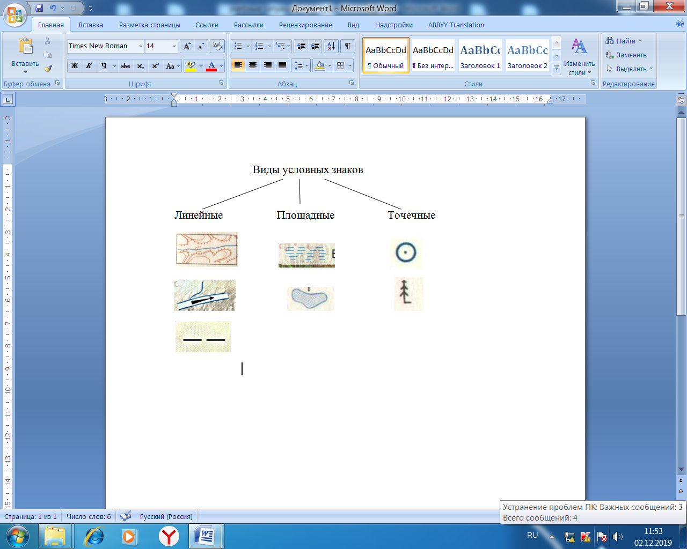
Ответ:
Основание - способ изображения
Признаки: линейные – изображение с помощью линий, площадные – изображение на определенной площади, точечные – изображение с помощью символов

Учитель: Терентьева О.Ю.
Русский язык, 5 класс
1. Тема урока «Виды глагола».
Данное задание предлагается учителем на этапе проблематизации.
Техническое задание для ученика: определите, по каким признакам глаголы разделены на 2 группы.
Примеры | Загрязняется  Сливается  Страдает  Гибнут  вредит | Исчезнет  Погибли  Не обойтись  заменить
Цель: изучить виды глаголов и признаки видов глаголов

- изучается теоретический материал и выполняются упражнения

… далее на этапе рефлексии заполняется таблица
 | Вид глагола
Название группы | Несовершенный вид | Совершенный вид
Признаки | Что делает? Что делают? Что делает? | Что сделает? Что сделали? Что сделать?
Признаки | Глаголы, обозначающие длительное действие. | Глаголы, обозначающие, что действие происходит один раз, в один момент
Примеры | Загрязняется  Сливается  Страдает  Гибнут  вредит | Исчезнет  Погибли  Не обойтись  заменить

2. Тема урока «Повелительное наклонение глагола»
Данное задание предлагается на этапе изучения нового материала.
Изучите правило параграфа 80 (стр. 223) и определите основание и признак, по которому проведена классификация глаголов
Основание
Признак
Примеры глаголов | Пишут – пиши – пишите  Живут – живи – живите  Борются – борись – боритесь | Мажут – мажь- мажьте  Бросают–бросай–бросайте  Шьют- шей – шейте.

Эталон:
Основание | Способ образования глаголов повелительного наклонения
Признак | С помощью суффикса и | Без суффикса
Примеры глаголов | Пишут – пиши – пишите  Живут – живи – живите  Борются – борись – боритесь | Мажут – мажь- мажьте  Бросают–бросай–бросайте  Шьют- шей – шейте.

Задания на формирование умения классифицировать, самостоятельно выбирая основание и признаки
1. Тема урока «Инфинитив-начальная форма глагола»
Техническое задание: прочитайте слова, разделите их на 2 группы, определив признаки групп.
Видит, ехать, лает, ездить, слышит, склеить, ненавидеть, выбросит, видеть, лаять, вылетит, ненавидит, слышать, едут, выбросить, склеил, вылететь, ездит.
Пример таблицы «Неопределённая форма глагола. Инфинитив»
Признак | Глаголы 3 л., ед.числ. | Начальная форма глагола
Примеры глаголов | Видит  Лает  Слышит  Выбросит  Вылетит  Ненавидит  Склеил  Ездит  едут | Видеть  Лаять  Слышать  Выбросить  Вылететь  Ненавидеть  Склеить  Ездить  ехать

2. Тема «Спряжение глагола»
Упражнение на закрепление.
Техническое задание: распределить глаголы, вставив нужную букву в окончание, в 3 колонки, назовите группы и основание для деления.
Люб..те, (он) напомина..т, хоч..шь, держ..м, вызыва..шь, беж..те, терп..шь, (они) бор..тся, (он) увид..т, разруб..шь, (он) уступа..т, (он) копа..т, (он) довод..т, (они) трепещ..т.
Эталон ответа:
Основание для классификации | По спряжению
Название группы | Глаголы первого спряжения | Глаголы второго спряжения | Разноспрягаемые глаголы
Примеры | Напомина-ет  Вызыва-ешь  Бор-ются  Уступа-ет  Копа-ет  Трепещ-ут | Люб-ите  Держ-им  Терп-ишь  Увид-ит  Разруб-ишь  Довод-ит | Хоч-ешь  Бежите

Учебные ситуации на формирование умения классифицировать объекты, самостоятельно выбирая основания и признаки для классификации
Автор: Терентьева Л.В., учитель биологии
6 класс, биология
Тема «Внешнее строение листа»
Учебная ситуация на этапе изучения материала
Этапы | Деятельность учителя | Деятельность учащихся | Результат
1. Мотивация.  Предлагаю детям рассмотреть набор листьев Как навести порядок в этом «хаосе»  Задача: выход на цель деятельности | Раздает на парты живые листья разных растений | Высказывают мнения | Выход на цель работы: провести классификацию
2. Изучение материала по учебнику  Задача: поиск необходимой информации | организует работу с раздаточным материалом | Делят листья на группы, называют группы и признаки | Узнали отличия листьев по разным признакам
3. Составление таблицы  Задача: научить определять основание классификации | Организует работу по поиску оснований по тексту учебника | Записывают в таблицу основание классификации | Умеют определять основание классификации
4. Проверка выполнения задания  Задача: оценка умения | Выдает эталон, организует обсуждение результатов | Оценивают полноту и правильность | Оценка умения

Дидактический материал
Этап 1-2
Учащимся выдаются живые листья разных растений.
Этап 3
Основание
Признаки
Название групп
Основание
Признаки
Название групп

Этап 4.
Эталон ответа:
Основание | Наличие черешка
Признаки | Есть черешок | Нет черешка
Название групп | Черешковые | Сидячие
Основание | Количество листовых пластинок
Признаки | Одна листовая пластинка | Несколько листовых пластинок
Название групп | Простые | Сложные

Критерии оценки:
Наличие основания- 1б+1б (по каждой классификации)
Наличие признаков- 1б+1б (по каждой классификации)

Учебные ситуации на формирование умения классифицировать объекты, самостоятельно выбирая основания и признаки для классификации
Автор: Кобелева Г.А., учитель географии
7 класс, география
Тема «Страны мира»
Учебная ситуация на этапе изучения материала
Этапы | Деятельность учителя | Деятельность учащихся | Результат
1. Мотивация.  Предлагаю детям рассмотреть политическую карту мира. Вопрос: Что означает цвет политической карты? Можно ли объединить страны по цвету карты?  Задача: выход на цель деятельности | Демонстрирует политическую карту мира, задает вопросы | Высказывают мнения | Выход на цель работы: изучить отличительные признаки стран
2. Изучение нового материала по карте. Можно ли посмотрев на карту и сказать, чем отличаются страны друг от друга?  Задача: определение явных признаков деления стран на группы | Организует работу по карте | Рассматривают карту и высказывают своё мнение | Назвали явные признаки по отличию стран друг от друга
3. Изучение материала по учебнику  Задача: поиск необходимой информации | Организует работу с текстом учебника | Читают, выделяют признаки некоторых стран | Узнали дополнительную информацию о некоторых странах и чем они отличаются
4. Составление схемы квалификации стран по признакам  Задача: научить определять наличие признака и основание | Организует работу по составлению основы и признака для классификации | Составляют схему | Умеют выделять основу и признаки, делать вывод
5. Проверка выполнения задания  Задача: оценка умения | Выдает эталон, организует обсуждение результатов | Оценивают полноту и правильность | Оценка умения

Дидактический материал
Этап 1
Работа по политической карте
Что означает цветной фон карты и можно ли по этому признаку объединить страны в группу.
Ответ: цветной фон - это условный знак изображения карты и по цвету нельзя объединить страны в группу.
Этап 2
Определение явных признаков деления стран на группы

Ответ:
1) по карте можно называть крупные, средние и маленькие страны по размерам занимающей площади.
2) по географическому положению

Этап 4.Составление схемы квалификации стран по разным основаниям и признакам
Основание
Признаки
Примеры

Ответ:
Основание | По площади
Признаки | крупные | малые | карлики
Примеры | Россия | Армения | Ватикан

Основание | Географическое положение
Признаки | побережье океана | В центре материка | В горах | На равнине
Примеры | Бразилия | Монголия | Перу | Франция

Основание | Государственное устройство
Признаки | монархия | республика
Примеры | Монако | Россия

Основание | Уровень экономического развития
Признаки | высокоразвитые | слаборазвитые
Примеры | Япония | Чад

Основание | Этап экономического развития
Признаки | аграрные | индустриальные | постиндустриальные
Примеры | Нигер | Норвегия | США
Критерии оценивания:
Наличие правильного основания- 1 балл
Наличие признаков- 2балл (признаки всех групп), 1 балл (признаки не всех групп)
Правильные примеры – 1балл

Учебные ситуации на формирование умения классифицировать объекты, самостоятельно выбирая основания и признаки для классификации
Автор: Камышева О. Ю., учитель немецкого языка
8 класс, немецкий язык
Тема «Придаточное предложение времени»
Учебная ситуация на этапе изучения материала
Этапы | Деятельность учителя | Деятельность учащихся | Результат
- Мотивация.  Классификация предложений по знакомому признаку  Заполните часть схемы  Разделите группу сложных предложений ещё на 2 группы  Задача: выход на цель деятельности | Выдает схему, организует работу и оценивание | Делят предложения на 2 группы по знакомым признакам  Оценивают по критериям | Выход на цель работы:  Уметь выбирать признаки и основания для классификации предложений
2. Изучение материала по учебнику стр. 33 упр. 8 Задача: систематизация знаний об употреблении придаточных предложений времени с союзами als и wenn | Дает пояснения, отвечает на вопросы | Выполняют упражнение | Узнали о значении союзов als и wenn
3. Заполнение схемы классификации  Задача: | Объясняет задание | Выполняют задание | Умеют определять предложения по значению союза
4. Проверка выполнения задания  Задача: оценка умения | Выдает эталон, организует обсуждение результатов | Оценка по критериям | Оценка умения

Дидактический материал
Этап 1
Wissen Sie, wer ist Baron von Munchhausen? Er reist gern. Hier ist eine Reisegeschichte <<Wie Munchhausen nach Russland reiste>>
Der beruhmte Baron von Munchhausen reiste sehr gern im Winter, wenn die Wege gut waren. Auch nach Russland reiste er, als es Winter war. Munchhausen reiste zu Pferde, weil er Pferde liebte.
Als der Baron nach Russland kam, lag das ganze Land unter Schnee. Es wurde dunkel. Munchhausen wusste nicht weiter und beschloss, im Schnee zu ubernachten. Er band sein Pferd an irgendeinem verschneiten Stock an, dann legte er sich in den Schnee und schlief ein.
Nachdem der Baron am Morgen erwacht war, entdeckte er, dass er auf einem Hof lag und dass es keinen Schnee mehr gab. Sein Pferd war gar nicht da und Munchhausen musste es suchen. Nachdem Munchhausen das Pferd oben am Kirchturm entdeckt hatte, nahm er seine Pistole und schuss auf den Zugel. Das Pferd fiel glucklich auf die Erde und Munchhausen reiste weiter.
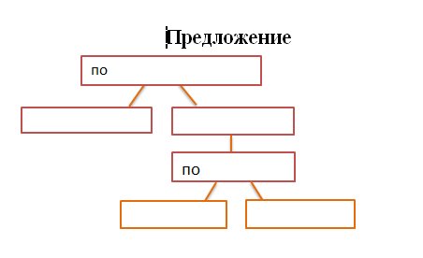
Этап 2
Изучение теории: упражнение в учебнике

Этап 3
Техническое задание:
Еще раз рассмотрите предложения задания и проведите их классификацию по изученным признакам, определите основание
3. Время на выполнение задания - 5 минут.
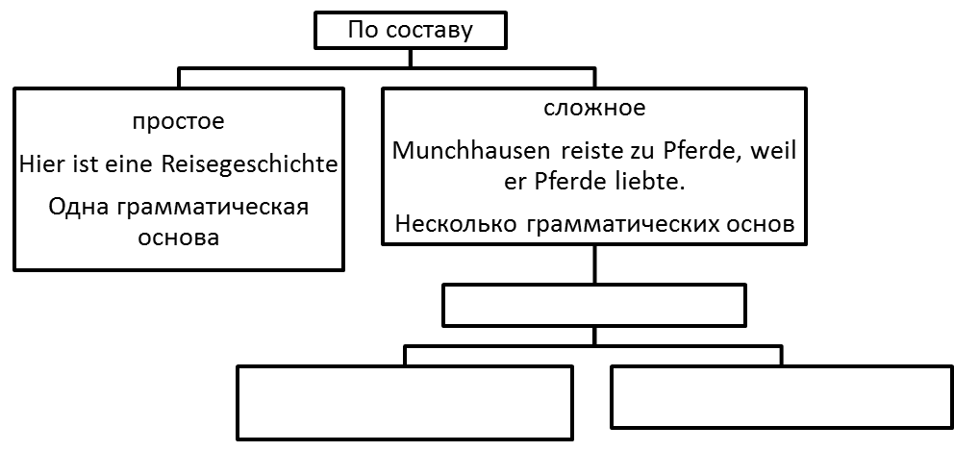
Этап 4.
Эталон ответа:
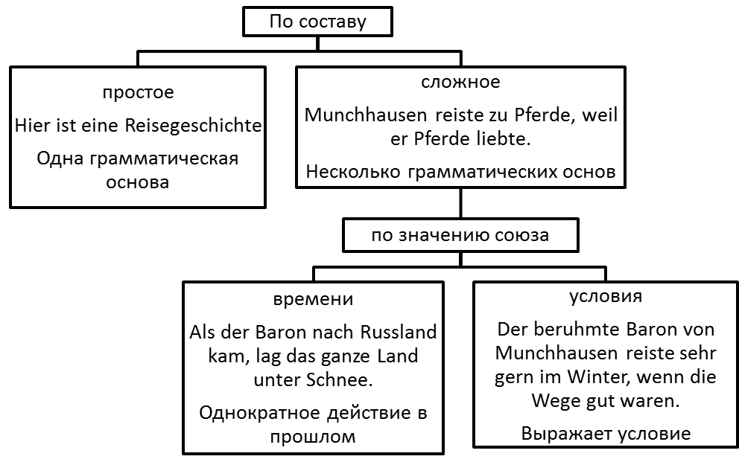

Объект оценивания: схема

Критерии оценивания
Критерии | Баллы
Есть оснований по каждому уровню | 2 балла
Есть название группы по каждому уровню | 2 балла
Есть примеры в группе каждого уровня | 2 балла
Есть признаки каждой группы | 2 балла

К оглавлению

2.6. УЧЕБНЫЕ СИТУАЦИИ на формирование умений устанавливать причинно-следственные связи

Автор: Зайникова А. Р.
6 класс, история
Тема «Политическая раздробленность на Руси»
Дети с уроков всеобщей истории знают причины феодальной раздробленности европейских стран.
Этапы | Деятельность учителя | Деятельность учащихся | Результат
Мотивация.  Предлагаю учащимся рассмотреть карту и ответить на вопрос: в чем основная причина феодальной раздробленности Западно - европейских стран на примере Франции?  Какова была причина раздробленности на Руси? | Мотивирует детей на участие в образовательном мероприятии.  Дать основу таблицы. | Изучают карту и отвечают на вопрос:  Составляют таблицу исходя из собственного опыта. | Определяют возможные причины
Изучение материала по учебнику и тексту  Задача: поиск необходимой информации  Составление таблицы по вероятным причинам данной ситуации.  Задача: научить выявлять причины по заданной ситуации и выбирать наиболее вероятные причины. | Выдает источники информации | Дети читают, выбирают наиболее вероятные причины согласно предложенной ситуации. Дополняют таблицу, указывая наиболее вероятные причины | Умеют выбирать наиболее вероятные причины, согласно предложенной ситуации.
Оценивание таблицы по эталону | Выдает эталон | Сравнивают, оценивают | Оценка умения

Дидактический материал

1 этап Карта
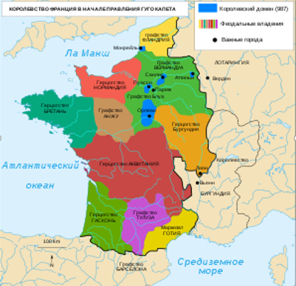

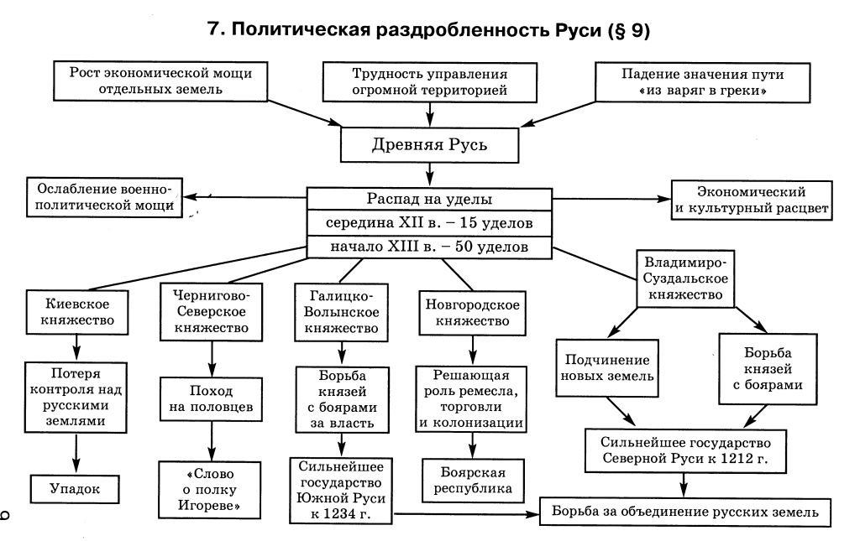

Таблица для заполнения возможных причин

Возможные причины | Вероятные причины | Последствия

2 этап

Возможные причины | Вероятные причины | Последствия

Любечский съезд
Съезд князей в Любече (Любечский съезд) – встреча между русскими князьями во время первой междоусобной войны с целью заключить договор и поделить владения. Съезд князей в Любече состоялся в 1097 году.
Конец 11 века для Руси выдался очень тяжелым. Страна находилась в состоянии постоянной войны – с одной стороны половцы постоянно совершали набеги на пограничные территории, с другой стороны внутри шли постоянные междоусобные войны между князьями за право властвовать на Руси. Для того, чтобы избавиться от набегов иностранных захватчиков, враждующие князья должны были наладить мир и создать единое войско. Именно это желание и послужило основной причиной для созыва Любечского съезда князей.
В съезде приняло участие шесть князей. Собрание было созвано по инициативе Владимира Мономаха, который произнес речь перед собравшимися о необходимости создания единого войска для победы над половцами. Для того, чтобы решить все вопросы, возникшие между князьями, Владимир Мономах предложил заново поделить территории и сферы влияния, чтобы каждому досталось то, что он хочет. После долгих разговоров цель съезда князей в Любече была достигнута – территории были разделены, а государство готово к формированию единой армии для противостояния половцам.
Итоги Любечского съезда князей:
Святополк Изяславич — Киев с Туровом и Пинском и титул великого князя;
Владимир Мономах — Переяславское княжество, Суздальско-Ростовская земля, Смоленск и Белоозеро;
Олег и Давыд Святославичи — Чернигов и Северская земля, Рязань, Муром и Тмутаракань;
Давыд Игоревич — Владимир-Волынский с Луцком;
Василько Ростиславич (с братом) — Теребовль, Червень, Перемышль.
Съезд князей в Любече был первым подобным собранием в Киевской Руси и его решения должны были создать прочный фундамент для нового единого и более мощного государства, которое способно отразить атаку захватчиков. Однако этому помешало предательство. Предателем стал князь Давыд Игоревич.
Сразу после завершения собрания, Давыд Игоревич тайно встретился с киевским князем Святополком и сообщил ему о сговоре - будто Владимир Мономах и Василько Ростиславич решили тайно захватить престол в обход других князей. Святополк поверил и пригласил Василько к себе в Киев, где последний был немедленно обвинен Давыдом в предательстве и заключен в темницу. В результате этого предательства разразилась новая междоусобная война.
Основные решения первого Любечского съезда князей должны были остановить войну, но из-за предательства, ситуация лишь усугубилась.
Видя, что князья снова стали воевать, Владимир Мономах решил созвать еще один съезд, который прошел в 1110 году недалеко от Киева. Во время собрания князья постановили, что они прощают поступок Давыда и не собираются ему мстить. В подтверждение этого Святополк подарил Давыду города Черторижск и Дубна, а другие князья выделили значительные суммы денег.
Междоусобица была прекращена, а государство наконец могло следовать решениям первого Любеческого съезда, который провозглашал мир между князьями и единое государство.
3 этап
Эталон

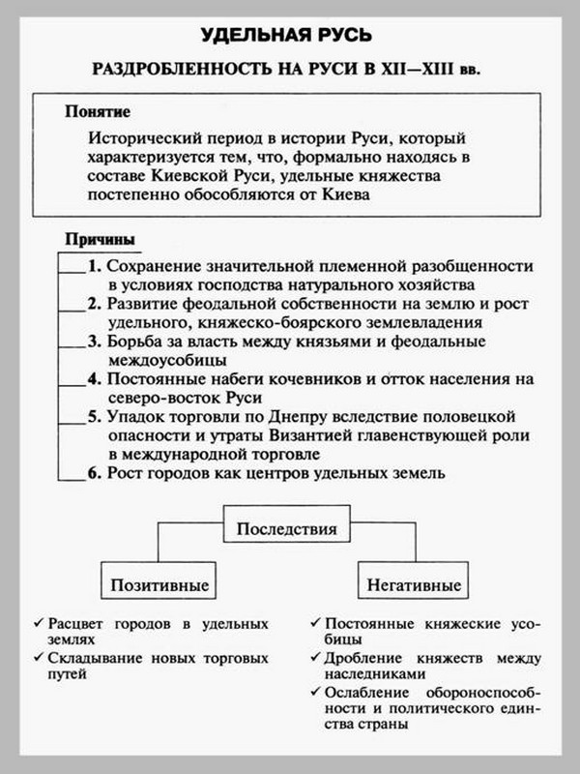

Учебная ситуация достижения умения различать причину и следствие, установить их в логическую связь на основе текста
Автор: Кобелева Г.А., учитель географии
6 класс, география
Тип работы – выбор.
Этапы | Деятельность учителя | Деятельность учащихся | Объект оценивания
1. Учебная ситуация: ПК Тундра, взаимосвязь компонентов природы.  Задача: принять учебную задачу | - Мотивирует детей на участие в образовательном мероприятии. | Слушают учебную задачу
2.Знакомство с текстом о тундре и готовой схемой. | - Контролирует и оказывает помощь | Знакомятся с текстом и схемой
3. Поиск неверной логической связи в схеме.  Задача: умение сопоставлять текст и схему | - Контролирует и оказывает помощь | Работают над схемой, ищут неверную логическую связь, сравнивают с текстом. | Выбор ошибочного решения
4.Объяснение выбора.  Задача:  Умение находить причины и следствия в тексте | - Контролирует и оказывает помощь | Дети сформулируют свое решение: почему данная логическая связь ошибочная. Подтверждают примером из текста. | Умение объяснить факт ошибочного решения

Дидактический материал
Техническое задание
- Выход к проблеме ПК тундра, взаимосвязь компонентов природы
- Детям предлагается текст и готовая логическая связь.
- Прочитать текст, найти причину и следствие возникновения многолетней мерзлоты и её влияния на другие объекты.
- Изучить готовую схему связей между компонентами природы.
- Выбрать из предложенных схем несоответствие причины и связи.
- Объяснить решение- почему данная связь не соответствует действительности.
Ту́ндра — вид природных зон, лежащих за северными пределами лесной растительности, пространства с вечномёрзлой почвой, не заливаемой морскими или речными водами. Главная черта тундры — заболоченные низменности в условиях сурового климата, высокой относительной влажности, сильных ветров и многолетней мерзлоты. Растения в тундре прижимаются к поверхности почвы, образуя переплетающиеся побеги в виде подушки. Растительность тундры составляют в первую очередь лишайники и мхи; встречающиеся покрытосеменные растения — невысокие травы : осоки, полярные маки и др., кустарники и кустарнички (например, дриада, некоторые карликовые виды берёзы и ивы, ягодные кустарнички княженика, голубика, морошка). Реки и озёра богаты рыбой (нельма, чир, омуль, ряпушка и другие). Заболоченность тундры позволяет развиваться большому количеству кровососущих насекомых, активных в летний период. Из-за холодного лета в тундре практически нет пресмыкающихся: низкие температуры ограничивают возможность жизнедеятельности холоднокровных животных.
Причинно-следственные связи:
Суровость климата - многолетняя мерзлота
Многолетняя мерзлота - заболоченность территории
заболоченность территории – отсутствие высоких деревьев
заболоченность тундры – большое количество насекомых
холодное лето – отсутствуют пресмыкающиеся

Критерии оценивания
Критерий оценивания | параметры | баллы
1.Поиск несоответствующей связи | Названа несоответствующая связь | 1
1.Поиск несоответствующей связи | Не названа несоответствующая связь | 0
2. Объяснение своего выбора | Дано полное объяснение несоответствия | 2
2. Объяснение своего выбора | Объяснение дано общей фразой | 1
2. Объяснение своего выбора | Объяснение отсутствует | 0
Всего баллов |  | 3

Учебные ситуации достижения умения выявлять и называть возможные и наиболее вероятные причины события или явления на основе иллюстраций или текста.
Автор: Лузина Ольга Геннадьевна
Предмет: информатика, автор учебника Л.Л. Босова, 2017 г.
Класс: 7
Тема 1. «Основные компоненты компьютера и их функции»
Учебная ситуация на этапе изучения материала
Этапы | Деятельность учителя | Деятельность учащихся | Результат
1. Мотивация.  Рассказ учителя о названиях компьютера в разный период времени.  Почему менялись аббревиатуры и понимание понятия компьютер?  Проблемный вопрос: Почему современный компьютер называют универсальным электронным программно-управляемым устройством? | Задает вопросы | Отвечают на вопросы учителя, высказывая своё мнение | Выход на цель работы: дать определение понятия «компьютер»
2. Изучение нового материала  Выявление возможных причин: работа с готовыми определениями понятия «компьютер».  Задача: научить называть возможные причины по заданной ситуации | Организует работу с готовыми определениями | Сопоставляют определения понятий, называют возможные причины, заполняют 1 столбец табл. | Обговорили возможные причины события
3. Изучение нового материала  Изучение материала по презентации к учебнику или п.2.1.1.  Заполнение 2 столбца таблицы  Задача: научить выявлять реальные причины | Организует выбор источников изучения материала | Заполняют 2 столбец таблицы | Умеют находить реальные причины события в тексте
4. Проверка выполнения задания  Задача: оценка умения | Показывает эталон, организует обсуждение выполнения задания | Оценка по критериям | Оценка умения

Дидактический материал
Этап 1.
Первый компьютер был создан в 1945 году в США. Для обозначения компьютерной техники 1940 – 1970-х годов часто используется аббревиатура ЭВМ (электронная вычислительная машина). В настоящее время компьютером называют универсальное устройство. Почему?
Этап 2-3.
Работа с определениями понятий «компьютер»
1. Компьютер – это электронно-вычислительная машина, способная выполнять заданную последовательность операций, называемую программой.
2. Компью́тер — устройство, способное выполнять заданную, чётко определённую, изменяемую последовательность операций.
3. Компьютер – электронное программно управляемое устройство.
Техническое задание:
1.Подумайте и напишите 5 возможных причин события «Компьютер – универсальное устройство». Ответ оформите в виде нумерованного списка в первый столбец таблицы.
2. Используя п.2.1.1., определите реальные причины события. Ответ запишите в форме нумерованного списка во второй столбец таблицы.
3. Работу выполняйте самостоятельно в течение 4 минут.

Таблица для выполнения технического задания
Возможные причины | Реальные причины
1
2
3
4
5

Эталон ответа:
Реальные причины
1. Используется для обработки информации
2. Используется для хранения информации
3. Используется для передачи различной информации
4. Использование в разных видах деятельности

Этап 4
Объект оценивания: таблица
Критерии оценивания:
Критерий оценивания | Параметр | Балл
Количество возможных причин | Названо 5 причин | 3
Количество возможных причин | Названо 3-4 причин | 2
Количество возможных причин | Названо 1-2 причин | 1
Количество возможных причин | Причины не выявлены | 0
2.Реальная причина  (из текста) | Причины названы (1б за кажд.) | 4
2.Реальная причина  (из текста) | Названа причина - синоним | 0,5(за каждую)
2.Реальная причина  (из текста) | Причина не названа | 0
3.Запись ответа | Ответ записан в виде нумерованного списка | 1
3.Запись ответа | Структура нумерованного списка не выдержана | 0
Всего баллов |  | 6

Тема 2. «Программное обеспечение компьютера»
Учебная ситуация на этапе закрепления изученного материала на умение устанавливать реальные причины события.
Этапы | Деятельность учителя | Деятельность учащихся | Результат
1.Проблемная ситуация: На этапе загрузки компьютера происходит поочередное обращение к имеющимся в компьютере дискам с целью обнаружения среди них системного диска. Почему однозначно не указывают, какой именно диск является системным? | Задает вопрос | Слушают учителя | Поставлен вопрос для проверки понимания предметного материала.
2. Выявление реальной причины события | Дает техническое задание | Выполняют техническое задания | Получен ответ на вопрос
3. Проверка выполнения задания  Задача: оценка умения | Предъявляет эталон, организует обсуждение результатов | Оценивают по критериям | Оценка умения
Дидактический материал:
Этап 1
Информация, полезная для ответа на вопрос:
Если в процессе поиска системного диска происходит обращение к устройству, в которое помещен любой диск, то на экране монитора появляется сообщение «Non system disk», загрузка операционной системы прекращается и компьютер становится неработоспособным.
Этап 2
Техническое задание:
1.Подумайте и напишите реальную причину события «Определение системного диска».
2. Запишите ответ, закончив предложение: «Однозначно не указывают, какой именно диск является системным, так как………............».
3. Работу выполняйте самостоятельно в течение 3 минут.
Этап 3
Эталон ответа:
«Однозначно не указывают, какой именно диск является системным, так как последовательность обращения к дискам компьютера определяется настройками BIOS, которые могут меняться под пользователя».

Объект оценивания: законченное предложение.
Критерии оценивания
Критерий оценивания | Параметр | Балл
Реальная причина | Причина названа | 2
Реальная причина | Названа причина - синоним | 1
Реальная причина | Причина не названа | 0
Запись ответа | Ответ записан в виде импликации | 1
Запись ответа | Структура импликации не выдержана | 0
Всего баллов |  | 3

Тема 3. «Оценка количественных параметров текстовых документов»
Учебная ситуация на этапе закрепления изученного материала на умение устанавливать реальные причины события.
Этапы | Деятельность учителя | Деятельность учащихся | Результат
1.Проблемный вопрос: Почему кодировки, в которых каждый символ кодируется цепочкой из восьми нулей и единиц, называют иначе однобайтовыми? | Задает вопрос | Слушают учителя | Поставлен вопрос для проверки понимания предметного материала.
2. Подбор возможных причин  Задача этапа: научить называть возможные причины для события | Организует обсуждение (фронтальная работа)  Записывает ответы на доску | Выдвигают возможные причины | Учащиеся умеют называть возможные причины
3. Выявление реальной причины события  Задача этапа: научить находить реальные причины события | Направляет на выбор источников получения информации | Находят ответ на вопрос учителя | Получен ответ на вопрос
4. Проверка выполнения задания  Задача: оценка умения | Предъявляет эталон, организует обсуждение результатов | Оценивают по критериям | Оценка умения
Дидактический материал:
Этап 3
Выбор источников получения информации: скриншот или учебник стр.181.
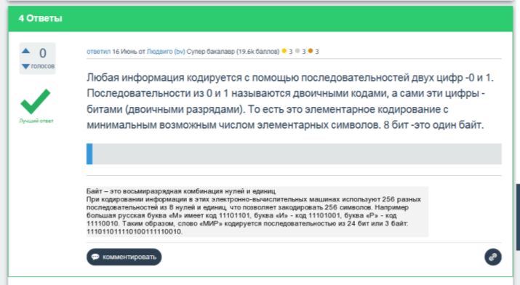

Этап 4
Эталон ответа:
Вес символа 8 бит или 1 байт Однобайтовая кодировка

Объект оценивания: предложение в виде схемы: Причина → Следствие
Критерии оценивания
Критерий оценивания | Параметр | Балл
Реальная причина | Причина названа | 2
Реальная причина | Названа причина - синоним | 1
Реальная причина | Причина не названа | 0
Всего баллов |  | 2

Учебная ситуация достижения умения выявлять и называть возможные и наиболее вероятные причины события или явления в тексте, на иллюстрациях и видео.
Автор: Кобелева Г.А., учитель географии
7 класс.
1. Тема «Антарктида»
Этапы | Деятельность учителя | Деятельность учащихся | Результат
1.Учебная ситуация: Антарктида- самый высокий материк  Работа с картой и профилем материков Задача: принять учебную задачу | Мотивирует детей на участие в образовательном мероприятии.  Организует работу по карте | Слушают учебную задачу  Определяют по карте высоту материков | Умеют определять самую высокую точку каждого материка
2. Знакомство с текстом «Рельеф Антарктиды»  Задача: научить выявлять причины по заданной ситуации и выбирать наиболее вероятные причины. | Подбирает текст по заданной ситуации | Выбирают наиболее вероятные причины согласно предложенной ситуации. | Умеют выбирать наиболее вероятные причины, согласно предложенной ситуации.
3. Составление таблицы по возможным причинам данной ситуации.  Задача: научить составлять таблицу | Дать основу таблицы. Подбирает текст по данной ситуации. | Составляют таблицу исходя из собственного опыта. | Умеют составлять таблицу по заданным параметрам
4. Дополнить таблицу, указывая наиболее вероятные причины ситуации.  Задача: научить выявлять наиболее вероятные причины события | Контролирует и оказывает помощь в работе. | Дополняют таблицу, указывая наиболее вероятные причины, согласно предложенной ситуации. | Умеют выбирать наиболее вероятные причины, согласно предложенной ситуации.

Дидактический материал

1 этап
Выход к проблеме «Антарктида - самый высокий материк»
Работа с картой и профилем материков

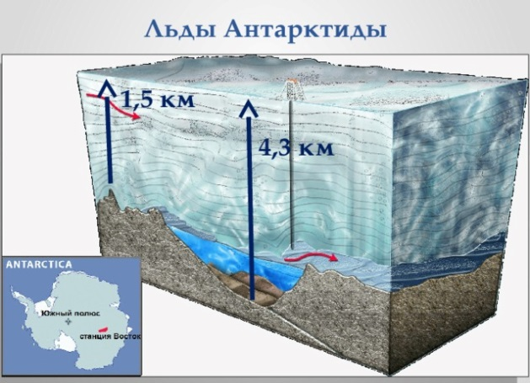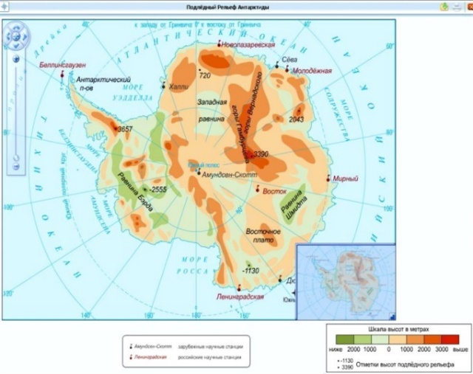

2 этап
Знакомство с предложенной учителем образцом таблицы.
Составление 1 и 2 столбика таблицы: ситуация и возможные варианты причины, согласно предложенной ситуации.
Факт | Доказательство факта (особенности рельефа) | Возможные причины явления | Наиболее вероятная причина явления
Антарктида- самый высокий материк

3 этап
Текст учебника «Климат Антарктиды»

Техническое задание
1 этап:
Факт «Антарктида-самый холодный материк»
Используя, карту найдите и запишите доказательства данного факта
Время на выполнение задания - 3 минуты.
2 этап:
Запишите возможные причины факта «Антарктида-самый холодный материк».
Ответ запишите в форме нумерованного списка.
Время на выполнение задания - 5 минут.
3 этап:
Прочитайте текст «Климат Антарктиды», выпишите ключевые слова
Время на выполнение задания - 5 минут.
4 этап:
Используя прочитанный текст, атлас, определите наиболее вероятную причину данного факта.
Дополните таблицу (3 ст.): наиболее вероятные причины, согласно предложенной ситуации.
Время на выполнение задания - 5 минут.

Объект оценивания – таблица (этап 2-4)
Критерии оценивания
Критерий оценивания | Параметры | Баллы
Количество возможных причин | Названо 3 причины | 3
Количество возможных причин | Названо 2 причины | 2
Количество возможных причин | Названа 1 причина | 1
Количество возможных причин | Причины не выявлены | 0
Реальная причина (из данного текста) | Причина названа | 2
Реальная причина (из данного текста) | Названа причина -синоним | 1
Реальная причина (из данного текста) | Причина не названа | 0
Запись ответа (нумерованный список) | Ответ записан в виде нумерованного списка | 1
Запись ответа (нумерованный список) | Структура нумерованного списка не выдержана | 0
Всего баллов |  | 6

Учебная ситуация формирования метапредметного результата «Умение выделять причину(ы) и следствие(я) события или явления на основе текста»
Учитель: Кобелева Г.А.
8 класс, география
Тема «Западно-Сибирская равнина»
Этап | Деятельность учителя | Деятельность учащихся | Результат
1. Мотивация. На Западно-Сибирской равнине располагаются около одного миллиона озёр, общая площадь которых составляет более 100 тыс. км². Принадлежит равнине и мировой рекорд и по количеству болот на единицу площади (площадь заболоченной территории около 800 тысяч квадратных километров).  Проблемный вопрос: Почему на территории Западно-Сибирской равнины много озер и болот?  Задача: создать проблемную ситуацию | Мотивирует детей на участие в образовательном мероприятии. Создает проблемную ситуацию. | Слушают учебную задачу
2. Работа с текстом «Природа Сибири»  Задача: научить выявлять причины и следствие по заданной ситуации. | Подбирает разные ситуации | Выбирают причины и следствие согласно предложенной ситуации. | Умеют выявлять причины и следствие, согласно предложенной ситуации.
3. Заполнение таблицы (выделение причин(ы) и следствий(я) события или явления на основе текста).  Оценивают работу по критериям  Задача: научить составлять таблицу.  Оценить результат работы по критериям. | Дать основу таблицы. | Заполняют таблицу  Оценивают | Умеют составлять таблицу по заданным параметрам

Дидактический материал
1 этап
Выход к проблеме: «На Западно-Сибирской равнине располагаются около одного миллиона озёр, общая площадь которых составляет более 100 тыс. км².Принадлежит равнине мировой рекорд и по количеству болот на единицу площади (площадь заболоченной территории около 800 тысяч квадратных километров)».
Почему на территории Западно-Сибирской равнины много озер и болот?

2 этап
Событие | Причина | Следствие
На территории Западной Сибири много озер и болот

3 этап
Текст «Природа Западной Сибири»
Природа Западной Сибири

Поверхность Западно-Сибирской низменности равнинная с довольно незначительным перепадом высот. Тем не менее, рельеф равнины достаточно разнообразен. Самые пониженные участки равнины (50-100 м) располагаются преимущественно в центральной и северной её частях. Вдоль западной, южной и восточной окраин протягиваются невысокие (до 200—250м) возвышенности.

Большая часть осадков выпадает летом и приносится воздушными массами, приходящими с запада, со стороны Атлантики. В период с мая по октябрь Западная Сибирь получает до 70-80 % годовой суммы осадков. Особенно много их в июле и августе, что объясняется интенсивной деятельностью на арктическом и полярном фронтах. Количество зимних осадков сравнительно невелико и составляет от 5 до 20-30 мм/мес. На юге в некоторые зимние месяцы снег иногда совсем не выпадает.

Суровый климат северных районов Западной Сибири способствует промерзанию грунтов и широкому распространению вечной мерзлоты. На полуостровах Ямал, Тазовском и Гыданском мерзлота встречается повсеместно. В этих районах сплошного (слитного) её распространения мощность мерзлого слоя весьма значительна (до 300—600 м), а температуры его низкие (на водораздельных пространствах — 4, −9°, в долинах −2, −8°).За короткое лето в северных и центральных районах грунт не успевает полностью оттаивать.
На Западно-Сибирской равнине располагаются около одного миллиона озёр, общая площадь которых составляет более 100 тыс. км². По происхождению котловин они разделяются на несколько групп: занимающие первичные неровности равнинного рельефа; термокарстовые; моренно-ледниковые; озёра речных долин, которые в свою очередь делятся на пойменные и старичные. Своеобразные озера — «туманы» — встречаются в приуральской части равнины. Они располагаются в широких долинах, разливаются весной, резко сокращая свои размеры летом, и к осени многие вообще исчезают. В южных районах озера нередко заполнены солёной водой. Западно-Сибирской низменности принадлежит мировой рекорд по количеству болот на единицу площади (площадь заболоченной территории около 800 тысяч квадратных километров).

Объект оценивания: таблица

Техническое задание:
- Выявить из предложенного текста причины и следствия явления.
- Заполнить причины и следствия в соответствующие столбцы таблицы, установив их в логическую связь.
- Время на выполнение задания - 7 минут.

Критерии оценивания:
Критерий | Параметр | Балл
Логическая связь между причиной и следствием | 5-6 логических связей | 5
Логическая связь между причиной и следствием | 4 логических связи | 4
Логическая связь между причиной и следствием | 3 логических связи | 3
Логическая связь между причиной и следствием | 2 логических связи | 2
Логическая связь между причиной и следствием | 1 логическая связь | 1
Логическая связь между причиной и следствием | Логическая связь не выдержана | 0

Эталон:(модельный объект оценки)
Событие | Причина | Следствие
На территории Западно-Сибирской равнины много озер и болот | Пониженный рельеф | Вода застаивается
На территории Западно-Сибирской равнины много озер и болот | Большое количество осадков | Накапливание поверхностной воды
На территории Западно-Сибирской равнины много озер и болот | Суровый климат (низкие температуры и мало снега) | Промерзание грунта
На территории Западно-Сибирской равнины много озер и болот | Короткое лето, грунт не успевает оттаивать | Многолетняя мерзлота
На территории Западно-Сибирской равнины много озер и болот | Многолетняя мерзлота | Вода не просачивается вглубь земли
На территории Западно-Сибирской равнины много озер и болот | На территории болот почвы торфяные | Торф удерживает воду

Учебная ситуация достижения умения выявлять и называть причинно- следственные связи в виде «эффекта домино»

Автор: Зайникова А. Р.
Всеобщая история, 8 класс

Тема: «Консульство и образование наполеоновской империи»
Этапы | Деятельность учителя | Деятельность учащихся | Результат
1Мотивация. Предлагаю учащимся ответить на проблемный вопрос: назовите основные признаки империи? | Мотивирует детей на участие в образовательном мероприятии. | отвечают на проблемный вопрос | Основной признак: государство с большой территорией
2. Работа над текстом Задача: научить выявлять причинно-следственные связи по эффекту домино. | Выдает текст, актуализирует прием «Эффект домино» | Дети читают текст.  Составляют логическую цепочку причинно- следственных связей | Логическая цепочка
4. Проверка логической цепочки | Контролирует и оказывает помощь в работе | Оценивают | Умеют выбирать причинно-следственные связи согласно предложенной ситуации.

Дидактический материал
С 1789 г. во Франции произошло столько переворотов, что события 18—19 брюмера не обеспокоили санкюлотов. Большинство граждан не сочувствовали идее возвращения монархии. Генерал Бонапарт, человек с республиканским прошлым, был принят спокойно в качестве главы государства. Установив военную диктатуру, Бонапарт занялся восстановлением экономики, государственного управления и правовой системы. Он готовился управлять страной буржуа, крестьян и собственников.
Принятая в декабре 1799 г. новая конституция провозглашала своими принципами «успокоение, порядок, законность». Сенат, высшая законодательная палата, вручал на 10 лет исполнительную власть трём консулам. Наибольшими правами наделялся Первый консул. Ему принадлежало право создавать законы, объявлять войну и заключать мир, назначать министров и чиновников. Он обладал большей властью, чем Людовик XVI по конституции 1791 г. Второй и Третий консулы имели только совещательный голос. Законодательная власть резко ограничивалась. Конституция восстановила всеобщее избирательное право. Однако местное самоуправление уничтожили, в департаменты для управления посылали правительственных чиновников — префектов. В городах вместо выборных коммун назначались мэры.
В стране установился режим личной власти. В конце своей жизни Наполеон скажет: «Революция — беда поколения, которое её совершает». Французы устали от революции, и режим личной власти был одобрен на плебисците (всенародном опросе).
Так Наполеон Бонапарт, «сын революции», стал главной политической фигурой во Франции. Страна вступила на путь гражданского мира.
Период с 1799 до 1804 г., когда власть сосредоточилась в руках консулов, историки называют консульством.
В период консульства в интересах собственников были приняты законы, подтверждавшие право владения имуществом, приобретённым в годы революции. Лозунг «Свобода, равенство и братство!» заменили на лозунг «Свобода, равенство и собственность!».
Правительство всячески поощряло развитие предпринимательской деятельности. Крупной буржуазии предоставлялись выгодные государственные заказы. В марте 1801 г. в Париже открылась промышленная выставка, на которой демонстрировалась продукция 150 заводов.
Наполеон Бонапарт провёл реформу финансовой системы, включая создание французского банка и укрепление новой денежной единицы — франка. В стране развернулось большое строительство. Столица Франции стала ещё красивее.
Политика Наполеона ускорила промышленный переворот, создавались новые рабочие места. Однако стачки и союзы рабочих запрещались. Часть газет была закрыта. Оставшимся запретили касаться политических вопросов. Тех, кто проявлял недовольство политикой Первого консула, ожидали казни, аресты, высылки.

Ответ:
Переворот → Бонапарт, глава государства → Установил военную диктатуру → установился режим личной власти → в интересах собственников были приняты законы → развитие предпринимательской деятельности.

К оглавлению

2.7. ОБРАЗОВАТЕЛЬНАЯ ПРАКТИКА – логическая игра «Время думать»

Игра основана на соревновании, поэтому показывает участвующим школьникам уровень их подготовленности, подсказывает пути самосовершенствования, а, значит, побуждает их познавательную активность.
Логическая (интеллектуальная) игра - коллективное выполнение заданий, требующих применения продуктивного мышления в условиях ограниченного времени и соревнования. Интеллектуальные игры объединяют в себе черты как игровой, так и учебной деятельности, т.е. позволяют непринужденно развивать теоретическое мышление, требуя формулирования понятий, выполнения основных мыслительных операций.
Логическая игра – место демонстрации и развития познавательных логических умений для желающих учащихся («ниша» в образовательном пространстве для учащихся – логиков). Участники игры - смешанные команды учащихся 5-7 классов.
Для игры подбираются задания 2-х уровней (базовый для 7 класса и повышенный для 5 класса) на умения, формируемые в 5-7 классах на курсе «Развитие познавательных способностей» и на уроках математики, русского языка, биологии, географии, истории.
Цель: развитие логического мышления учащихся в игровой форме.
Задачи:
1. Формировать у учащихся умения: определять понятие, классифицировать, устанавливать аналогии, причинно-следственные связи.
2. Определить уровень сформированности логических познавательных результатов.
3. Повысить интерес у учащихся к интеллектуальной деятельности.

Содержание заданий:
Игра состоит из заданий, подготовленных педагогами на следующие познавательные логические умения:
1. Умение определить понятия:
- умение определять понятие по родовому понятию и существенным признакам, заключенным в рисунках
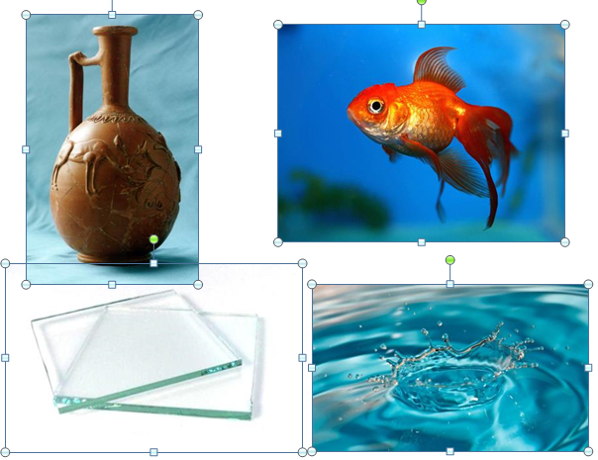
- умение давать определение понятий
Понятие-Ботинок, Ответ-определение: обувь, сапоги без голенища, сапоги короткие

2. Умение классифицировать:
- умение классифицировать объекты по картинкам, самостоятельно выбирая основания и признаки для классификации
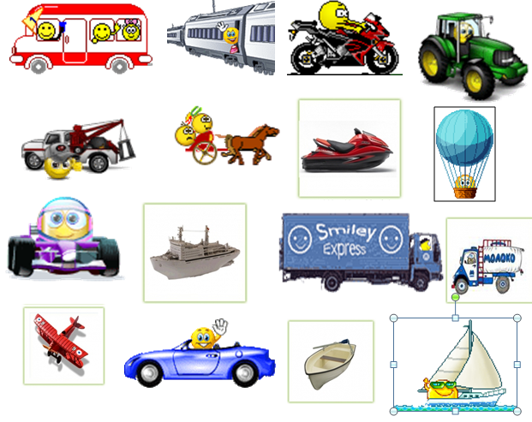

3. Умение устанавливать причинно-следственные связи:
- умение различать причину и следствие на картинках, устанавливать их в логическую связь
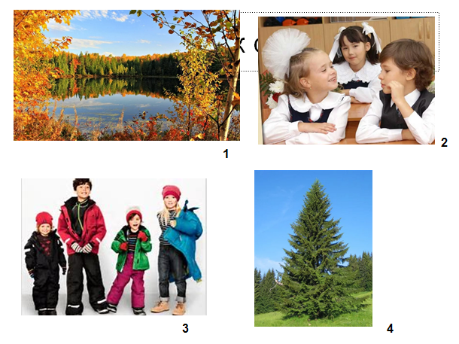

4. Умение устанавливать аналогии:
- умение подбирать недостающий объект по примеру (аналогии) по аналогичным связям между понятиями или аналогичным объектам по картинкам
Песня – глухой = ? - ?  Паровоз – вагон =  Роза – цветок =  Лес – деревья =  Школа – обучение =  Бежать – стоять = | 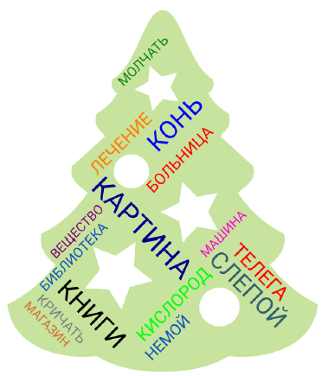
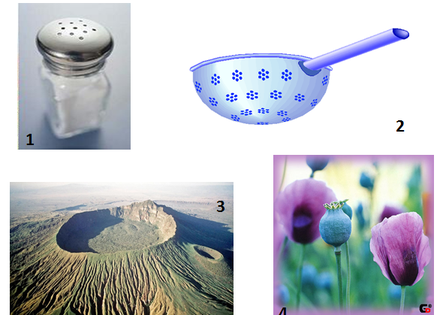

Участники игры:
До игры учащиеся 7 класса формируют смешанные команды по 4-5 человек. В команде должны быть учащиеся каждого класса. Команды формируются по желанию. У каждой команды должна быть капитан и единый атрибут. Капитан принимает решение по ответам и несёт ответственность за работу в команде.

Структура игры:
1. «Приветствие» (1-2 мин в любой форме): название, девиз. Конкурс не оценивается.
2. «Узнай слово» (умение определять понятие по родовому понятию и существенным признакам, заключенным в рисунках).
Участвует команда. Команды играют одновременно. Каждой команде выдаётся доска для письма и маркер. Перед игроками на слайде появляется четыре картинки. Среди картинок одна обозначает родовое понятие, три – существенные признаки. Игроки должны по картинкам узнать слово (понятие) и написать его на маркерной доске. Доски поднимаются одновременно. Если команда правильно написала слово (понятие), то один из игроков должен объяснить по каким признакам они догадались. В случае, если несколько команд правильно определили понятие, определения (объяснения) пишутся письменно.
3. «Найди пару» (умение различать причину и следствие, устанавливать их в логическую связь)
На слайде 4 картинки: нужно выбрать две, одна – является причиной, другая – следствием. На маркерной доске пишутся номера картинок, на первом месте - причина, на втором - следствие.
4. «Раздели на группы» (умение классифицировать объекты, самостоятельно выбирая основания и признаки для классификации)
Участвует команда. Ведущий раздает каждой команде картинки, объединенные одной темой (например, «Средства передвижения»). Командам необходимо приклеить данные картинки на лист бумаги, распределив их на группы, записать основание, дать название (обобщающее слово) для каждой из полученных групп. Время выполнения- 5 минут.
5. «Пойми меня» (умение давать определение понятию)
Участвует команда. Команды играют по очереди. Игроки выстраиваются в колонну. Ведущий на голову каждого игрока крепит слово-понятие, которое игрок должен определить. Один игрок стоит перед колонной, его задача - дать определение понятию, закрепленному на голове товарища по команде. Определение должно содержать родовое понятие и существенные признаки, нельзя использовать однокоренные слова. Если игрок угадал понятие, он становится перед колонной и теперь его задача дать определение понятия на голове следующего игрока, и т.д. Время выполнения – 3 минуты.
6. Аналогии (умение подбирать недостающий объект по примеру (аналогии))
Команды играют одновременно. Игроки получают карточку с одинаковыми заданиями, где даны шесть пар слов, к которым участники команды должны подобрать другую пару слов, основанную на аналогии. Эти слова, расположенные вразброс, находятся во второй карточке. Команда, первой выполнившая задание, получает бонусные баллы. Время выполнения - 5 минут.

Оценивание результатов:
Результаты выполнения заданий оценивает жюри. Итоги каждого раунда оглашаются сразу после проведения.
Раунд | Объект оценивания | Критерии
Узнай слово | Понятие, определение | 1балл за правильно угаданное понятие и 2 балла за правильное определение (родовое понятие, существенные признаки)
Прятки | Пара объектов: причина-следствие | 1 балл за каждую, правильно определенную пару и 1 балл за объяснение
Раздели на группы | Схема классификации | 1балл за каждое название группы (обобщающее слово), 1 балл за отсутствие ошибочных картинок в группе, 2 балла за основания при классификации.
Пойми меня | Определение понятия | 1 балл за угаданное слово и 2 балла за правильное определение (родовое понятие, существенные признаки)
Найди пару | Пара слов или объектов, подобранных по аналогии | 1 балл за каждую правильно установленную аналогию.
Жюри во время игры ведёт протокол. Каждый конкурс оценивается в баллах-конфетах. Победителем игры является команда, которая набрала наибольшее количество баллов. Итоги объявляются в конце Игры.

Ресурсы:
Материально-технические: компьютер, проектор, экран, принтер, программы MS Office – Power Point и Word.
Кадровые (специалисты для проведения турнира): 4 педагога.
Информационные (дидактические): презентация с заданиями, картинки объектов для классификации, листы бумаги А4 со схемой для классификации

Презентация к игре: https://yadi.sk/i/MBc1P9XjgEuZZg

Организационные: маркерные доски, маркеры, конфеты, сосуды для конфет на каждую команду, клей, фломастеры, напечатанные слова-понятия, средства закрепления слов –карточек на голове (ободки и т.п.), секундомер.

Приложение 1

Сценарий логической игры «Время думать»

Ведущий: Добрый день! Сегодня у нас состоится логическая игра учащихся 5-х, 6-х и 7-х классов. Игру начинаем с приветствия. Участников просим представиться: название, девиз, пожелание игрокам других команд и представить капитана команды.
Приветствие
Ведущий: Надеюсь, участники готовы продемонстрировать, насколько они сильны интеллектуально, умны и эрудированны, ведь именно эти качества будет оценивать наше многоуважаемое жюри. Знакомьтесь!
Представление жюри
Ведущий: Ребята, игра состоит из пяти раундов. Правила каждого раунда по ходу игры я вам напомню. Каждый заработанный балл – это сладкий бонус. А начнём мы с небольшой разминки.
Разминка
Ведущий: Для вас логическая задача. Один джентльмен, показывая своему другу портрет, нарисованный по его заказу художником, сказал: "У меня нет ни сестер, ни братьев, но отец этого человека был сыном моего отца". Кто был изображен на портрете?
Ответ: На портрете изображен сын этого джентльмена.
Выполнить второе задание приглашаю не только игроков, но и всех присутствующих. Я буду читать веселые стихи про деревья, а вы в такт мне хлопайте в ладоши. Только, чур, хлопать, когда я называю деревья, а если назову не дерево, например, кустарник, не хлопать. Итак, начинаем.
Яблоня, груша, перина, береза,
Ель, чемодан, телевизор, мимоза!
Вишня, черешня, сапог, апельсин,
Лилия, ольха, виноград, мандарин.
Слива, осина, сирень.
Ясень, бумага, плетень.
Зуб, кипарис, алыча.
Жвачка, сосна, каланча!
Правильные ответы выделены жирным шрифтом

Ведущий: 1-й раунд игры «Узнай слово»
Для выполнения заданий у вас есть доска для письма и маркер. На слайде перед вами появятся 4 картинки: 1-я картинка обозначает родовое понятие, остальные три – существенные признаки. По картинкам вы должны определить слово и написать его на доске. На раздумывание вам 1 мин, далее доски со словами вы поднимаете и кто слово угадал правильно имеет возможность заработать ещё один балл, озвучив определение понятия – угаданного слова. Всего вам предлагается 6 слов. Начинаем!
(слайды 2-14) Правильные ответы на слайдах.

СЛОВО ЖЮРИ

Ведущий: Человек, рассуждающий логично, приятно выделяется на фоне реального мира.
2-й раунд «Прятки»
- Причина и следствие в прятки играли.
Друг друга они постоянно искали.
А мы им поможем скорее найтись
И на дорожке причинной сойтись.
Вам снова понадобятся доска для письма и маркер. На слайде перед вами появятся 4 картинки: вам нужно выбрать 2, одна – является причиной, другая – следствием. На доске вы пишите номера картинок, не забывайте на первом месте причина, на втором следствие. На раздумывание вам 30 сек., далее доски с записанными номерами картинок вы поднимаете. Команда, которая правильно записала причину и следствие имеет возможность заработать ещё один балл, объяснив свое решение. Всего вам предлагается 4 задания.
(Слайды 15-19) Правильные ответы появляются на слайдах

СЛОВО ЖЮРИ

Ведущий: Самюэль Джонсон заметил: Логика – это искусство приходить к непредсказуемому выводу.
3-й раунд «Раздели на группы»
У каждой команды лист бумаги со схемой для классификации, клей и набор картинок, объединённых одной темой. Вам нужно провести классификацию. На листе нужно написать название темы, разделить картинки на группы, наклеить их, дать название каждой группе. Лишних картинок не должно быть и классификация должна быть двухуровневая. Время- 5 минут. Каждая команда должна показать и озвучить свою выполненную работу.
(Слайды 20-23) Правильный ответ: Возможная схема по классификации на слайде

СЛОВО ЖЮРИ

Ведущий: В логике нет ничего случайного, считают многие философы.
4-й раунд «Пойми меня»
Участвует команда. Команды играют по очереди. Игроки выстраиваются в колонну. Ведущий на голову каждого игрока закрепит слово-понятие, которое игрок должен определить. Один игрок стоит перед колонной, его задача - дать определение понятию, закрепленному на голове товарища по команде. Определение должно содержать родовое понятие и существенные признаки, нельзя использовать однокоренные слова. Если игрок угадал понятие, он становится перед колонной и теперь его задача дать определение понятия на голове следующего игрока, и т.д. Время выполнения – 3 минуты.
(слайд 24)
Правильные ответы: Родовое понятие выделено жирным шрифтом.
Понятие | Определение
Ботинок | Обувь, сапоги без голенища, сапоги короткие
Бублик | Хлебобулочное изделие в виде кольца
Бант | Лента, связанная посередине, сложенная определенным образом
Баскетбол | Спортивная командная игра с мячом, забрасывают в кольцо
Банка | Сосуд цилиндрический, открытый сверху
Баран | Животное с изогнутыми рогами и длинной вьющейся шерстью
Блин | Хлебное изделие из жидкого теста в виде лепешки, испеченной на сковороде
Беседа | Разговор, обмен мнениями с целью понять друг друга
Брюки | Одежда, верхняя мужская для нижней части тела
Бусы | Украшение в виде соединенных шариков
Бал | Большой танцевальный вечер
Балалайка | Трехструнный щипковый музыкальный инструмент с треугольной декой
Банк | Финансовое предприятие, производящее операции со вкладами, кредитами и платежами
Билет | Документ (талон, листок), удостоверяющий право пользоваться чем-нибудь за плату
Болван | Человек, Тупица, неуч
Буква | Графический знак, входящий в азбуку
Бульон | Отвар мяса, рыбы
Баня | Специальное помещение или учреждение, где моются и парятся
Библиотека | Учреждение, собирающее и хранящее произведения печати и письменности для общественного пользования, а также осуществляющее справочно-библиографическую работу
Бинокль | Ручной оптический прибор из двух параллельно соединенных зрительных трубок для рассматривания далеких предметов

СЛОВО ЖЮРИ

Ведущий: Эйнштейн считал, что логика приведёт нас из пункта А в пункт В, а воображение – куда угодно.
5-й раунд «Найди пару»
Каждая команда получила карточку с одинаковыми заданиями, где шесть пар слов, к которым вам нужно подобрать другую пару слов по аналогии. Слова для справки – в «облаке понятий». Время выполнения 3 мин. Но команда, выполнившая задание за меньшее время получает ещё 1 бонусный балл.
(Слайды 25-27) Правильные ответы - на слайде.

СЛОВО ЖЮРИ.

Ведущий:
Конечно, победить всем невозможно,
Но в конкурсе участвовать совсем несложно!
Когда азарт захватывает дух,
И силы все растут сильнее вдруг!
Когда талант проявите, смекалку,
И тут не надо спрашивать гадалку,
Кто победит в прекраснейшей борьбе!
И первыми, конечно, станут все!
Пусть конкурс станет лишь для вас счастливым,
И выступаете вы смело и красиво!
И пусть сбывается заветная мечта,
А победит, конечно, логика!

СЛОВО ЖЮРИ
Жюри подводит общие итоги по игре, называет победителей.

Ведущий: Командам спасибо за игру, членам жюри за работу, а гостям за внимание! До новых встреч!

2.
Протокол игры для жюри
Раунд | Критерии | Баллы команд
Узнай слово | 1 балл за правильно угаданное понятие  и 2 балла за правильное определение (родовое понятие, существенные признаки)
Прятки | 1 балл за каждую, правильно определенную пару  и 1 балл за объяснение
Раздели на группы | 1 балл за каждое название группы (обобщающее слово),  1 балл за отсутствие ошибочных картинок в группе,  2 балла за основания при классификации.
Пойми меня | 1 балл за угаданное слово  и 2 балла за правильное определение (родовое понятие, существенные признаки)
Найди пару | 1 балл за каждую правильно установленную аналогию.

К оглавлению

2.8. ОБРАЗОВАТЕЛЬНАЯ ПРАКТИКА «Турнир логиков» (процедура оценивания познавательных логических УУД в 5-7 классах)

В настоящей инновационной практике "Турнир логиков» представлено содержание диагностической работы для 5-7 классов по оценке познавательных логических универсальных учебных действий, включающей задания, критерии их оценки и интерпретацию полученных результатов.
Цель практики: Определение уровня сформированности познавательных логических УУД каждого учащегося в 5-7 классах.
Задачи:
1. Организовать и провести процедуру оценивания.
2. Определить стратегию дальнейшего формирования умений обучающихся исходя из результатов.
3. Повысить мотивацию учащихся к рефлексивной деятельности.
Категория учащихся: учащиеся 5-7 классов.

Организация и проведение турнира.
Игра проводится 1 раз в год (март) как внеклассное мероприятие на втором или третьем уроке. Прохождение контрольного мероприятия обязательно для всех учащихся.
Турнир логиков проводится двумя педагогами: один ведет мероприятие, организует работу учащихся (раздает задания, собирает работы учащихся), другой педагог оценивает работы учеников.
Время выполнения заданий учащимися (в минутах):
 | № задания
Класс | 1 (классификация) | 2  (аналогия) | 3  (определение понятия) | 4  (причинно-следственная связь)
5 | 5 | 6 | 6 | -
6 | 5 | 5 | 6 | 7
7 | 4 | 5 | 5 | 8

Ресурсы:
Материально-технические: компьютер, проектор, экран, принтер, программы MS Office – Power Point и Word.
Кадровые (специалисты для проведения турнира): 2 педагога.
Информационные (дидактические): распечатанные задания для учащихся,
Организационные: чистые листки для записи ответов, стикеры (можно использовать ценники) для записи фамилии, которую приклеивают в соответствующую нишу по баллам.
Мишени, нарисованные на ватмане. (Круг в центре – высокий уровень, следующий круг – средний и т.д.).

Учебный материал
Турнир логиков состоит из трех заданий (1-3) в 5классе, и четырех – в 6-7 классах. Задания проверяют сформированность познавательных логических умений (определять понятия, классифицировать, устанавливать аналогии, причинно-следственные связи).
Конкретизированные умения для оценки на Турнире логиков в 5-7 классах:
Умение определять понятие
5 класс | 6 класс | 7 класс
Выделять существенные признаки объекта, явления | Давать определение понятия, выделяя родовое понятие и существенные признаки

Умение устанавливать аналогии
5 класс | 6 класс | 7 класс
Подбирать недостающий объект по примеру (аналогии) |  | Выбирать и применять способ действия по аналогии

Умение классифицировать, самостоятельно выбирать основания для классификации
5 класс | 6 класс | 7 класс
Определять основание и (или) признак по готовой классификации | Классифицировать объекты, самостоятельно выбирая основания и признаки для классификации

Умение устанавливать причинно-следственные связи
5 класс | 6 класс | 7 класс
 | Различать причину и следствие, устанавливать их в логическую связь на основе текста | Умение выявлять и называть возможные и наиболее  вероятные причины события или явления  на основе иллюстраций или видео
При проверке одного результата в разных классах задания имеют разную сложность.
Например, умение подбирать недостающий объект по примеру (аналогии) проверяется в 5 и 6 классе, но в 5 классе объект можно найти из пяти предложенных (задание в виде теста), а в 6 классе - найти самостоятельно, делая умозаключения, исходя из личного опыта.

Действия педагога и детей

Учащиеся получают поочередно по мере выполнения в 5 классе 3 задания, 6-7 класса - 4 задания, с которыми знакомятся самостоятельно. При возникновении затруднения на понимание педагог может дать необходимое пояснение. Все учащиеся класса выполняют задание одновременно в течение определенного времени (в среднем от 5 до 8 минут). Каждый ученик должен иметь ручку, пятиклассник - 3 стикера, шестиклассник и семиклассник - 4стикера с написанными на них фамилиями.

5 баллов
4 балла
3 балла
1-2 балла
Аналогия, 6 класс
После выполнения задания учащиеся сдают работы педагогу. Во время выполнения учащимися следующего задания, педагог проверяет по критериям предыдущее задание, объявляет результаты. Учащиеся приклеивают стикер со своей фамилией в соответствующий круг мишени по количеству набранных баллов.

Оценивание результатов работы учащихся
Форма оценивания - критериальная.
Для быстроты проверки показатели не прописываются, баллы начисляются по наличию верного ответа или его части. (критерии оценивания выдаются педагогу перед Турниром вместе с заданиями на одном листе) (Приложение 3).
ВЫСОКИЙ
СРЕДНИЙ
НИЖЕ СРЕДНЕГО
НИЗКИЙ
Каждый круг мишени обозначает уровень формирования умения: круг в центре – высокий уровень, следующий круг – средний и т.д.).
По мишени можно увидеть уровень освоения умения всего класса (кучность расположения стикеров).
Каждое умение оценивается разным количеством баллов. Это зависит от сложности задания или от его объема.
Итоги Турнира объявляются по ходу контрольного мероприятия. Каждое задание турнира оценивается в баллах по соответствующим критериям. Жюри Турнира ведёт протокол и подводит индивидуальный рейтинг. Победителем Турнира является ученик, который набрал наибольшее количество баллов в своем классе.

Результаты инновационной практики:
- проявление интереса к оценочной процедуре в форме турнира;
- адекватные представления педагогов о сформированных познавательных логических умениях учащихся;
- адекватные представления учащихся о собственных возможностях;
- возможность выстраивания рейтинга как по умению, так и по всем познавательным логическим умениям;
- возможность мониторинга умений ученика (класса) с 5 по 7 классы (отслеживание роста в умениях).

Приложение 1

Положение о проведении школьного контрольного мероприятия
«Турнир логиков»
1. Общие положения.
Контрольное мероприятие «Турнир логиков» (далее Турнир) проходит в рамках программы апробационной деятельности «Создание школьной модели формирования и оценивания логических познавательных УУД».
Цели Турнира:
- оценка логических познавательных УУД учащихся в 5-7 классах;
- выявление уровня развития познавательных логических УУД каждого учащегося в 5-7 классах.
2. Организация и проведение турнира.
Игра проводится 1 раз в год (март) как внеклассное мероприятие на втором или третьем уроке. Прохождение контрольного мероприятия обязательно для всех учащихся.
Турнир логиков проводится двумя педагогами: один ведет мероприятие, организует работу учащихся (раздает задания, собирает работы учащихся), другой педагог оценивает работы учеников.
3. Участники Турнира.
Участие в Турнире – индивидуальное. Испытания проходят учащихся 5-7 классов.
4. Структура Турнира.
Турнир логиков – место оценивания логических познавательных УУД в каждом классе.
Применяется критериальная система оценивания.
При подготовке турнира педагогами разрабатываются процедуры оценивания (выделение объекта оценивания, критериев и параметров объекта, присвоение цены в баллах каждому параметру) умений:
- давать определения понятиям;
- классифицировать;
- устанавливать аналогии;
- устанавливать причинно-следственные связи.
Турнир логиков состоит из трех заданий (1-3) в 5классе, и четырех – в 6-7 классах. Задания проверяют сформированность познавательных логических умений (определять понятия, классифицировать, устанавливать аналогии, причинно-следственные связи).
Перед выполнением заданий учащиеся знакомятся с понятием «турнир» (рассказ учителя сопровождается показом иллюстраций).
Задание 1.
5 класс: Умение определять основание и (или) признак по готовой классификации (Критерий оценивания: по 1 баллу за каждый верный ответ)
Выданы 5 слов. Четыре из них объединены общим признаком. Пятое слово к ним не подходит, его нужно найти и записать, под какой буквой оно находится.
6,7 классы: Умение классифицировать объекты, самостоятельно выбирая основания и признаки для классификации.
(Критерии оценивания - 3 балла: Основание для классификации – 1 балл
Признак группы– 1 балл
Нет ошибок в группе – 1 балл
Подчеркнуть слава, входящие в одну группу (все слова должны быть распределены по группам). Записать основание и признаки групп для классификации.
Задание 2.
5,6 классы: Умение подбирать недостающий объект по примеру (аналогии) (Критерий оценивания: по 1 баллу за каждый верный ответ из 5 заданий)
Предлагается 3 слова. Между первым и вторым существует определённая связь. Между третьим и одним из пяти предложенных на выбор существует аналогичная, та же самая связь. Это слово следует найти и указать в ответе.
7 класс: Умение выбирать и применять способ действия по аналогии. (3балла)
Образовать новое слово и записать его на лист бумаги по образцу (например)
1. СЛАВА (САПОГ) ПОРОГ
ПЛЕШ (…..) НАДЕЛ
Задание 3.
5 класс: Умение выделять существенные признаки объекта, явления.
Подчеркнуть в предложенном ряде слов два наиболее существенных признака для пяти данных объектов: (Критерий оценивания: по 2 балла за каждый верный ответ).
6,7 класс: Умение давать определение понятия, выделяя ближайшее родовое понятие и 2 существенных признака (Критерии оценивания – 3 балла:
Обобщающее слово – 1 балл
Существенные признаки – 1+1 балл)
Записать определение понятия:
Определение понятия должно быть написано грамотно, без ошибок и сокращений слов.
Определение записано в виде предложения: «…… – это …………».
Определение понятия раскрыто в одном, возможно сложном предложении.
Определение должно содержать не менее 2-х существенных признаков.
Задание 4.
6 класс: Умение различать причину и следствие, устанавливать их в логическую связь на основе текста.(Критерий оценивания: по 1 баллу за каждую причину или следствие).
Прочитать текст и заполнить таблицу, записав причины и следствие для двух событий.
Событие | Причина | Следствие
7 класс: Умение выявлять и называть возможные и наиболее вероятные причины события или явления на основе иллюстраций (5 баллов)
Критерий оценивания | Параметр | Балл
- Количество возможных причин (по картинке) | Названо 5 и более причин | 3
- Количество возможных причин (по картинке) | Названо 3-4 причины | 2
- Количество возможных причин (по картинке) | Названо 1-2 причины | 1
- Количество возможных причин (по картинке) | Причины не выявлены | 0
2.Реальная причина | Причина названа | 2
2.Реальная причина | Названа причина - синоним | 1
2.Реальная причина | Причина не названа | 0
Всего баллов |  | 5
1 часть задания. Выполнить задание по алгоритму:
1).Рассмотреть рисунок.
2). Записать 5 и более возможных причин данного события.
3). Записать в форме нумерованного списка.
2 часть задания.
1). Рассмотреть рисунок.
2). Назвать 3 реальные причины события.
3). Записать в форме нумерованного списка.
Учащиеся получают задания, с которыми знакомятся самостоятельно. При возникновении затруднения на понимание педагог может дать необходимое пояснение. Все учащиеся класса выполняют задание одновременно в течение определенного времени. Каждый ученик должен иметь ручку, пятиклассник - 3стикера, шестиклассник и семиклассник - 4стикера с написанными на них фамилиями.
После выполнения задания учащиеся сдают работы педагогу. Во время выполнения учащимися следующего задания, педагог проверяет по критериям предыдущее задание, объявляет результаты. Учащиеся приклеивают стикер со своей фамилией в соответствующий круг мишени. (Круг в центре – высокий уровень, следующий круг – средний и т.д.).
По мишени можно увидеть уровень освоения умения всего класса.
5. Подведение итогов.
Итоги Турнира объявляются по ходу контрольного мероприятия. Каждое задание турнира оценивается в баллах по соответствующим критериям. Жюри Турнира ведёт протокол и подводит индивидуальный рейтинг. Победителем Турнира является ученик, который набрал наибольшее количество баллов в своем классе.
Таблицы для определения уровней освоения умений по классам:
5 класс
Уровень | Низкий | Ниже среднего | Средний | Высокий
Классификация | 1-2 | 3 | 4 | 5
Аналогия | 1-2 | 3 | 4 | 5
Существенные признаки | 1-4 | 5-6 | 7-8 | 9-10
 | 0-8 | 9-12 | 13-16 | 17-20
6 класс
Уровень | Низкий | Ниже среднего | Средний | Высокий
Определение понятия | 0 | 1 | 2 | 3
Аналогия | 1-2 | 3 | 4 | 5
Классификация | 0 | 1 | 2 | 3
Причинно-следств. связи | 0 | 1 | 2 | 3
Всего: | 0 - 2 | 3 - 6 | 7 -10 | 11-14
7 класс
Уровень | Низкий | Ниже среднего | Средний | Высокий
Определение понятия | 0 | 1 | 2 | 3
Аналогия | 0 | 1 | 2 | 3
Классификация | 0 | 1 | 2 | 3
Причинно-следств. связи | 0-1 | 2-3 | 4 | 5
 | 0-1 | 2-6 | 7-10 | 11-14
6. Награждение.
Победители награждаются грамотами, которые вручаются на общешкольной линейке.

Приложение 2

Сценарий контрольного мероприятия "Турнир логиков"
- Добрый день!
В течение учебного года на курсе и уроках вы учились таким умениям, как определять понятия. устанавливать причинно-следственные связи, аналогии, классифицировать. Сегодня вам предоставляется возможность проверить уровень усвоения этих умений в форме Турнира.
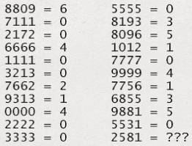
Турнир - форма проведения личных или командных соревнований при числе участников свыше двух (определения понятия "турнир" на слайде, фотографии различных состязаний).
Турнир для вас проведут два педагога: я(имя, отчество) буду вести мероприятие, организовывать вашу работу (раздавать задания, собирать работы), а (имя, отчество второго педагога) будет оценивать ваши работы.
Итак, мы начинаем. А начнём мы с небольшой разминки: задание перед вами на слайде.
Кто готов – встаньте и озвучьте свой ответ.
(Правильный ответ: 2 - количество кружков в написании четырехзначного числа).
У вас на парте лежит четыре (три в 5-ом классе) стикера. Напишите на каждом стикере свою фамилию.
После выполнения вами задания, вы передаете его на проверку. Во время выполнения следующего задания, моя коллега (имя, отчество) проверит ваше первое задание, объявит вам результат в виде балла. По своему результату вам предстоит приклеить стикер в соответствующий круг мишени (соответствует количеству набранных баллов за задание).
Приступаем к выполнению задания №1.
Аналогично идет работа по написанию и проверке следующих заданий.
Время выполнения заданий (в минутах):
 | № задания
Класс | 1 (классификация) | 2  (аналогия) | 3  (определение понятия) | 4  (причинно-следственная связь)
5 | 5 | 6 | 6 | -
6 | 5 | 5 | 6 | 7
7 | 4 | 5 | 5 | 8

- Подведем итог контрольного мероприятия (по "выстрелам" на мишени):
- С каким заданием (на какое умение) вы лучше справились?
- Какое умение хуже усвоено)?
Уместен комментарий педагога, проверявшего работы, по наличию распространенных ошибок учеников.
- Подведите итог по результату набранных вами баллов по всем заданиям.
Оглашение результатов. Выявление победителей и призеров Турнира логиков.

Приложение 3
Дидактический материал
Задания для 5 класса
Задание 1. Умение определять основание и (или) признак по готовой классификации (5 баллов)
Вам дано 5 слов. Четыре из них объединены общим признаком. Пятое слово к ним не подходит, его нужно найти и записать, под какой буквой оно находится.
а | б | в | г | д
пословица | стихотворение | поэма | рассказ | повесть
тарелка | чашка | стол | кастрюля | чайник
тетрадь | блокнот | альбом | учебник | лист бумаги
слабый | трусливый | робкий | боязливый | пугливый
идти | бежать | сидеть | лететь | плыть
Ответ: 1-а, 2-в, 3-г, 4-а, 5-в

Задание 2. Умение подбирать недостающий объект по примеру (аналогии) (5 баллов)
Предлагается 3 слова. Между первым и вторым существует определённая связь. Между третьим и одним из пяти предложенных на выбор существует аналогичная, та же самая связь. Это слово следует найти и указать в ответе.
1. Лес : деревья = библиотека : ?
а) город б) здание в) книги г) библиотекарь д) театр
2. Север : юг = осадки : ?
а) пустыня б) полюс в) дождь г) засуха д) климат
3. Нога : сапог = рука : ?
а) галоши б) кулак в) перчатка г) палец д) кисть
4. Искать : находить = размышлять : ?
а) запоминать; б) приходить к выводу; в) расследовать; г) петь; д) вспоминать.
5. Животное : коза = пища : ?
а) продукт; 6) еда; в) обед; г) хлеб; д) кухня.
Ответ: 1-в, 2-г, 3-в, 4-б, 5-г

Задание 3. Умение выделять существенные признаки объекта, явления
Подчеркните в предложенном ряде слов два наиболее существенных признака для пяти данных объектов: (по 2 балла за каждый ответ, 10 баллов)
1) треугольник (фигура, стороны, углы, рисунок, бумага, карандаш)
2) магазин (продукты, помещение, продавец, прилавок, весы, учреждение)
3) река (берега, водоем, течение, вода, рыба, камни)
4) стул (мягкий, 4 ножки, мебель, подлокотники, спинка, деревянный)
5) вечер (время суток, тишина, закат Солнца, комары, отдых, исход дня)

Ответ:
1) треугольник (фигура, стороны, углы, рисунок, бумага, карандаш)
2) магазин (продукты, помещение, продавец, прилавок, весы, учреждение)
3) река (берега, водоем, течение, вода, рыба, камни)
4) стул (мягкий, 4 ножки, мебель, подлокотники, спинка, деревянный)
5) вечер (время суток, тишина, закат Солнца, комары, отдых, исход дня)

Критерии определения уровня
Уровень | Низкий | Ниже среднего | Средний | Высокий
Классификация | 1-2 | 3 | 4 | 5
Аналогия | 1-2 | 3 | 4 | 5
Существенные признаки | 1-4 | 5-6 | 7-8 | 9-10
 | 0-8 | 9-12 | 13-16 | 17-20

Задания для 6 класса
Задание 1. Умение классифицировать объекты, самостоятельно выбирая основания и признаки для классификации. (3 балла)
Разделите слава на группы (все слова должны быть распределены по группам). Запиши основание и признаки групп для классификации
Медведь, ящерица, белка, кошка, носорог, лисица, крот, заяц, хомяк, мышь, песец, кенгуру, ёж, бегемот, горилла.

Ответ:
Возможные основания: по родам, по способу питания, по длине хвоста, по наличию шерсти, по месту обитания и др.
Оценивание: выбрано основание – 1 балл, назван признак – 1 балл, нет ошибок в группе – 1 балл

Задание 2. Умение подбирать недостающий объект по примеру (аналогии) (5 баллов)
Предлагается 3 слова. Между первым и вторым существует определённая связь. Между третьим и пропущенным - аналогичная, та же самая связь. Это слово следует найти и указать в ответе.
Клён – дерево = сирень – …………………….
Палец – кисть = зубы – …………………………
Кастрюля – варить = машина – .....................
Песня – глухой = картина – …………
Ёлка – новый год = ........ – масленица

Ответы: 1. кустарник 2.челюсть 3. ездить 4. слепой 5. чучело

Задание 3. Давать определение понятия, выделяя ближайшее родовое понятие и 2 существенных признака (3 балла)
Запиши определение понятия «больница»:
Определение понятия должно быть написано грамотно, без ошибок и сокращений слов.
Определение записано в виде предложения: «…… – это …………».
Определение понятия раскрыто в одном, возможно сложном предложении.
Определение должно содержать не менее 2-х существенных признаков.

Ответ: Больни́ца — медицинское учреждение, направленное на лечение больных и/или специализированную углубленную дифференциальную диагностику заболеваний в стационарных условиях
Оценивание: названо обобщающее слово – 1 балл, названы существенные признаки – 1+1 балл

Задание 4. Умение различать причину и следствие, устанавливать их в логическую связь на основе текста
Прочитай текст и заполни таблицу, записав причины и следствие для двух событий.
1. Интересно, кто придумал карандаши – эти волшебные палочки, приносящие столько радости? Карандаш является инструментом в виде стержня, изготавливаемого из пишущего материала (угля, графита, сухих красок и т. п.) применяемый для письма, рисования, черчения.
До появления карандашей люди рисовали углём на стенах пещер. Позже чертили острой палочкой на глиняных дощечках. Древние китайцы и японцы выводили иероглифы кисточками из верблюжьей шерсти, которые макали в тушь. На Руси были в ходу гусиные перья. Ими писали на берёзовой коре, а позже на бумаге. Карандаши появились не так давно. Современным карандашам около 200 лет. Само слово «карандаш” в переводе с тюркского языка означает «чёрный камень”. Почему? Он состоит из тонкого графитового стержня и деревянной трубочки, которая нужна для того, чтобы не ломался графитовый камень, не пачкались руки, а карандаш было удобно держать. Не всякое дерево годится на карандаш. Для производства карандашей хорош, например, сибирский кедр или красный можжевельник – у них древесина не лохматится под ножом, режется гладко, её удобно строгать. Графит добывают в горах, он такой же чёрный, как и уголь. Но одного графита мало, нужна ещё хорошая глина, что бы стерженёк карандаша был прочным; нужны клей и жир, что бы графит не рассыпался и оставлял на бумаге яркий след.
А как делают цветные карандаши? В состав стержня добавляется краситель нужного цвета. Знаете ли вы, что одного карандаша хватит на то, чтобы провести линию длиной 60 метров. Карандаши верно служат и надёжно людям много лет. Их берут с собой аквалангисты для записей и зарисовок под водой. Безотказен карандаш в условиях невесомости, поэтому он и верно служит космонавту. На полярных станциях и ледниках, там, где очень низкая температура воздуха, шариковые ручки могут замёрзнуть, а карандаш – нет. Если б не было карандашей, то люди не смогли бы делать записи на полярных станциях, так как шариковой ручкой там писать невозможно.

Событие | Причина | Следствие
Выбор древесины для производства карандашей |  | Выбираем кедр
Придание грифелю (стержню) цвета | Добавляем краситель определенного цвета

Ответ:
Событие | Причина | Следствие
Выбор древесины для производства карандашей | 1 балл. Древесина не лохматится под ножом, режется гладко.  1 балл. Древесину удобно строгать. | Выбираем кедр
Придание грифелю (стержню) цвета | Добавляем краситель определенного цвета | 1 балл. Получение цветных карандашей

Критерии определения уровня
Уровень | Низкий | Ниже среднего | Средний | Высокий
Определение понятия | 0 | 1 | 2 | 3
Аналогия | 1-2 | 3 | 4 | 5
Классификация | 0 | 1 | 2 | 3
Причинно-следственные связи | 0 | 1 | 2 | 3
Всего: | 0 - 2 | 3 - 6 | 7 -10 | 11-14

Задания для 7 класса
Задание 1. Умение классифицировать объекты, самостоятельно выбирая основания и признаки для классификации. (3 балла)
Подчеркни слава, входящие в одну группу (все слова должны быть распределены по группам). Запиши основание и признаки групп для классификации
Земля, молоко, дым, ромашка, ночь, снег, ворона, туча, известь, одуванчик, чернила, уж, подвал, мел, чёрт, ежевика, клей ПВА, солнце, уголь.

Ответ: возможные основания: по роду, по возникновению, по начальной букве, по последней букве, по одушевленности и др.
Оценивание: выделено основание – 1 балл, назван признак – 1 балл, нет ошибок в группе – 1 балл

Задание 2. Умение выбирать и применять способ действия по аналогии. (3балла)
Образуй новое слово и запиши его на листок бумаги
1. СЛАВА (САПОГ) ПОРОГ  ПЛЕШ (…..) НАДЕЛ | 2. КОНВЕРТ (БАЛКОН) БУЛКА  МАНЕРА (…..) КИРКА
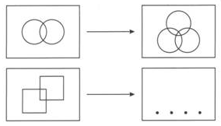
3. Предлагается 3 картинки. Между первой и второй существует определённая связь. Между третьей и пропущенной - аналогичная, та же самая связь. Нарисуй 4 –ую картинку.

Ответ: 1. Пенал 2. Карман 3.
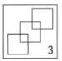

Задание 3. Умение давать определение понятия, выделяя родовое понятие и существенные признаки (3 балла)
Запиши определение понятия «сок»:
Определение понятия должно быть написано грамотно, без ошибок и сокращений слов.
Определение записано в виде предложения: «…… – это …………».
Определение понятия раскрыто в одном, возможно сложном предложении.
Определение должно содержать не менее 2-х существенных признаков.

Ответ: Сок — это жидкий пищевой продукт, полученный в результате отжима съедобных спелых плодов овощных или фруктовых культур.
Оценивание: Обобщающее слово – 1 балл, существенные признаки – 1+1 балл

Задание 4. Умение выявлять и называть возможные и наиболее вероятные причины события или явления на основе иллюстраций (5 баллов)
1. Выполни задание по алгоритму:
1) Рассмотри рисунок.
2) Запиши 5 и более возможных причин данного события (девочка плачет).
3) Запиши в форме нумерованного списка
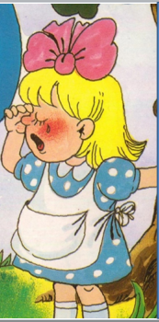
2 часть задания
1) Рассмотри рисунок.
2) Назови 3 реальные причины события
3) Запиши в форме нумерованного списка
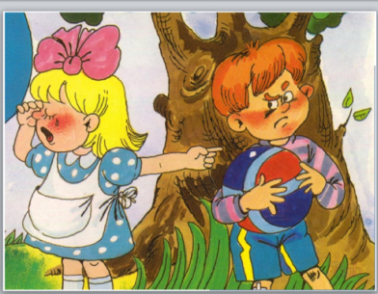
Ответ:
Возможные причины | Реальная причина
 | Отобрали мяч
 | Не дает мяч

Оценивание
Критерий оценивания | Параметр | Балл
Количество возможных причин (по картинке) | Названо 5 и более причин | 3
Количество возможных причин (по картинке) | Названо 3-4 причины | 2
Количество возможных причин (по картинке) | Названо 1-2 причины | 1
Количество возможных причин (по картинке) | Причины не выявлены | 0
Реальная причина | Причина названа | 2
Реальная причина | Названа причина - синоним | 1
Реальная причина | Причина не названа | 0
Всего баллов |  | 5

Критерии определения уровня
Уровень | Низкий | Ниже среднего | Средний | Высокий
Определение понятия | 0 | 1 | 2 | 3
Аналогия | 0 | 1 | 2 | 3
Классификация | 0 | 1 | 2 | 3
Причинно-следственные связи | 0-1 | 2-3 | 4 | 5
Всего: | 0-1 | 2-6 | 7-10 | 11-14

К оглавлению

2.9. КОНТРОЛЬНЫЕ МЕРОПРИЯТИЯ по оценке умения устанавливать причинно-следственные связи

контрольное мероприятие оценивания метапредметного результата «Определять причину по данному следствию, устанавливать их в логическую связь на основе текста»

Объект оценивания: Предложение в виде:
Если (…причина…) и (…причина…), то (…следствие…).

Процедура оценивания:
Перед работой учащиеся получают устный инструктаж и письменное техническое задание.
- Учащиеся с педагогом разбирают определение понятия «причинно – следственная связь», при необходимости рассматривают пример.
- Каждому учащемуся выдается лист с техническим заданием, текст «Загадка бамбука», критерии оценивания.
- По просьбе учащихся педагог может устно пояснить критерии начисления баллов.
- Учащиеся подписывают листы (фамилия, имя, класс).
- Задание учащиеся выполняют самостоятельно в течение 10 минут.
- Проверка и оценивание выполненных работ проводится педагогом. После подведения итогов педагог знакомит учащихся с результатами процедуры.
Максимальное количество баллов – 6. Уровень умения определяется по таблице:
Уровень | Низкий | Ниже среднего | Средний | Высокий
Количество набранных баллов | 0 -1 балла | 2 балла | 3 балла | 4 балла

На следующем занятии учащиеся получают результаты своей работы и совместно с педагогом проводят анализ (по критериям оценивания).

Техническое задание:
1. Прочитай текст «Загадка бамбука».
2. Используя выданный текст, определи 2 причины для следствия «доносятся стоны и крики».
Ответ запиши в форме предложения по шаблону:
Если (…причина…) и (…причина…), то (…следствие…).
3. Работу выполняй самостоятельно в течение 10 минут.
Характеристика текста:
- Текст содержит информацию для определения 2-х возможных причин для одного следствия.
- Текст содержит избыточную информацию (присутствуют и не заданные для определения виды связей).

Текст «Загадка бамбука»
У большинства бамбуков стебли растут очень близко, образуя куст высотой в трёх – пяти, а то и в десятиэтажный дом! За сутки он может вырасти на 90 сантиметров! Ствол растёт в полный рост всего за 40 дней. А вот толщина стебля в 30 сантиметров – предел.
В один прекрасный день стволы неожиданно рушатся. Виною – цветение бамбука. А когда зацветёт – никто не знает. За одним бамбуком наблюдали 115 лет, а он так и не зацвёл! Самое удивительное, что погибает не только растение, которое зацвело, а вся бамбуковая роща. Гибнут даже растения, увезённые в другую страну! Но есть бамбуки, которые сохраняют жизнь и после цветения.
Люди, впервые оказавшиеся возле зарослей бамбука, сильно пугаются стонов и криков, доносящихся из бамбуковой рощи. Даже у опытных путешественников по коже бегают мурашки! А оказывается, это просто с рёвом прорастают молодые побеги бамбука и трутся друг о друга под порывом ветра стволы. А если бамбук засох, к этим стонам добавляются скрип, лязг и вой от сухих стволов. Можно только представить, какая какофония несётся из рощи!
Критерии оценивания:
Критерий оценивания | Параметры | Баллы
- Наличие причины | Выделены 2 причины | 2
- Наличие причины | Выделена 1 причина | 1
- Наличие причины | Причины не выделены | 0
2. Структура предложения | Выдержана предложенная структура предложения | 1
2. Структура предложения | Не выдержана предложенная структура предложения | 0
3. Соответствие времени | Уложился в заданное время | 1
3. Соответствие времени | Не уложился в заданное время | 0
Всего баллов |  | 4

Модельный ответ:
Если прорастают молодые побеги и трутся друг о друга, то доносятся стоны и крики

Контрольное мероприятие оценивания метапредметного результата «Умение выявлять и называть возможные и наиболее вероятные причины события или явления на основе видео»

Объект оценивания: Нумерованный список (причины события или явления)
Процедура оценивания:
Перед работой учащиеся получают устный инструктаж и письменное техническое задание.
- Ученикам присваивается роль спортивного аналитика, т.е. они должны рассчитать возможность выигрыша спортсмена биатлониста в определенной гонке.
- Каждому учащемуся выдается лист с техническим заданием, критерии оценивания.
- По просьбе учащихся педагог может устно пояснить критерии начисления баллов.
- Учащиеся подписывают листы (фамилия, имя, класс).
- Просмотр видеоролика учащимися.
- Самостоятельное выполнение задания в течение 10 минут.
- Проверка и оценивание выполненных работ проводится педагогом. После подведения итогов педагог знакомит учащихся с результатами процедуры.
Максимальное количество баллов – 6. Уровень умения определяется по таблице:
Уровень | Низкий | Ниже среднего | Средний | Высокий
Количество набранных баллов | 0-2 балла | 3-4 балла | 5балла | 6 балла

На следующем занятии учащиеся получают результаты своей работы и совместно с педагогом проводят анализ (по критериям оценивания).
Техническое задание:
1.Подумайте и напишите 8 возможных причин события «Победа в гонке биатлона». Ответ оформите в виде нумерованного списка в первый столбец таблицы.
2. Используя просмотренный видеотекст, определите реальные причины события «Победа в гонке биатлона». Ответ запишите в форме нумерованного списка во второй столбец таблицы.
3. Работу выполняйте самостоятельно в течение 10 минут.
Характеристика видеотекста:
1. Видео содержит информацию для определения 4-х возможных причин для одного следствия.
2. Видео содержит избыточную информацию.
Таблица для оформления ответа учащимися:
Событие: победа в гонке биатлона.

Возможные причины | Реальные причины
Критерии оценивания:
Критерий оценивания | Параметр | Балл
- Количество возможных причин | Названо 8 причин | 3
- Количество возможных причин | Названо 6-7 причин | 2
- Количество возможных причин | Названо 1-5 причин | 1
- Количество возможных причин | Причины не выявлены | 0
2.Реальная причина  (из видео) | Причина названа | 2
2.Реальная причина  (из видео) | Названа причина - синоним | 1
2.Реальная причина  (из видео) | Причина не названа | 0
3.Запись ответа | Ответ записан в виде нумерованного списка | 1
3.Запись ответа | Структура нумерованного списка не выдержана | 0
Всего баллов |  | 6

Модельный ответ
Возможные причины | Реальные причины
1  2  3  4  5  6  7  8 | 1. выносливость  2. точность стрельбы  3. избегание ситуаций со своим и чужим падением  4. вера в себя

«Биатлонная мотивация», видеоролик: https://yadi.sk/i/LW6hqi3p8mf0DQ

Контрольное мероприятие оценивания метапредметного результата
«Умение выделять причину(ы) и следствие(я) события или явления на основе текста»

Объект оценивания: таблица
Процедура оценивания:
Каждому учащемуся выдается лист с техническим заданием, критерии оценивания.
- По просьбе учащихся педагог может устно пояснить критерии начисления баллов.
- Учащиеся подписывают листы для оформления ответов контрольного мероприятия.
- Самостоятельно выполняют задания в течение 15 минут.
Проверка и оценивание выполненных работ проводится педагогом. После подведения итогов педагог знакомит учащихся с результатами процедуры.

Максимальное количество баллов – 9. Уровень умения определяется по таблице:
Уровень | Низкий | Ниже среднего | Средний | Высокий
Количество набранных баллов | 0-2 балла | 3-4 балла | 5-6 баллов | 7-9 баллов

На следующем занятии учащиеся получают результаты своей работы и совместно с педагогом проводят анализ (по критериям оценивания).
Техническое задание:
1. Прочитайте текст.
2. Для данного текста выделены 3 события, по которым можно установить причинно-следственную связь:
- Образование горы мусора
- Перегнивание мусора
- Сжигание мусора.
Запишите в таблицу причины и следствия для этих 3-х событий.
Ответ запишите в столбцы «Причина» и «Следствие».
Работу выполняйте самостоятельно в течение 15 минут.

Текст «Мусорное дело»
Год от года растёт количество мусора, выбрасываемого каждым жителем нашей планеты. Если весь накапливающийся за год мусор не уничтожать и не перерабатывать, а ссыпать в одну кучу, то может образоваться гора высотой с Эльбрус – высочайшую горную вершину Европы. Поэтому сейчас очень остро стоит проблема утилизации мусора.
В нашей стране основную часть мусора до сих пор вывозят на свалки. Современная свалка – это «ванна» с дном и бортами из глины или полиэтиленовой пленки, которые препятствуют попаданию вредных веществ за пределы свалки.
«Захороненный» на свалке мусор постепенно гниет и разлагается под действием микроорганизмов. Остатки пищи перегнивают всего за несколько недель, бумаге и картону для этого требуется 2-3 года, алюминиевые и жестяные консервные банки будут лежать на свалке несколько десятков лет, а пластиковые отходы могут не разлагаться более сотни лет.
Мусор можно сжигать на специальных мусоросжигательных заводах. При этом удается уменьшить объем отходов и получить некоторое количество электрической энергии. Однако даже при самой совершенной технологии сжигания эти заводы загрязняют атмосферу. Кроме того, значительное количество образующейся золы требует последующего захоронения.
Самый экологичный вариант обращения с бытовыми отходами – это вторичная переработка. Так, из макулатуры получают новую бумагу и картон, из автомобильных шин – крошку, которая незаменима в составе покрытий для спортивных площадок. Из пищевых отходов можно производить удобрение, повышающее плодородие почв. Металлы переплавляют, и они опять идут в дело, пластики перерабатывают и повторно производят, например, садовые скамейки или тазики. Как правило, на таких изделиях, ставят специальный знак, который показывает, что материал можно использовать многократно.
Знак использования вторично переработанных материалов
«Покупаем мусор»
В г. Москве появились «ФАНДОМАТЫ» – аппараты, предназначенные для покупки у населения алюминиевых банок и пластиковых бутылок (см. рисунок).
Аппарат очень прост в обращении. Пустую банку или бутылку нужно положить в специальное окошко приёма и через 3-4 секунды «ФАНДОМАТ» выдаст деньги. После сбора банки и бутылки отправляются на переработку.

Таблица для оформления ответа учащимися:
Событие | Причина | Следствие
Образование горы мусора | 1.  2.  3. | 1.
Перегнивание мусора | 1. | 1.
Сжигание мусора | 1. | 1.
Критерии оценивания:

Критерий оценивания | Параметр | Балл
- Наличие причин | Названо 5 причин | 3
- Наличие причин | Названо 3-4 причины | 2
- Наличие причин | Названы 1-2 причины | 1
- Наличие причин | Причины не выявлены | 0
2. Наличие следствий | Названо 5 следствий | 3
2. Наличие следствий | Названо 3-4 следствия | 2
2. Наличие следствий | Названо 1-2 следствия | 1
2. Наличие следствий | Следствие не названо | 0
3. Логическая связь между причиной и следствием | Логическая связь выдержана (по 1 баллу за каждую) | 3
3. Логическая связь между причиной и следствием | Логическая связь не выдержана | 0
Всего баллов |  | 9
Модельный ответ:
Событие | Причина | Следствие
Образование горы мусора | 1. Не уничтожать мусор  2. Не перерабатывать  3. Ссыпать в одну кучу | 1. Гора высотой с Эльбрус
Перегнивание мусора | 1. Действие микроорганизмов | 1. Мусор постепенно гниет  2. Мусор разлагается
Сжигание мусора | 1.Сжигание мусора на заводах | 1. Уменьшение объема отходов  2. Получение электрической энергии

Контрольное мероприятие оценивания метапредметного результата «Умение устанавливать причинно-следственные связи в виде «эффекта домино»

Объект оценивания: схема (логическая цепочка из причин и следствий)
Процедура оценивания:
Перед работой с учащимися можно провести беседу о игре в домино, правилах хода. Учащиеся выходят на понимание цепочки
П1 – С1
П2 – С2 –
П3 – …. или П1 – С1 (П2) – С2 (П3) – …
1. Каждому учащемуся выдается лист с техническим заданием, критерии оценивания.
2. По просьбе учащихся педагог может устно пояснить критерии начисления баллов.
3. Учащиеся подписывают листы (фамилия, имя, класс).
4. Самостоятельное выполнение задания в течение 10-15 минут.
5. Проверка и оценивание выполненных работ проводится педагогом. После подведения итогов педагог знакомит учащихся с результатами процедуры.
Максимальное количество баллов – 6. Уровень умения определяется по таблице:
Уровень | Низкий | Ниже среднего | Средний | Высокий
Количество набранных баллов | 0-2 балла | 3-4 балла | 5балла | 6 балла

На следующем занятии учащиеся получают результаты своей работы и совместно с педагогом проводят анализ (по критериям оценивания).
Техническое задание:
1. Прочитайте текст.
2. Используя выданный текст, составьте логическую цепочку из причин и следствий для события «вымирание динозавров».
3. Ответ запишите в виде схемы «домино» П1 – С1 – С2 – С3 – … , где Следствие 1 для Причины 1 становится Причиной 2 для Следствия 2.
(П - это причина события, С – следствие).
4. Работу выполняйте самостоятельно в течение 15 минут.
5. Если тебе трудно выполнить задание, то можно взять пустую схему из звеньев и ее заполнить.
Характеристика текста:
1. Текст содержит информацию для определения логической цепочки из 5 звеньев.
2. Для события, данного в тексте можно выстроить одну цепочку в форме «домино».
3. Текст содержит избыточную информацию (присутствуют и не заданные для определения виды связей).

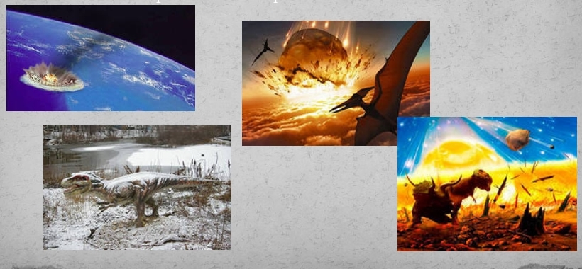
Текст
Почему вымерли динозавры?
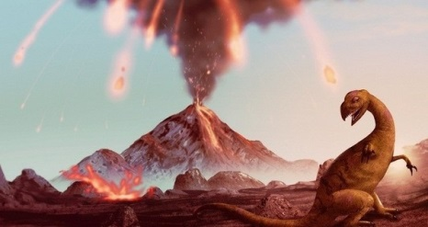
Динозавры вымерли!
Это, пожалуй, единственный факт о них, с которым согласны все учёные.
А вот касательно причин исчезновения гигантских ящеров до сих пор ведутся споры. Популярным является мнение, что их массовая гибель была вызвана столкновением гигантского астероида с Землёй. Однако есть много других интересных предположений, которые могут дополнять общепринятую теорию или же рассматривают альтернативные взгляды.
Когда произошло вымирание динозавров?
Следует отметить, что вымирание не было мгновенным, как это обычно нам преподносят некоторые фильмы и телепередачи. Даже если отталкиваться от теории столкновения Земли с астероидом, то после этого все динозавры не погибли сразу, но процесс уже был запущен… Началось вымирание в конце так называемого «мелового периода» (около 250 млн. лет тому назад) и длилось около 5 миллионов лет (!). В этот период исчезло множество видов животных и растений. Тем не менее, динозавры довольно долго были доминирующим видом на Земле – около 160 миллионов лет. В этот период исчезали и появлялись новые виды, динозавры эволюционировали, приспосабливались к изменениям климата и смогли пережить несколько массовых вымираний, пока не случилось нечто, что привело к постепенной и окончательной их гибели. Для справки: «Человек разумный» живёт на Земле лишь 40 тыс. лет.
Рассмотрим версию с астероидом, которую очень популяризовали и во многом исказили СМИ и киномейкеры.
В Мексике есть кратер Чиксулуб. Считается, что он образовался именно после падения того зловещего астероида, который спровоцировал массовое вымирание динозавров. Непосредственно сам астероид вызвал огромные разрушения в районе своего падения. Почти всё живое было в этой области уничтожено, а вот остальные жители Земли пострадали от последствий падения этого космического тела. По планете прошла мощная ударная волна, в атмосферу поднялись тучи пыли, проснулись спящие вулканы, планету окутали плотные облака, которые практически не пропускали солнечный свет. Соответственно в разы поубавилось количество растительности, которая была источником пищи для травоядных динозавров, а они в свою очередь позволяли выживать хищным ящерам.
По мнению некоторых ученых астероид не был столь крупным, чтобы запустить череду катаклизмов. К тому же и до этого события, и после – с землёй сталкивались другие похожие космические тела, но массовых вымираний они не провоцировали. Версия, что этот астероид занёс на планету микроорганизмы, которые поразили динозавров, тоже имеет место, хоть и не столь вероятна.
Скептикам и в этом случае есть что сказать. Многие учёные считают, что изменения, вызванные аномальной вулканической активностью, были постепенными, а динозавры имели высокую способность к приспособлению, которая и помогала им переживать разливного рода капризы природы. Так почему они не могли адаптироваться в этот раз? Вопрос без ответа.
Источник: https://pikabu.ru/story/razbor_gipotez_o_vyimiranii_dinozavrov_4641759

Критерии оценивания:
Критерий оценивания | Параметр | Балл
- Количество звеньев | Названо 5-6 звеньев | 2
- Количество звеньев | Названо 3-4 звена | 1
- Количество звеньев | Названо 0-2 звена | 0
2.Связь причины и следствия | ПСС установлена в 4-5 случаях и более | 3
2.Связь причины и следствия | ПСС установлена в 3-х случаях и более | 2
2.Связь причины и следствия | ПСС установлена в 2-х случаях и более | 1
2.Связь причины и следствия | ПСС не установлена или в 1 случае | 1
3.Запись ответа | Выдержана структура в виде домино | 1
3.Запись ответа | Не выдержана структура «домино» | 0
Всего баллов |  | 6

Модельные ответы:
1) Падение астероида---ударная волна---тучи пыли----плотные облака пыли---отсутствие света---гибель растений---гибель растительноядных динозавров---гибель хищных динозавров
2) Падение астероида---ударная волна---вулканическая активность----плотные облака пыли---отсутствие света---гибель растений---гибель растительноядных динозавров---гибель хищных динозавров
3) Падение астероида---занос микроорганизмов---заражение динозавров---гибель динозавров

К оглавлению

Заключение
Федеральные государственные образовательные стандарты определили изменение целей общего образования, характера учебной деятельности, выведя на первый план развитие личности ученика – личности, умеющей самостоятельно делать свой выбор в мире мыслей, чувств, ценностей и отвечать за этот выбор, результативно мыслить и работать с информацией в современном мире, способной организовать свою деятельность, конструктивно общаться, взаимодействовать с окружающими людьми. Для осуществления этой цели необходимо формирование универсальных учебных действий у школьников, позволяющих им получать знания, ставить и решать задачи-проблемы, применять полученные знания и умения в новой, незнакомой ситуации – как в стенах школы, так и за ее пределами.
Проблемы, связанные с формированием и оцениванием метапредметных результатов, не локальны, они носят общероссийский характер, потому любые педагогические инновации в данном направлении своевременны и востребованы в образовательных организациях не только Пермского края, но и всей страны.
Достижение новых образовательных результатов и их объективное оценивание – длительная целенаправленная творческая работа педагогических коллективов, которая еще не закончена. Смеем надеяться, что свою небольшую лепту в данный процесс уже внесли команды апробационных площадок, чьи материалы представлены в данном сборнике.

Примерная основная образовательная программа основного общего образования / [Электронный ресурс] Режим доступа http://fgosreestr.ru/registry/primernaya-osnovnayaobrazovatelnaya-programma-osnovnogo-obshhego-obrazovaniya-3/
Формирование универсальных учебных действий в основной школе от действия к мысли. Система заданий. Пособие для учителя. Под редакцией А. Г. Асмолова. М.: Просвещение, 2010
Николаев В.В. Проектирование урока технологии на основе ФГОС: Учебно-методическое пособие. - Череповец: ФГБОУ ВПО ЧГУ, 2013
Федеральный государственный образовательный стандарт основного общего образования (приказ Минобрнауки РФ от 17 декабря 2010 г. № 1897
Фундаментальное ядро содержания общего образования / под ред. В.В. Козлова, А.М. Кондакова, М.: Просвещение, 2011
http://eidos.ru/journal/2012/0229-10.htm
https://teacher-of-russia.ru/seminar-lectures/2009/2009-seminar_lectures.pdf
http://eidos.ru/journal/2012/0229-10.htm
Метапредметное содержание учебного предмета // Вестник ЮУрГУ. Серия: Образование. Педагогические науки. 2014. т. 6, №1. С. 46-52.
https://cyberleninka.ru/article/n/realizatsiya-metapredmetnogo-podhoda-v-osnovnoy-shkole
Репкина Г.В., Заика Е.В. Оценка уровня сформированности учебной деятельности. – Томск: Пеленг, 1993

